Pressespiegel

25. Bundeskonferenz der Frauen- und Gleichstellungsbeauftragen in Karlsruhe

Inhaltsverzeichnis
1. Print-und Online 4
29.06.18 She Works 4
16.09.18 Badische Neueste Nachrichten 4
16.09.18 SWR Aktuell 8
16.09.18 Perspektive Wiedereinstieg 9
17.09.18 BMSFSJ 10
17.09.18 Die Welt 13
17.09.18 Radio Regenbogen 13
17.09.18 RTL.de 14
17.09.18 Baden.tv 14
17.09.18 Badische Neueste Nachrichten 15
17.09.18 Falkensee.de 16
17.09.18 Kreiszeitung Böblinger Bote 17
18.09.18 Mannheimer Morgen 17
18.09.18 Stimme.de 18
18.09.18 SWR Aktuell 19
18.09.18 Süddeutsche Zeitung 20
18.09.18 Demo-Online 21
20.09.18 Badische Zeitung 23
20.09.18 Focus Online (Ludwigshafen) 26
20.09.18 Ems-Vechte-News 28
20.09.18 SW-N 30
20.09.18 Metropolnews 31
21.09.18 Focus Online (Landkreis Hameln-Pyrmont) 32
21.09.18 Focus Online (Witten) 33
21.09.18 Bezirksamt Treptow-Köpenick 35
21.09.18 Stadtzeitung Karlsruhe 36
21.09.18 Witten.de 37
21.09.18 Wuppertaler Rundschau 40
24.09.18 Die neue Woche 41
24.09.18 Jesteburg.de 42
24.09.18 Stadt Osnabrück 44
25.09.18 Frankfurter Erklärung 45
25.09.18 Focus Online Hildesheim 46
25.09.18 Hildesheimer Presse 47
25.09.18 MRN News 48
25.09.18 Neue Presse 51
26.09.18 Focus Online (Stadt Frankenthal) 53
26.09.18 Bezirksamt Reinickendorf von Berlin 54
26.09.18 Focus Online (Duisburg) 56
26.09.18 Focus Online (Brandenburg) 57
26.09.18 Focus Online (Bezirksamt Reinickendorf) 58
26.09.18 Neue Deister Zeitung (NDZ) 60
28.09.18 Kreiszeitung 62
28.09.18 Neubeckum.de 64
30.09.18 Region-Rhein.de 66
01.10.18 Saarbrücker Zeitung 68
01.10.18 Landesfrauenrat Sachsen-Anhalt e.V. 68
01.10.18 Koblenz.de 69
02.10.18 Blick Aktuell 70
04.10.18 Focus Online (Landkreis Forchheim) 72
05.10.18 Deister und Wester Zeitung (DEWEZET) 75
05.10.18 Marktspiegel 80
05.10.18 Wiesenbote 80
08.10.18 Focus Online (Weilheim-Schongau) 83
08.10.18 Landrat Weilheim-Schongau 85
08.10.18 In Franken.de 86
10.10.18 Frauen Netzwerken 86
2. TV-Beiträge 89
17.09.2018 SWR Aktuell 89
17.09.2018 Baden-TV 89
3. Radio-Beiträge 89
18.09.2018 SWR2 Journal am Mittag 89
SWR Aktuell 90
WDR 5 Morgenecho 90
Interview mit Martina Arndts -Haupt 91
4. Die Bundeskonferenz bei der DPA 91
17.09.18 Deutsche Presse Agentur (DPA) 91
5. Die Bundeskonferenz bei Twitter 92

Zusammengestellt von Anke Spiess, Pressereferentin der 25. Bundeskonferenz und Lara Röscheisen, Assistentin des Pressereferats, Stand: 05.12.2018

- Print- und Onlinemedien

29.06.18 She Works
https://www.she-works.de/sheworks/aktuelles/verfassungsauftrag-gleichstellung-bundeskonferenz-der-bag/2018/06/29
„Verfassungsauftrag Gleichstellung“ – Bundeskonferenz der BAG
Carolin Schäufele
Mit dieser Botschaft fährt ab 1. Juli eine Straßenbahn durch Karlsruhe. Sie weist auf die Bundeskonferenz der kommunalen Frauen- und Gleichstellungsbeauftragten hin, die vom 16. – 18.9.2018 in Karlsruhe stattfindet. Dazu werden etwa 400 Teilnehmerinnen aus ganz Deutschland erwartet.
„Verfassungsauftrag Gleichstellung“ ist der Titel der Konferenz, die u.a. die Felder beleuchten wird, in denen Gleichstellung zwischen Frauen und Männer noch nicht erreicht sind. Und davon gibt es leider immer noch viel zu viele: Lohnungleichheit, ungleiche Verteilung von Familie- und Sorgearbeit, Frauenarmut, Gewalt gegen Mädchen und Frauen, Unterrepräsentanz von Frauen in Parlamenten und in Führungspositionen. Auch darauf weist die besondere „Verfassungsbahn“ hin. In den Fenstern sind aufgeklebte Spruchtafeln zu sehen. Darauf Forderungen wie: „Frauenarmut bekämpfen“, „Keine Gewalt gegen Frauen“ und „Frauen in die Parlamente“.
Aufmerksam machen
Mit der Straßenbahn und der Konferenz soll darauf aufmerksam gemacht werden, dass Artikel 3 GG (*) noch nicht vollständig umgesetzt ist. Vieles wurde erreicht – aber es gibt noch viel zu tun! Weitere Informationen zu Programm, Anmeldung und Presseakkreditierung für die 25. Bundeskonferenz: www.frauenbeauftragte.de

16.09.18 Badische Neueste Nachrichten
https://bnn.de/lokales/karlsruhe/bundeskonferenz-der-gleichstellungsbeauftragten-karlsruhe
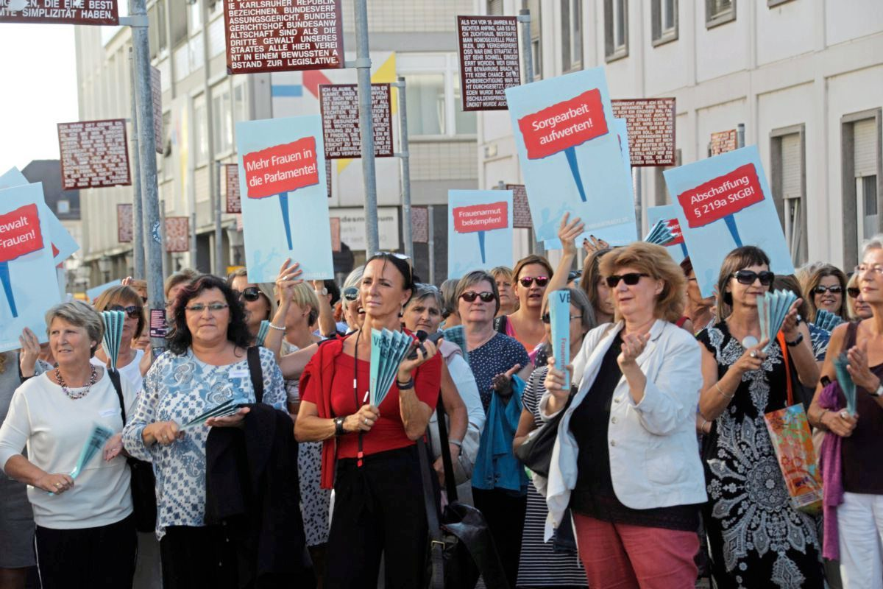
Frauen fordern Veränderungen
Demonstration und Diskussion bei der 25. Bundeskonferenz der Gleichstellungsbeauftragten in Karlsruhe
Jule Müller
Es ist ein Treffen der starken Frauen. Der Kämpferinnen, die sich täglich dafür einsetzen, dass die Benachteiligung der Frauen in Deutschland ein Ende nimmt. Gemeinsam ziehen sie lautstark vom Karlsruher Marktplatz in Richtung Norden. Plakate und Transparente verkünden Forderungen wie „Frauenarmut bekämpfen“ und „Weg mit der Rentenlücke“.
„Wir brauchen mehr Frauen in den Parlamenten“, ruft die Karlsruher Gleichstellungsbeauftragte Annette Niesyto in ein großes Megafon. Ihre rund 400 Begleiterinnen jubeln und klatschen. Sie wollen die Forderungen sichtbar machen, die sie teilweise schon seit Jahrzehnten stellen, allerdings mit mäßigem Erfolg.
Wir brauchen mehr Frauen in den Parlamenten
Um Strategien zu entwickeln, wie sie dem entgegenwirken können, sind die Gleichstellungsbeauftragten aus ganz Deutschland in die Fächerstadt gereist. Drei Tage lang diskutieren sie in der Messe Karlsruhe und stärken sich gegenseitig. Dass das notwendig ist, bekräftigt Bundesfamilienministerin Franziska Giffey (SPD), als sie die 25. Bundeskonferenz der kommunalen Frauen- und Gleichstellungsbeauftragten eröffnet.
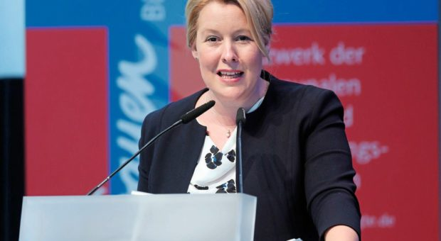Bundesfamilienministerin Franziska Giffey rief die Konferenz der Frauen- und Gleichstellungsbeauftragten zu mehr Engagement auf. | Foto: Susanne Hübner/BAG
„Wenn man als Nervbacke“ der Kommune verstanden wird, dann ist es gut, wenn es Konferenzen gibt, bei denen sich Gleichgesinnte gegenseitig stark machen“, so Giffey. Denn auch wenn die Arbeit der Gleichstellungsbeauftragten nicht von allen Bürgern gern gesehen werde, ist sie der Ministerin zufolge immer noch notwendig. „Der Satz, Männer und Frauen sind gleichberechtigt‘ steht zwar in unserer Verfassung, aber er ist noch lange nicht überall selbstverständlich“, stellt Giffey fest.
Demonstration vor dem Bundesverfassungsgericht
Aus diesem Grund war für die Teilnehmerinnen klar, dass sie nach dem Konferenztag am Montag gemeinsam mit der Straßenbahn in die Innenstadt fahren. „Das Verfassungsgericht ist der beste Ort, um für die von der Verfassung garantierte Gleichstellung zu demonstrieren“, erläutert Pressereferentin Anke Spiess, während Passanten stehen bleiben und gespannt die vielen Frauen beobachten, die sich ihren Weg über den Platz der Grundrechte hin zum höchsten deutschen Gericht bahnen. Eine Zuschauerin liest interessiert den Flyer, den ihr eine Gleichstellungsbeauftragte in die Hände gedrückt hat. „Nur jede vierte Führungskraft der obersten Ebene in der privaten Wirtschaft ist eine Frau“ steht da.
Frauen trennt von den Chefetagen der Wirtschaft weiterhin die gläserne Decke
Das ist auch eines der Themen, die Ministerin Giffey in ihrer Eröffnungsrede aufgreift. „Frauen trennt von den Chefetagen der Wirtschaft weiterhin die gläserne Decke“, erklärt Giffey. Die Top-Manager an der Spitze der großen deutschen Unternehmen seien nur zu sechs Prozent weiblich.
Das Argument, geeignete Frauen gebe es nicht, lässt die Ministerin nicht gelten. Seit es die Frauenquote für Aufsichtsräte gebe, sei dort die 30-Prozentmarke geknackt worden, passende Frauen seien also vorhanden. Nun brauche es gesetzliche Vorgaben für Vorstände. Daran arbeite sie gemeinsam mit Justizministerin Katarina Barley (SPD). „Es wird nicht von allein funktionieren. Man muss dafür streiten, genau wie bei allen anderen Frauenrechten“, sagt Giffey.

Verabschiedung der Karlsruher Erklärung
Auf dem Weg zur Gleichstellung gibt es noch so einiges zu erstreiten, das jedenfalls suggeriert der Entwurf der Karlsruher Erklärung, die die Gleichstellungsbeauftragten an diesem Dienstag, 18. September 2018, verabschieden wollen. Neben dem Schutz vor Gewalt fordern sie darin auch die Abschaffung des Werbeverbots für Schwangerschaftsabbrüche.
Ein weiteres wichtiges Thema auf der Konferenz ist Bundessprecherin Niesyto zufolge der Aufwertung der schlecht bezahlten Sorgearbeit, die vor allem von Frauen geleistet wird, etwa als Erzieherinnen und Ergotherapeutinnen. „Wir haben 5,7 Millionen Menschen in Deutschland, die in den sozialen Berufen arbeiten und 80 Prozent davon sind Frauen“, ergänzt Bundesfamilienministerin Giffey.
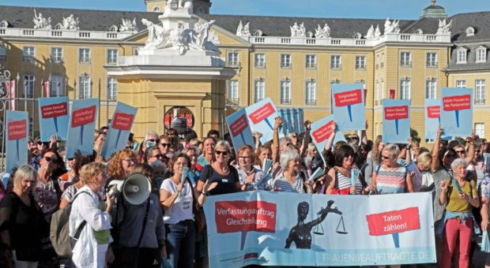
Zwischenstopp vor dem Karlsruher Schloss: „Frauenarmut bekämpfen“ ist eines der Themen, die die Demonstrantinnen beschäftigen. | Foto: Donecker
Niesyto weist darauf hin, dass Männer bei der Bewältigung derartiger Probleme nicht außen vor bleiben können. Man müsse sie für Sorgearbeit begeistern, um den Fachkräftemangel zu bekämpfen. Das sei bei besserer Bezahlung möglich. Und so strecken die Frauen bei ihrer Demonstration auch Plakate mit dem Schriftzug „Sorgearbeit aufwerten“ in die Höhe.
Wer gibt denn schon freiwillig Macht her?
Ihre Versammlung mag so mancher Beobachter für unnötig gehalten haben. Elke Voigt, eine der Bundessprecherinnen, sagt, dass vor allem Rechtspopulisten Frauen gerne wieder am Herd sähen. Doch Giffey ermuntert die Frauen, trotz Widerstand weiterzumachen: „Es lohnt sich allemal, lassen Sie uns gemeinsam Agentinnen des Wandels sein.“
Bärbl Mielich, Staatssekretärin im Ministerium für Soziales und Integration Baden-Württemberg, ergänzt, dass es etwa bei dem Kampf gegen die „gläserne Decke“ immer auch um Macht gehe, die die Männer an Frauen abgeben müssten, damit sie gerecht aufgeteilt sei. „Wer gibt denn schon freiwillig Macht her?“, fragt sie in die Runde. Der Weg zur Gleichstellung sei daher kein Spaziergang, mit starken Frauen könne man aber mehr bewegen. Dass es die gibt, wurde am Montag in Karlsruhe deutlich.

16.09.18 SWR Aktuell
https://www.swr.de/swraktuell/baden-wuerttemberg/karlsruhe/Bundeskonferenz-der-Gleichstellungsbeauftragten-Gleichberechtigung-in-Karlsruhe-gefordert,gleichstellungskonferenz-100.html
Fehlentwicklungen zum Nachteil von Frauen beenden Karlsruher Erklärung der Gleichstellungsbeauftragten
Rund 400 Delegierte haben an der 25. Bundeskonferenz der kommunalen Frauen- und Gleichstellungsbeauftragten in Karlsruhe teilgenommen. Sie diskutierten aktuelle gesellschaftliche, politische und rechtliche Entwicklungen.
Die Gleichstellungsbeauftragten aus ganz Deutschland haben auf ihrer Bundeskonferenz eine sogenannte Karlsruher Erklärung verabschiedet. Sie fordern darin unter anderem einen Aktionsplan, der "die Ungerechtigkeiten und Fehlentwicklungen zum Nachteil von Frauen beendet".
Der Nachholbedarf für die Umsetzung des Staatsziels "Gleichberechtigung von Frauen und Männern" sei groß. Die mehr als 260 stimmberechtigten Frauen hätten sich einstimmig auf das Papier geeinigt, teilte eine Sprecherin mit. Damit endet die zweitägige Veranstaltung auf der Karlsruher Messe.
Protestzug zum Bundeverfassungsgericht
Am Montag hatten die Teilnehmerinnen und Teilnehmer der 25. Bundeskonferenz der kommunalen Frauen- und Gleichstellungsbeauftragten unter dem Motto "Verfassungsauftrag Gleichstellung" getagt. Auf dem Programm standen Diskussionen und Vorträge etwa über Geschlechterrollen im Islam, Frauenarmut oder auch die vor allem von Frauen geleistete sogenannte Sorgearbeit wie die Betreuung von Kindern und Älteren.
Am Montagnachmittag zogen rund 400 Teilnehmerinnen der Konferenz dann mit Bannern und Spruchbändern durch die Karlsruher Innenstadt zum Bundesverfassungsgericht, um gegen Benachteiligung von Frauen zu demonstrieren.
"Mit Nettsein kommt man nicht immer weit"
Zu Beginn der Konferenz hatte Bundesfamilienministerin Franziska Giffey (SPD) junge Frauen aufgerufen, noch mehr für ihre Rechte zu kämpfen. Auch 100 Jahre nach Einführung des Frauenwahlrechts sei die Gleichberechtigung nicht selbstverständlich und längst nicht überall umgesetzt. So trenne Frauen weiterhin eine "gläserne Decke" von den Chefetagen der Wirtschaft.
Man müsse gerade jungen Frauen sagen: "Es ist gut, wenn du dich engagierst. Mit Nettsein kommt man nicht immer sehr weit", betonte Franziska Giffey vor den Delegierten.
Gewalt gegen Frauen ist ein großes Problem
Auch die Gewalt gegen Frauen sahen die kommunalen Frauen- und Gleichstellungsbeauftragten als großes Problem. Rund 109.000 Frauen seien 2016 Opfer von Gewalt in der Partnerschaft geworden. Die dadurch verursachten Folgekosten beliefen sich auf 3,8 Milliarden Euro.
Die steuerliche Benachteiligung Alleinerziehender müsse beendet und Altersarmut vorgebeugt werden. Die steuerliche Bevorzugung von Ehen durch das Ehegattensplitting müsse abgeschafft werden.

16.09.18 Perspektive Wiedereinstieg
https://www.perspektive-wiedereinstieg.de/Inhalte/DE/Service/Nachrichtenarchiv/25_Bundeskonferenz_der_BAG%20_Stra%C3%9Fenbahn_wirbt_fuer_den_Verfassungsauftrag_Gleichstellung.html
25. Bundeskonferenz der BAG - Straßenbahn wirbt für den „Verfassungsauftrag Gleichstellung“
Unter dem Motto „Verfassungsauftrag Gleichstellung" veranstaltet die Bundesarbeitsgemeinschaft kommunaler Frauenbüros und Gleichstellungsstellen (BAG) in Karlsruhe vom 16. bis 18. September 2018 die 25. Bundeskonferenz. Empfangen werden die Teilnehmenden von Dr. Frank Mentrup, Oberbürgermeister der Stadt Karlsruhe. Die Eröffnungsreden zur Bundeskonferenz sprechen u. a. Dr. Franziska Giffey, Bundesministerin für Familie, Senioren, Frauen und Jugend und Bärbl Mielich, Staatssekretärin im Ministerium für Soziales und Integration Baden-Württemberg.
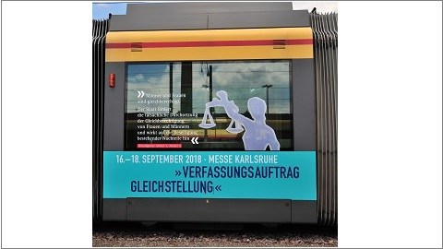
Die BAG möchte mit dem Motto „Verfassungsauftrag Gleichstellung“ darauf hinweisen, dass das verfassungsrechtliche Gleichberechtigungsgebot nach wie vor zu den grundlegenden Herausforderungen unserer Demokratie zählt. Eine wirksame Gleichstellungspolitik setzt sich stets mit aktuellen gesellschaftlichen, politischen und rechtlichen Entwicklungen auseinander und entwickelt eigene Antworten. Auf der Bundeskonferenz soll im kritisch-konstruktiven Austausch an der Weiterentwicklung von Inhalten, Strategien und Strukturen der Gleichstellungspolitik gearbeitet werden.
Die Eröffnungsreden zur 25. Bundeskonferenz halten:
- Dr. Franziska Giffey, Bundesministerin für Familie, Senioren, Frauen und Jugend,
- Bärbl Mielich, Staatssekretärin im Ministerium für Soziales und Integration Baden-Württemberg sowie
- Annette Niesyto, Gleichstellungsbeauftragte der Stadt Karlsruhe.
Die Impulsrede zum Thema Gleichberechtigung und Gleichstellung als Verfassungsauftrag wird gehalten von:
- Dr.in Yvonne Ott, Richterin des Bundesverfassungsgerichtes.
„Verfassungsauftrag Gleichstellung“
Mit dieser Botschaft fährt seit dem 1. Juli 2018 eine Straßenbahn durch Karlsruhe. Sie weist auf die Bundeskonferenz der kommunalen Frauen- und Gleichstellungsbeauftragten hin, die vom 16. bis 18. September 2018 in Karlsruhe stattfindet. Zu der Konferenz werden ca. 400 Teilnehmerinnen aus ganz Deutschland erwartet. Auf der Veranstaltung werden u. a. Themen beleuchtet, in denen Gleichstellung zwischen Frauen und Männer noch nicht erreicht ist, wie zum Beispiel Lohnungleichheit, ungleiche Verteilung von Familie- und Sorgearbeit, Frauenarmut, Gewalt gegen Mädchen und Frauen, Unterrepräsentanz von Frauen in Parlamenten und in Führungspositionen. Auf diese Themen weist auch die besondere „Verfassungsbahn“ hin. In den Fenstern sind aufgeklebte Spruchtafeln zu sehen, mit Forderungen wie: „Frauenarmut bekämpfen“, „Keine Gewalt gegen Frauen“ und „Frauen in die Parlamente“.
Begleitprogramm zur 25. Bundeskonferenz der BAG
Für die Teilnehmenden steht am Montag, den 17.09.2018 ab 18.30 ein spannendes Begleitprogramm mit Stadtführungen, Projektvorstellungen, Weinproben etc. auf der Tagesordnung.
Weitere Details zum Ablauf der 25. Bundeskonferenz können Interessierte dem Flyer zur Veranstaltung entnehmen.
Hintergrund:
Die BAG bündelt frauen- und gleichstellungspolitische Fachkompetenz und regionale Initiativen, sie vermittelt Wissen und Kontakte. Sie gibt politische Impulse in die Bundespolitik und nimmt ihrerseits bundespolitische Impulse auf und trägt sie in die Kommunen. Das Netzwerk der BAG steht im Dialog mit Verbänden, Institutionen, Parteien, NGOs und relevanten gesellschaftlichen Gruppen sowie der Bundesregierung. Es umfasst ca. 1900 kommunale Frauen- und Gleichstellungsbeauftragte in Deutschland.

17.09.18 BMSFSJ
https://www.bmfsfj.de/bmfsfj/bundeskonferenz-der-frauen--und-gleichstellungsbeauftragten-eroeffnet/128246
Tatsächliche Gleichstellung von Frauen und Männern
Bundeskonferenz der Frauen- und Gleichstellungsbeauftragten eröffnet
400 Frauen- und Gleichstellungsbeauftragte aus ganz Deutschland besuchen die Bundeskonferenz der Bundesarbeitsgemeinschaft kommunaler Frauenbüros und Gleichstellungsstellen. In Karlsruhe hat Dr. Franziska Giffey die Konferenz mit einem Grußwort eröffnet.
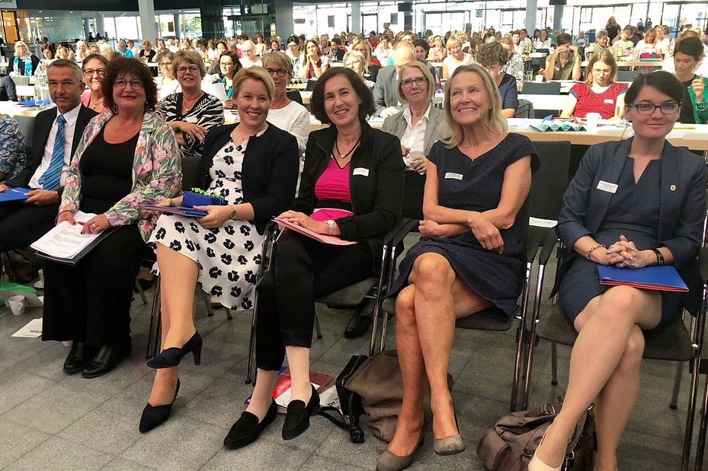V.l.n.r.: Dr. Martin Lenz, Bürgermeister von Karlsruhe; Bärbl Mielich, Staatssekretärin im Ministerium für Soziales und Integration Baden-Württemberg; Bundesfrauenministerin Dr. Franziska Giffey; Dr. Yvonne Ott, Richterin am Bundesverfassungsgericht; Sylvia Kotting-Uhl; Christine Neumann-Martin© Angelika Engstler
Am 17. September hat Bundesfrauenministerin Dr. Franziska Giffey die 25. Bundeskonferenz der kommunalen Frauen- und Gleichstellungsbeauftragten mit einem Grußwort eröffnet. Während der zweitägigen Konferenz der Bundesarbeitsgemeinschaft kommunaler Frauenbüros und Gleichstellungsstellen (BAG) diskutieren etwa 400 Fachleute aus ganz Deutschland über aktuelle gesellschaftliche, politische und rechtliche Entwicklungen, suchen nach Antworten und Lösungen und fordern Taten.
Dr. Franziska Giffey:
"Ich freue mich, dass ich erstmals an der Bundeskonferenz teilnehmen kann. Denn sie greift die wichtigen frauenpolitischen Themen auf - fachkundig, mutig und optimistisch, so dass wir gemeinsam etwas bewegen können. Der Verfassungsauftrag Gleichstellung verbindet uns in unserem Ziel und unserer Überzeugung, dass Frauen alles erreichen können. Dort wo Gewalt, Sexismus oder die gläserne Decke dies verhindern, müssen wir weiter an Lösungen arbeiten."
Auf dem Programm der beiden Konferenztage stehen insgesamt zehn Foren. Unter anderem geht es um die Themen Demokratie und Rechtspopulismus und um Maßnahmen zur Bekämpfung von Gewalt gegen Frauen in Umsetzung der sogenannten Istanbul-Konvention. Ziel des Übereinkommens des Europarats ist es, Gewalt gegen Frauen und häusliche Gewalt zu bekämpfen. Außerdem geht es um Geschlechterrollen in männlich dominierten Strukturen und um die partnerschaftliche Gestaltung von Sorgearbeit.

Aktion Bundesverfassungsgericht
Unter dem Motto "Verfassungsauftrag Gleichstellung - Taten zählen" planen die 400 Frauen- und Gleichstellungsbeauftragten mit einer eigens gestalteten Sonderstraßenbahn zum Bundesverfassungsgericht in der Karlsruher Innenstadt zu fahren. Mit im Gepäck: der Hinweis auf die Bedeutung des Verfassungsauftrags, ein Faktencheck, der noch bestehende Nachteile aufzeigt und Forderungen, um diese anzugehen.
Die Bundesarbeitsgemeinschaft kommunaler Frauenbüros und Gleichstellungstellen
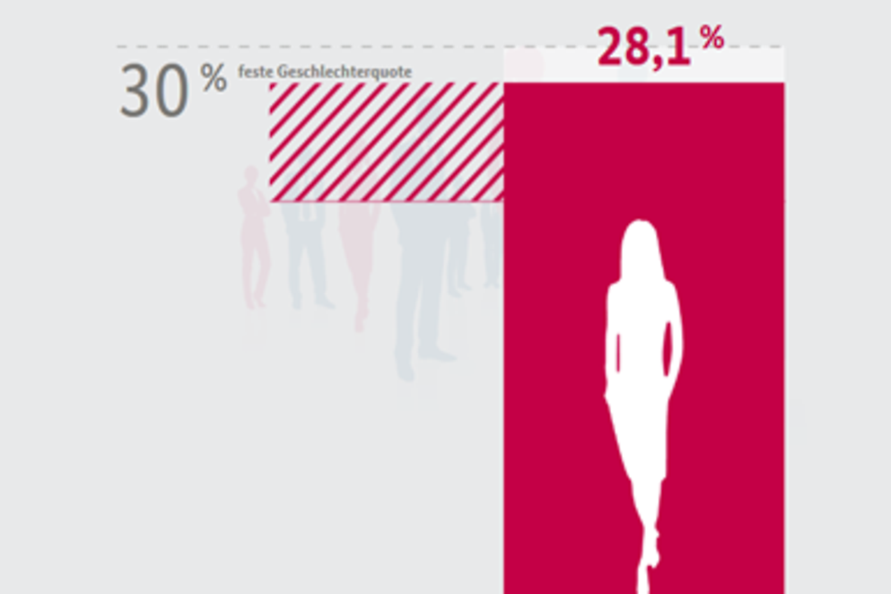
Die Quote wirkt: Eine interaktive Anwendung veranschaulicht, wie sich der Frauenanteil in den Aufsichtsräten und im Öffentlichen Dienst seit Einführung der Quote entwickelt hat.
Die BAG vertritt rund 1800 kommunale Frauen- und Gleichstellungsbeauftragte in ganz Deutschland. Sie nimmt Stellung zu Themen der Gleichstellung zwischen Frauen und Männern, organisiert Fachtagungen und Bundeskonferenzen, initiiert Kampagnen und Aktionen, kooperiert mit einer Vielzahl an Institutionen und Verbänden und unterstützt die Frauen- und Gleichstellungsbeauftragten in den Kommunen.

Zum Hintergrund
Fast 70 Jahre nach Inkrafttreten des Grundgesetzes, das in Artikel 3.2 die tatsächliche Gleichstellung von Männern und Frauen festschreibt, bleibt viel zu tun. Aktuelle Zahlen belegen Schieflagen in Sachen Gleichstellung: In Deutschland liegt die Entgeltlücke zwischen Frauen und Männern bei 21 Prozent. Frauen leisten 52 Prozent mehr Stunden an unbezahlter Sorgearbeit als Männer. In den Vorständen der deutschen Unternehmen finden sich mit sechs Prozent nur wenige Frauen. In den wichtigen, aber schlecht vergüteten sozialen Berufen arbeiten im Gegenzug überwiegend Frauen (80 Prozent). 40 Prozent der Frauen in Deutschland haben im Lebensverlauf körperliche, sexuelle oder beide Formen der Gewalt erlebt; 25 Prozent durch aktuelle oder ehemalige Beziehungspartner. In den letzten fünf Jahren ließen sich 143.000 Frauen durch das Hilfetelefon "Gewalt gegen Frauen" beraten.

17.09.18 Die Welt
https://www.welt.de/newsticker/news2/article181561146/Maenner-Experten-Im-Grundgesetz-verankerte-Gleichstellung-noch-nicht-erreicht.html
Experten: Im Grundgesetz verankerte Gleichstellung noch nicht erreicht
Nur jede zehnte Verwaltungsspitze in Kommunen mit Frauen besetzt
Die Frauen- und Gleichstellungsbeauftragten der Kommunen haben Bund und Länder aufgefordert, Benachteiligungen von Frauen abzubauen. Mehr als zwei Drittel der Führungspositionen in den obersten Bundesbehörden seien mit Männern besetzt, erklärte die Bundesarbeitsgemeinschaft der Gleichstellungsbeauftragten am Montag anlässlich einer Konferenz in Karlsruhe. Von insgesamt 437 Verwaltungsspitzen in den Landkreisen, Stadtkreisen und kreisfreien Städten sei nur etwa jede zehnte (11,4 Prozent) mit Frauen besetzt.
afp.com

17.09.18 Radio Regenbogen
https://www.regenbogen.de/nachrichten/regional/baden-pfalz/20180917/gleichstellungsbeauftragte-karlsruhe
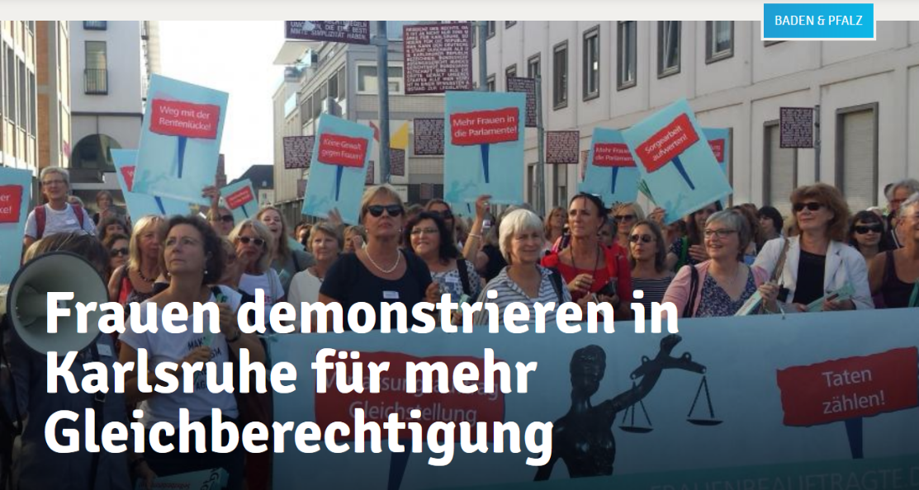
Frauen demonstrieren in Karlsruhe für mehr Gleichberechtigung
von Lars Brune
Marsch zum Bundesverfassungsgericht
Noch immer sind Frauen in vielen Bereichen des Lebens nicht gleichberechtigt. Sie verdienen oft weniger als Männer, bekleiden weniger Führungspositionen und sind auch in den Parlamenten nicht so stark vertreten.
Dabei sieht das Gesetzt ganz klar die Gleichberechtigung von Mann und Frau vor. Und genau dafür kämpfen die Frauen- und Gleichstellungsbeauftragten der Städte und Gemeinden. 400 von ihnen treffen sich zur Zeit in Karlsruhe. Zu Gast war am Montag auch Familienministerin Franziska Giffey. Im Rahmen ihrer Bundeskonferenz marschierten die Frauen zum Bundesverfassungsgericht, um auf den "Verfassungsauftrag Gleichstellung" aufmerksam zu machen.
Mit ihrer "Karlsruher Erklärung" haben die Gleichstellungsbeauftragten außerdem einen Katalog mit Forderungen und Vorschlägen erarbeitet.
Bild: Radio Regenbogen

17.09.18 RTL.de
https://www.rtl.de/cms/rund-400-gleichstellungsbeauftragte-bei-treffen-in-karlsruhe-4222481.html
Rund 400 Gleichstellungsbeauftragte bei Treffen in Karlsruhe
Rund 400 Teilnehmerinnen aus ganz Deutschland treffen sich ab heute in Rheinstetten bei Karlsruhe zur 25. Bundeskonferenz der kommunalen Frauen- und Gleichstellungsbeauftragten. Bundesfamilienministerin Franziska Giffey (SPD) will die Konferenz mit einem Grußwort eröffnen. Bei der Tagung diskutieren die Frauen mit Gästen bis Dienstag über politische und rechtliche Entwicklungen. Es soll unter anderem um Geschlechterrollen im Islam gehen oder um sogenannte Sorgearbeit, also etwa die Pflege und Betreuung von Kindern und alten Menschen. Außerdem steht ein Vortrag der früheren Justizsenatorin Lore Maria Peschel-Gutzeit zum Thema "Umsetzung des Verfassungsauftrages Gleichstellung" auf dem Programm. Zehn Foren strukturieren die Themen. Am Ende soll eine Karlsruher Erklärung verabschiedet werden.
Quelle: DPA

17.09.18 Baden.tv
https://baden-tv.com/25-bundeskonferenz-der-gleichstellungsbeauftragten-in-karlsruhe-eroffnet/
25. Bundeskonferenz der Gleichstellungsbeauftragten in Karlsruhe eröffnet
Karlsruhe (pm/ms) Am Morgen wird die 25. Bundeskonferenz der kommunalen Frauen- und Gleichstellungsbeauftragten in Karlsruhe von Bundessozialministerin Franziska Giffey (SPD) eröffnet. Rund 400 Frauen- und Gleichstellungsbeauftragte aus ganz Deutschland wollen sich in der Karlsruher Messe über die aktuellen Entwicklungen austauschen und gemeinsam nach Lösungen suchen. Die Konferenz dauert bis Dienstag.
Auch 70 Jahre nach Inkrafttreten des Grundgesetzes sei die Gleichstellung zwischen Männern und Frauen noch nicht erreicht, heißt es in der Pressemitteilung zur Konferenz. Die etwa 400 Frauen- und Gleichstellungsbeauftragte aus ganz Deutschland diskutieren bis Dienstag über aktuelle politische, gesellschaftliche und rechtliche Entwicklungen. Gemeinsam wollen sie Lösungen und Antworten finden. Mehr zum Thema gibt es heute Abend bei Baden TV Aktuell.

17.09.18 Badische Neueste Nachrichten
https://bnn.de/lokales/karlsruhe/konferenz-der-gleichstellungsbeauftragten-in-rheinstetten
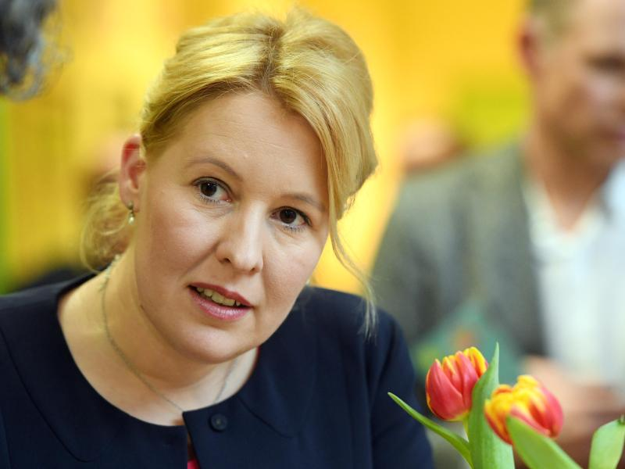Bundesfamilienministerin Franziska Giffey (SPD) will die Konferenz mit einem Grußwort eröffnen. | Foto: Maurizio Gambarini
Familienministerin mit dabei
Konferenz der Gleichstellungsbeauftragten in Rheinstetten
Rund 400 Teilnehmerinnen aus ganz Deutschland treffen sich ab heute in Rheinstetten bei Karlsruhe zur 25. Bundeskonferenz der kommunalen Frauen- und Gleichstellungsbeauftragten. Bundesfamilienministerin Franziska Giffey (SPD) will die Konferenz mit einem Grußwort eröffnen.
Bei der Tagung diskutieren die Frauen mit Gästen bis Dienstag über politische und rechtliche Entwicklungen. Es soll unter anderem um Geschlechterrollen im Islam gehen oder um sogenannte Sorgearbeit, also etwa die Pflege und Betreuung von Kindern und alten Menschen. Außerdem steht ein Vortrag der früheren Justizsenatorin Lore Maria Peschel-Gutzeit zum Thema «Umsetzung des Verfassungsauftrages Gleichstellung» auf dem Programm. Zehn Foren strukturieren die Themen. Am Ende soll eine Karlsruher Erklärung verabschiedet werden.
(dpa/lsw)

17.09.18 Falkensee.de
https://www.falkensee.de/news/1/465576/nachrichten/465576.html
25. Bundeskonferenz kommunaler Frauenbüros und Gleichstellungsstellen zum Thema "Verfassungsauftrag Gleichstellung"
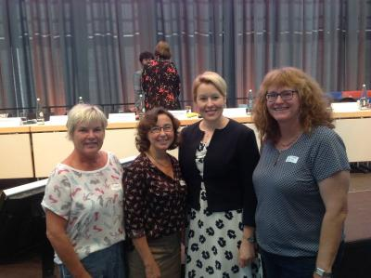
Unter dem Motto "Verfassungsauftrag Gleichstellung" findet noch bis zum 18. September insgesamt an drei Tagen die 25. Bundeskonferenz der kommunalen Frauen- und Gleichstellungsbeauftragten in Karlsruhe statt.
Mit einer machtvollen Demonstration werden die 400 anwesenden Frauen heute vor dem Bundesverfassungsgericht daran erinnern, dass der Artikel 3 nicht ohne Kampf von engagierten Frauen 1949 in das Grundgesetz aufgenommen wurde und bis heute nicht umgesetzt ist. Themen wie geschlechtergerechte Digitalisierung, Armut von Frauen oder antifeminstische Strömungen stehen auf dem Programm.
Die brandenburgische Landesarbeitsgemeinschaft der kommunalen Gleichstellungs-beauftragten wird in diesem Jahr von Kornelia Köppe aus Brandenburg an der Havel, Manuela Dörnenburg aus der Stadt Falkensee und Elke Voigt aus dem Landkreis Dahme-Spree, die auch Bundessprecherin ist, vertreten. Auf dem Foto sind die Brandenburgerinnen mit der Bundesministerin Dr. Franziska Giffey zu sehen. (v. li. n. re.) Sie erinnerte in ihrer Rede an den Kampf um das Wahlrecht, das in diesem Jahr 100 Jahre alt wird, aber auch an Rollenbilder, unter denen Frauen noch heute leiden.

Foto: Die brandenburgische Landesarbeitsgemeinschaft der kommunalen Gleichstellungsbeauftragten wird in diesem Jahr von Kornelia Köppe aus Brandenburg an der Havel, Manuela Dörnenburg aus der Stadt Falkensee und Elke Voigt aus dem Landkreis Dahme-Spree, die auch Bundessprecherin ist, vertreten. Auf dem Foto sind die Brandenburgerinnen mit der Bundesministerin Dr. Franziska Giffey zu sehen. (v. li. n. re.)

17.09.18 Kreiszeitung Böblinger Bote
https://www.krzbb.de/krz_12_111589667-113-_Rund-400-Gleichstellungsbeauftragte-bei-Treffen-in-Karlsruhe.html
Rund 400 Gleichstellungsbeauftragte bei Treffen in Karlsruhe
Rheinstetten (dpa/lsw) - Rund 400 Teilnehmerinnen aus ganz Deutschland treffen sich ab heute in Rheinstetten bei Karlsruhe zur 25. Bundeskonferenz der kommunalen Frauen- und Gleichstellungsbeauftragten. Bundesfamilienministerin Franziska Giffey (SPD) will die Konferenz mit einem Grußwort eröffnen. Bei der Tagung diskutieren die Frauen mit Gästen bis Dienstag über politische und rechtliche Entwicklungen. Es soll unter anderem um Geschlechterrollen im Islam gehen oder um sogenannte Sorgearbeit, also etwa die Pflege und Betreuung von Kindern und alten Menschen. Außerdem steht ein Vortrag der früheren Justizsenatorin Lore Maria Peschel-Gutzeit zum Thema «Umsetzung des Verfassungsauftrages Gleichstellung» auf dem Programm. Zehn Foren strukturieren die Themen. Am Ende soll eine Karlsruher Erklärung verabschiedet werden.

18.09.18 Mannheimer Morgen
https://www.morgenweb.de/bruhrainer-zeitung_artikel,-bruhrainer-zeitung-giffey-fuer-gleichstellung-muessen-wir-noch-einiges-tun-_arid,1317439.html
Bundeskonferenz Teilnehmer prangern Ungerechtigkeit an
Giffey: Für Gleichstellung müssen wir noch einiges tun
Karlsruhe: Mehr als 400 Frauen- und Gleichstellungsbeauftragte aus ganz Deutschland sind zu ihrer Bundeskonferenz nach Karlsruhe gekommen. Am Sitz des Bundesverfassungsgerichts stellen sie klar: Die im Grundgesetz verankerte Gleichstellung zwischen Frauen und Männern ist fast 70 Jahre nach Inkrafttreten noch nicht erreicht.
Wie es in einer Pressemitteilung der Stadt heißt, starteten die Konferenzteilnehmerinnen von der Messe aus zu einer Frauendemonstration in Richtung Verfassungsgericht. Mit Transparenten forderten sie Taten gegen die vielfältige Benachteiligung von Frauen. 24 Jahre nachdem Artikel 3 des Grundgesetzes um Absatz 2: „Der Staat fördert die tatsächliche Durchsetzung der Gleichberechtigung von Frauen und Männern und wirkt auf die Beseitigung bestehender Nachteile hin“, ergänzt wurde, ist das Staatsziel Gleichstellung in vielen Punkten nicht erreicht.
Aufgabe der Gesellschaft
Bundesministerin Dr. Franziska Giffey gab zu verstehen: „Frauen können alles – das ist erst einmal Fakt“. Der Satz sei aber gleichzeitig eine Forderung. Man müsse den Satz „Frauen können alles“ ergänzen, führte die Ministerin aus. „Frauen können alles, wenn sie die nötige Unterstützung haben. Das ist eine Aufgabe der gesamten Gesellschaft. Eine kommunale Aufgabe, eine Aufgabe der Länder und des Bundes. Dafür müssen wir noch einiges tun, und zwar gemeinsam.“
Die Zahlen belegen: Der Nachholbedarf für die Umsetzung des Staatsziels „Gleichberechtigung von Frauen und Männern“ ist groß. Nur eine konsequente Gleichstellungspolitik auf allen staatlichen Ebenen kann hier Abhilfe schaffen. Dazu müsse auch die steuerliche Benachteiligung Alleinerziehender beendet und Altersarmut vorgebeugt werden. Die Bevorzugung von Ehen durch das Ehegattensplitting sei endlich abzuschaffen. Rechtspopulisten und radikalen Islamisten wollen die Konferenzteilnehmer konsequent entgegengetreten, da sie rückwärtsgewandte Rollenbilder verkörpern. Bei den Regelungen zum Schwangerschaftsabbruch müsse zudem in einem ersten Schritt das unzeitgemäße Werbeverbot abgeschafft werden.
Mit der heutigen Verabschiedung der „Karlsruher Erklärung“ fordern die kommunalen Frauen- und Gleichstellungsbeauftragten, dass ein Aktionsplan in der Verantwortung aller Ressorts im Bund die Ungerechtigkeiten und Fehlentwicklungen zum Nachteil von Frauen beendet. Schutz vor Gewalt und sexistischen Strukturen müsse immer gewährleistet werden. Dafür müssen tragfähige, aufeinander abgestimmte und nachhaltig wirksame Maßnahmen und Strukturen geschaffen werden, so die Forderung. zg

18.09.18 Stimme.de
https://www.stimme.de/suedwesten/nachrichten/pl/Gleichstellungsbeauftragte-Karlsruher-Erklaerung-beschlossen;art19070,4086000
Gleichstellungsbeauftragte: Karlsruher Erklärung beschlossen
Rheinstetten (dpa/lsw) Gleichstellungsbeauftragte aus ganz Deutschland haben am Dienstag auf ihrer Bundeskonferenz eine sogenannte Karlsruher Erklärung verabschiedet. Sie fordern darin unter anderem einen Aktionsplan, der «die Ungerechtigkeiten und Fehlentwicklungen zum Nachteil von Frauen beendet».
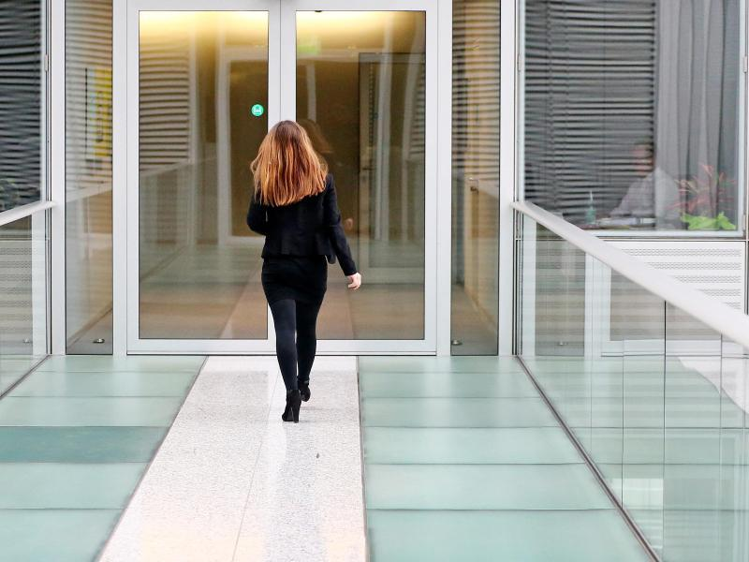
Eine Frau geht über eine Brücke im Gebäude einer Konzernzentrale.
Der Nachholbedarf für die Umsetzung des Staatsziels «Gleichberechtigung von Frauen und Männern» sei groß. Die mehr als 260 stimmberechtigten Frauen hätten sich einstimmig auf das Papier geeinigt, teilte eine Sprecherin mit. Damit endet die zweitägige Veranstaltung in Rheinstetten bei Karlsruhe.
Dort hatten seit Montag rund 400 Teilnehmerinnen der 25. Bundeskonferenz der kommunalen Frauen- und Gleichstellungsbeauftragten unter dem Motto «Verfassungsauftrag Gleichstellung» getagt. Auf dem Programm standen Diskussionen und Vorträge etwa über Geschlechterrollen im Islam, Frauenarmut oder auch die vor allem von Frauen geleistete sogenannte Sorgearbeit wie die Betreuung von Kindern und Älteren. Auch Bundesfamilienministerin Franziska Giffey (SPD) hatte auf der Veranstaltung gesprochen.

18.09.18 SWR Aktuell
https://www.swr.de/swraktuell/baden-wuerttemberg/karlsruhe/Bundeskonferenz-der-Gleichstellungsbeauftragten-Gleichberechtigung-in-Karlsruhe-gefordert,gleichstellungskonferenz-100.html
Fehlentwicklungen zum Nachteil von Frauen beenden Karlsruher Erklärung der Gleichstellungsbeauftragten
Rund 400 Delegierte haben an der 25. Bundeskonferenz der kommunalen Frauen- und Gleichstellungsbeauftragten in Karlsruhe teilgenommen. Sie diskutierten aktuelle gesellschaftliche, politische und rechtliche Entwicklungen.
Die Gleichstellungsbeauftragten aus ganz Deutschland haben auf ihrer Bundeskonferenz eine sogenannte Karlsruher Erklärung verabschiedet. Sie fordern darin unter anderem einen Aktionsplan, der "die Ungerechtigkeiten und Fehlentwicklungen zum Nachteil von Frauen beendet".
Der Nachholbedarf für die Umsetzung des Staatsziels "Gleichberechtigung von Frauen und Männern" sei groß. Die mehr als 260 stimmberechtigten Frauen hätten sich einstimmig auf das Papier geeinigt, teilte eine Sprecherin mit. Damit endet die zweitägige Veranstaltung auf der Karlsruher Messe.
Protestzug zum Bundeverfassungsgericht
Am Montag hatten die Teilnehmerinnen und Teilnehmer der 25. Bundeskonferenz der kommunalen Frauen- und Gleichstellungsbeauftragten unter dem Motto "Verfassungsauftrag Gleichstellung" getagt. Auf dem Programm standen Diskussionen und Vorträge etwa über Geschlechterrollen im Islam, Frauenarmut oder auch die vor allem von Frauen geleistete sogenannte Sorgearbeit wie die Betreuung von Kindern und Älteren.
Am Montagnachmittag zogen rund 400 Teilnehmerinnen der Konferenz dann mit Bannern und Spruchbändern durch die Karlsruher Innenstadt zum Bundesverfassungsgericht, um gegen Benachteiligung von Frauen zu demonstrieren.
"Mit Nettsein kommt man nicht immer weit"
Zu Beginn der Konferenz hatte Bundesfamilienministerin Franziska Giffey (SPD) junge Frauen aufgerufen, noch mehr für ihre Rechte zu kämpfen. Auch 100 Jahre nach Einführung des Frauenwahlrechts sei die Gleichberechtigung nicht selbstverständlich und längst nicht überall umgesetzt. So trenne Frauen weiterhin eine "gläserne Decke" von den Chefetagen der Wirtschaft.
Man müsse gerade jungen Frauen sagen: "Es ist gut, wenn du dich engagierst. Mit Nettsein kommt man nicht immer sehr weit", betonte Franziska Giffey vor den Delegierten.
Gewalt gegen Frauen ist ein großes Problem
Auch die Gewalt gegen Frauen sahen die kommunalen Frauen- und Gleichstellungsbeauftragten als großes Problem. Rund 109.000 Frauen seien 2016 Opfer von Gewalt in der Partnerschaft geworden. Die dadurch verursachten Folgekosten beliefen sich auf 3,8 Milliarden Euro.
Die steuerliche Benachteiligung Alleinerziehender müsse beendet und Altersarmut vorgebeugt werden. Die steuerliche Bevorzugung von Ehen durch das Ehegattensplitting müsse abgeschafft werden.

18.09.18 Süddeutsche Zeitung
https://www.sueddeutsche.de/news/leben/gesellschaft---rheinstetten-gleichstellungsbeauftragte-karlsruher-erklaerung-beschlossen-dpa.urn-newsml-dpa-com-20090101-180918-99-10432
Gleichstellungsbeauftragte: Karlsruher Erklärung beschlossen
Direkt aus dem dpa-Newskanal
Rheinstetten (dpa/lsw) - Gleichstellungsbeauftragte aus ganz Deutschland haben am Dienstag auf ihrer Bundeskonferenz eine sogenannte Karlsruher Erklärung verabschiedet. Sie fordern darin unter anderem einen Aktionsplan, der "die Ungerechtigkeiten und Fehlentwicklungen zum Nachteil von Frauen beendet". Der Nachholbedarf für die Umsetzung des Staatsziels "Gleichberechtigung von Frauen und Männern" sei groß. Die mehr als 260 stimmberechtigten Frauen hätten sich einstimmig auf das Papier geeinigt, teilte eine Sprecherin mit. Damit endet die zweitägige Veranstaltung in Rheinstetten bei Karlsruhe.
Dort hatten seit Montag rund 400 Teilnehmerinnen der 25. Bundeskonferenz der kommunalen Frauen- und Gleichstellungsbeauftragten unter dem Motto "Verfassungsauftrag Gleichstellung" getagt. Auf dem Programm standen Diskussionen und Vorträge etwa über Geschlechterrollen im Islam, Frauenarmut oder auch die vor allem von Frauen geleistete sogenannte Sorgearbeit wie die Betreuung von Kindern und Älteren. Auch Bundesfamilienministerin Franziska Giffey (SPD) hatte auf der Veranstaltung gesprochen.

18.09.18 Demo-Online
https://www.demo-online.de/artikel/gleichstellung-noch-viel-tun-0
Konferenz für Gleichstellung - Warum für Gleichstellung noch viel zu tun ist
Karin Billanitsch • 18. September 2018
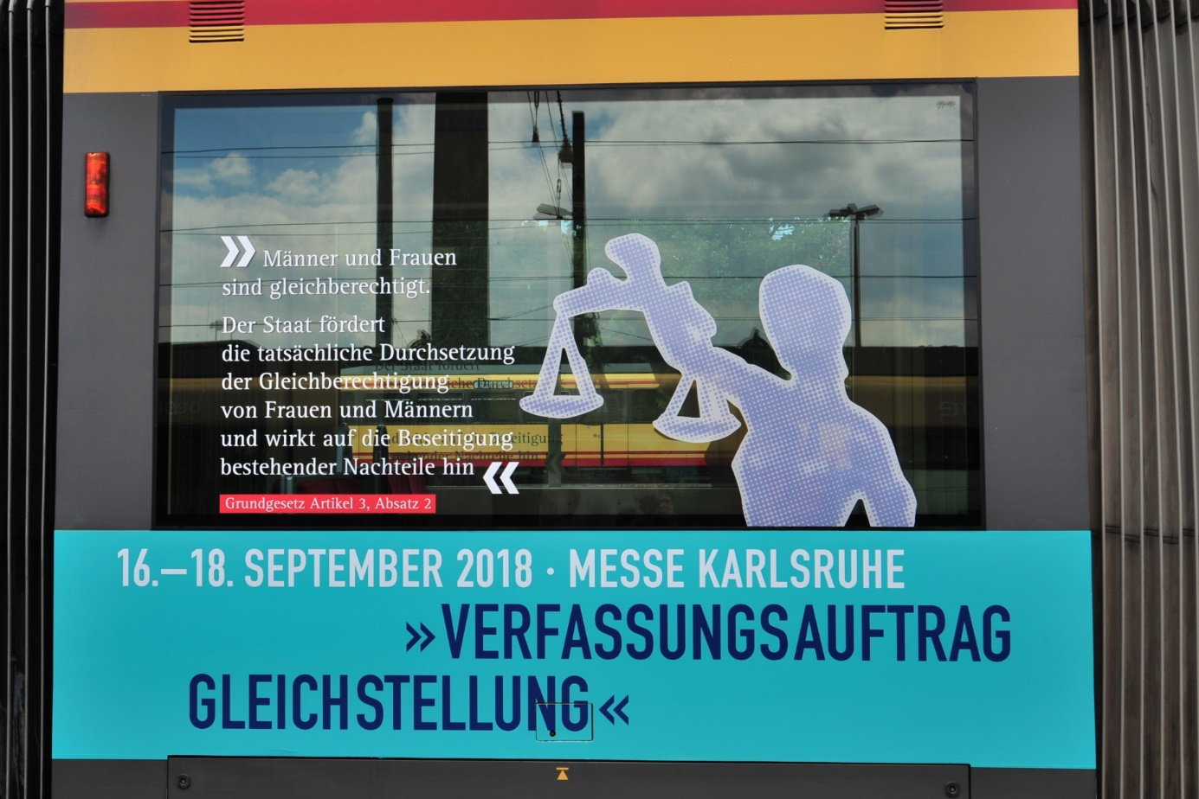
© Michael Bertling, FMK /Pressefoto BAG Gleichstellung
Fenster einer eigens für kommunale Gleichstellungsbeauftragten bereit gestellte Straßenbahn in Karlsruhe. Die Fahrt geht zum Bundesverfassungsgericht, wo die Frauen demonstrieren wollen.
400 kommunale Gleichstellungbeauftragte trafen sich zur 25. Bundeskonferenz in Karlsruhe und demonstrierten vor dem Bundesverfassungsgericht. Bundesministerin Franziska Giffey machte den Frauen Mut: „Hindernisse müssen wir gemeinsam wegräumen."
In der Karlsruher Messehalle gab es heute geballte Frauenkompetenz: 400 kommunale Gleichstellungbeauftragte trafen sich zur 25. Bundeskonferenz. Sie wollen über aktuelle gesellschaftliche politische Fragen diskutieren, die die Gleichstellung von Frauen und Männern betreffen. Welche Hindernisse und Hürden gibt es, die die Gleichberechtigung heute verhindern? Eine Straßenbahn stand eigens dafür bereit, die Frauen vor das Bundesverfassungsgericht zu bringen, um für die Einlösung des verfassungsrechtlichen Gleichberechtigungsgebots zu demonstrieren.
„Gravierende Schieflage bei der Gleichstellung“
„Fast 70 Jahre nach Inkrafttreten des Grundgesetzes ist die Gleichstellung noch nicht in bester Verfassung. Aktuelle Zahlen belegen noch immer gravierende Schieflagen in Sachen Gleichstellung“, monieren die Veranstalterinnen von der Bundesarbeitsgemeinschaft kommunaler Frauenbüros und Gleichstellungsstellen.
Ein paar Beispiele verdeutlichen die Lage: Nur jeder vierte Platz in den Gemeinde- und Stadträten sowie Kreistagen ist von einer Frau besetzt. In der privaten Wirtschaft ist nur jede vierte Führungsposition der obersten Ebene in der privaten Wirtschaft von einer Frau besetzt, und laut statistischem Bundesamt war im Jahr 2017 war der Brutto-Stundenlohn von Frauen in Deutschland im Schnitt 21 Prozent oder gut ein Fünftel geringer als der der Männer. Und die Benachteiligung von Mädchen beginnt früher, als viele wissen: Jungen der vierten Klasse bekommen pro Monat durchschnittlich 16,25 Euro Taschengeld, Mädchen nur 11,94 Euro. Die Mädchen müssen also mit einem guten Viertel weniger Taschengeld zurechtkommen.
Lohnlücke, gläserne Decke, Gewalt gegen Frauen
Bundesministerin Franziska Giffey sagte zu Beginn des Treffens in der Stadt, in der das Bundesverfassungsgericht seinen Sitz hat: „Frauen können alles – das ist erst einmal Fakt. Frauen können alles – das ist gleichzeitig eine Forderung. Denn die gläserne Decke, die Lohnlücke, die Gewalt gegen Frauen: All das hindert Frauen daran, das zu tun, was sie können. Diese Hindernisse müssen wir gemeinsam wegräumen. Man muss den Satz „Frauen können alles“ ergänzen: Frauen können alles, wenn sie die nötige Unterstützung haben. Das ist eine Aufgabe der gesamten Gesellschaft. Eine kommunale Aufgabe, eine Aufgabe der Länder und des Bundes. Dafür müssen wir noch einiges tun, und zwar gemeinsam.“
Gleicher Lohn für gleiche Arbeit, bessere Möglichkeiten der Kinderbetreuung, das sind dabei Kernthemen. Eines der aktuellen politischen Themen ist die Aufwertung sozialer Berufe: „80 Prozent Frauen arbeiten in diesen Berufen. Daher sei es wichtig, „dass wir die Arbeitsbedingungen verbessern, dass diese Berufe genauso anerkannt werden wie die technischen Berufe, in denen die Männer unterwegs sind“, so Giffey im regionalen Fernsehen.
„Karlsruher Erklärung“
Von selbst wird sich allerdings wenig verändern, sind die Gleichstellungsbeauftragten überzeugt. Sie fordern in der „Karlsruher Erklärung“ eine „gezielte konsequente und konsistente Gleichstellungspolitik auf allen staatlichen Ebenen“. „Die Verantwortlichkeit für Gleichstellungspolitik darf nicht im Mahlwerk der Kompetenzen zwischen Bund, Ländern und Kommunen atomisiert werden.“ Die Erklärung soll am Ende der Konferenz verabschiedet werden.
Die kommunalen Frauen- und Gleichstellungsbeauftragten verweisen auch auf den Koalitionsvertrag: „Wir wollen noch vorhandene strukturelle Hemmnisse abbauen und werden dazu eine ressortübergreifende Gleichstellungsstrategie entwickeln und mit einem Aktionsplan umsetzen.“ Ferner wird „Schutz vor Gewalt, und sexistischen Strukturen in allen Bereichen des Lebens und Arbeitens, von Gesellschaft und Politik gewährleistet werden.“
Runder Tisch gegen Gewalt an Frauen
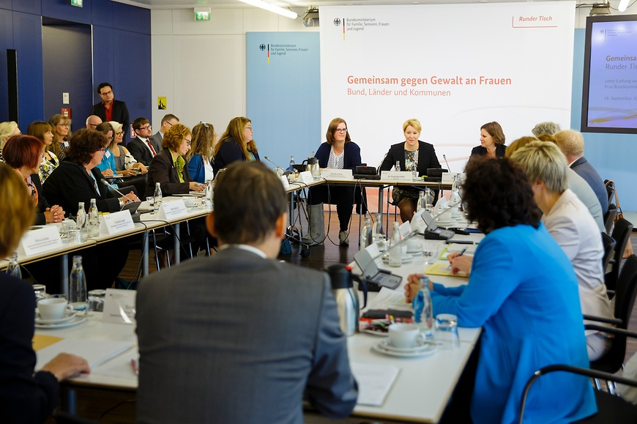
Runder Tisch gegen Gewalt an Frauen nimmt die Arbeit auf.
Interessant in diesem Zusammenhang ist, dass am heutigen Dienstag auch der "Runde Tisch von Bund, Ländern und Kommunen gegen Gewalt an Frauen" mit seiner Arbeit beginnt. Er ist laut einer Mitteilung des BMFSFJ Teil des von Giffey angekündigten „Aktionsprogramms gegen Gewalt an Frauen". Ziele der Zusammenarbeit seien der Ausbau und die finanzielle Absicherung der Arbeit von Frauenhäusern und ambulanten Hilfs- und Betreuungseinrichtungen.

20.09.18 Badische Zeitung
https://www.badische-zeitung.de/deutschland-1/wie-steht-s-um-die-gleichberechtigung--156842644.html
Interview
Wie steht's um die Gleichberechtigung?
Von Ines Alender
In Karlsruhe haben sich Anfang dieser Woche etwa 400 Frauen zur Bundeskonferenz der kommunalen Frauen- und Gleichstellungsbeauftragten getroffen. Ines Alender sprach mit der Gleichstellungsbeauftragten der Stadt Karlsruhe, Annette Niesyto, über die Konferenz, bei der die Freiburger Gleichstellungsbeauftrage Simone Thomas zu einer der Bundessprecherinnen gewählt wurde.
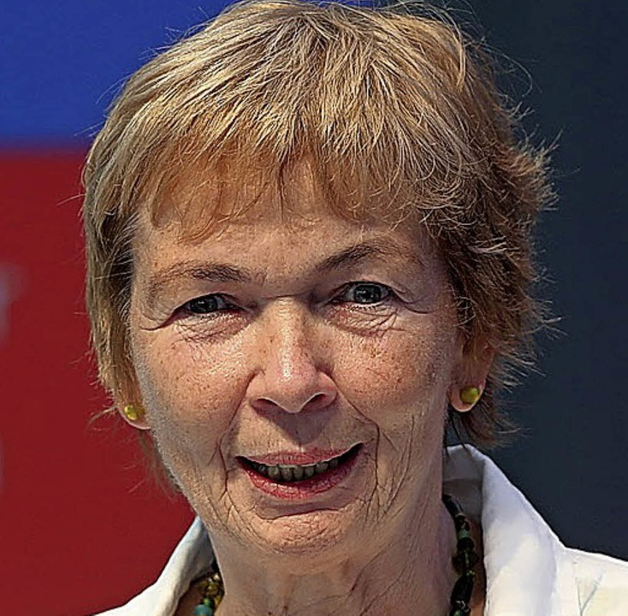
Annette Niesyto Foto: Susanne Hübner, Susanne Huebner /Fotoagentur Hübner
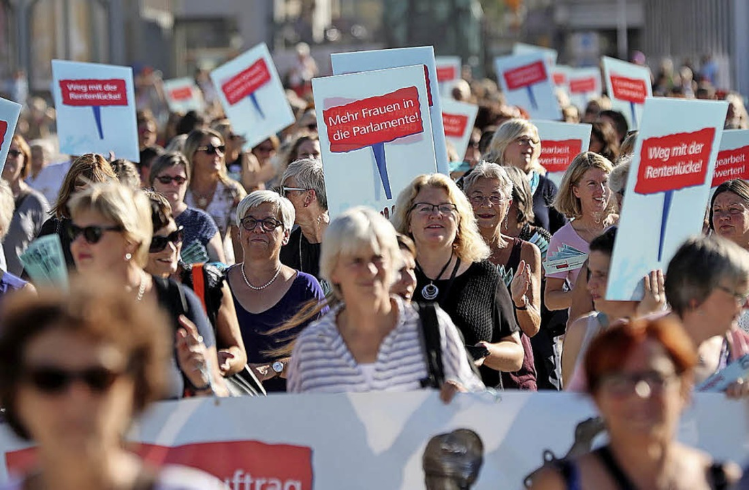Die etwa 400 Frauen der Bundeskonferenz der kommunalen Gleichstellungsbeauftragten demonstrieren in Karlsruhe. Foto: Susanne Hübner/BAG
Annette Niesyto Foto: Susanne Hübner, Susanne Huebner /Fotoagentur Hübner
FREIBURG. In Karlsruhe haben sich Anfang dieser Woche etwa 400 Frauen zur Bundeskonferenz der kommunalen Frauen- und Gleichstellungsbeauftragten getroffen. Ines Alender sprach mit der Gleichstellungsbeauftragten der Stadt Karlsruhe, Annette Niesyto, über die Konferenz, bei der die Freiburger Gleichstellungsbeauftrage Simone Thomas zu einer der Bundessprecherinnen gewählt wurde.
BZ: Frau Niesyto, wir haben in Deutschland eine Bundeskanzlerin, das Verfassungsgericht ist mit sieben Richterinnen fast paritätisch besetzt und immer mehr junge Eltern teilen sich die Familienarbeit untereinander auf. Wofür brauchen wir noch Gleichstellungsbeauftragte?
Niesyto: Das Verfassungsgericht ist eine positive Ausnahme. Es gibt aber immer noch Bereiche mit deutlichen Schieflagen. Wenn Sie auf Führungspositionen insgesamt schauen, sind es nur ein Viertel Frauen, wenn Sie auf die politische Repräsentanz im Bundestag schauen, sind es nur 31 Prozent, das ist ein Niveau von vor 20 Jahren. In wichtigen Bereichen haben wir minimale Fortschritte erreicht, beim Verdienstunterschied zum Beispiel. Bei der Gewalt gegen Frauen gibt es dagegen überhaupt keinen Rückgang, außerdem hat sich bei den alten Themen Altersarmut und Aufteilung der unbezahlten Sorgearbeit wenig verändert.
BZ: Das waren alles schon Themen, als Sie 1990 Gleichstellungsbeauftragte der Stadt Karlsruhe wurden. Das ist fast 30 Jahre her.
Niesyto: Genau. An den großen Themen hat sich wenig getan. Als ich anfing, haben viele gesagt: Das wächst sich alles aus. Was sich aber heute zeigt, ist, dass die Diskrepanz zwischen Auftrag und Wirklichkeit gar nicht so viel kleiner geworden ist. Bundesfamilienministerin Franziska Giffey hat auf der Konferenz gesagt, der Fortschritt sei eine Schnecke. Wir wollen der Schnecke aber Flügel verleihen.
BZ: Gibt es denn außer dem minimalen Rückgang beim Verdienstunterschied noch weitere Fortschritte?
Niesyto: Es gibt einige. Für die Stadt Karlsruhe kann ich beispielsweise sagen, dass vieles besser geworden ist, beim Personal haben wir wirklich viel erreicht. In Baden-Württemberg sind wir heute mehr Gleichstellungsbeauftragte als damals, seit 2016 gibt es das Chancengleichheitsgesetz. Leider haben wir bundesweit keine einheitlichen Rahmenbedingungen für die Arbeit der Gleichstellungsbeauftragten – das bräuchten wir aber, um bei dem Thema voranzukommen.
BZ: Laut der Fakten, über die Sie auf der Konferenz gesprochen haben, fängt die Diskriminierung schon ziemlich früh an. Jungen der vierten Klasse bekommen pro Monat durchschnittlich 16,25 Euro Taschengeld, Mädchen nur 11,94 Euro.
Niesyto: Das zeigt, dass sich die Rollenbilder in den Köpfen weniger verändert haben, als wir glauben. Ganz viel läuft unterbewusst auf, die meisten Eltern geben ihrem Sohn ja nicht bewusst mehr Taschengeld. Das heißt, wir müssen auch Einstellungen und Rollenbilder ändern – und das macht es so schwierig.
BZ: Wie könnte das gelingen?
Niesyto: Wir müssen Denkmuster mit kreativen Einfällen aufbrechen. Ich habe in meinem Büro beispielsweise drei Verkehrsschilder stehen: eines mit einer Bauarbeiterin, eines mit zwei Frauen und eines mit einem Mann und einem Kind an der Hand. Wenn Sie heute die Rollenbilder in Schulbüchern analysieren, erschrecken Sie. Max tankt und Karin kauft ein. Das fällt uns nur nicht mehr auf, weil wir daran gewöhnt sind.
BZ: Vor welchen Herausforderungen stehen Gleichstellungsbeauftragte heute?
Niesyto: Wir müssen mit Gegenwind kämpfen. Insbesondere von rechts, aber auch allgemein, gibt es Antifeminismus. Die Wirklichkeit wird sich zurechtgebogen, mittlerweile seien die Männer benachteiligt. Die Fakten sprechen aber eine andere Sprache.
BZ: Sie arbeiten für die Stadt Karlsruhe. Mit welchen Problemen wenden sich heute Frauen im Alltag an Sie?
Niesyto: Es geht um Alltagssorgen, Schulden, Scheidung, oft Gewalt, Beruf und Existenzsicherung. Manchmal auch um Beschwerden gegen städtisches Vorgehen. Beschwerden gegen sexistische Werbung sind gängig. Wenn mal wieder ein blödes Plakat irgendwo hängt, kann es sein, dass unser Büro zwei Tage lahmgelegt ist.
BZ: Wenden sich auch Männer an Sie?
Niesyto: Ja, schon immer ungefähr zehn Prozent oder etwas mehr. Oft geht es um Vereinbarkeitsfragen oder darum, dass Männer ihren Job reduzieren möchten. Manche regen sich über Geschlechterstereotype auf oder über Dinge, die sie mit ihren Töchtern erlebt haben.
BZ: Die Bundeskonferenz der Gleichstellungsbeauftragten hat die "Karlsruher Erklärung" einstimmig verabschiedet. Was verbirgt sich dahinter?
Niesyto: Wir fordern darin ein schlüssiges Gesamtkonzept, das die Ungerechtigkeiten und Fehlentwicklungen zum Nachteil von Frauen beendet. Bund, Länder und Kommunen müssen an einem Strang ziehen. Die Dinge müssen zusammenpassen und sich nicht gegenseitig torpedieren, wie zum Beispiel beim Ehegattensplitting. Eine Bundesstiftung, die im Koalitionsvertrag versprochen wird, soll außerdem die Forschung besser zusammenführen und begleiten.
BZ: Familienministerin Franziska Giffey (SPD) hat auf der Konferenz junge Frauen dazu aufgerufen, sich zu engagieren. Sie sagte: "Mit Nettsein kommt man nicht immer sehr weit." Müssen Frauen auch 2018 nerven, damit es mit der Gleichberechtigung weiter vorangeht?
Niesyto: Mit Nettsein kam man noch nie weit. Wie sagte Simone de Beauvoir: Frauen, die nichts fordern, bekommen nichts. Aber auch Diplomatie gehört dazu. Frauen müssen das ganze Klavier beherrschen. Nettsein, Diplomatie, Hartnäckigsein. Momentan braucht es vor allem Klarheit und Hartnäckigkeit.
Annette Niesyto (65) ist seit 1990 Gleichstellungsbeauftragte der Stadt Karlsruhe. Sie ist in Freiburg aufgewachsen. Ende des Monats geht Niesyto in den Ruhestand.

20.09.18 Focus Online (Ludwigshafen)
https://www.focus.de/regional/rheinland-pfalz/ludwigshafen-am-rhein-stadt-ludwigshafen-am-rhein-verfassungsauftrag-gleichstellung-taten-zaehlen-susanne-diehl-berichtet-von-der-25-bundeskonferenz-der-kommunalen-frauen-und-gleichstellungsbeauftragten_id_9627669.html
Ludwigshafen am Rhein - Stadt Ludwigshafen am Rhein
"Verfassungsauftrag Gleichstellung - Taten zählen!": Susanne Diehl berichtet von der 25. Bundeskonferenz der kommunalen Frauen- und Gleichstellungsbeauftragten
Mit der Verabschiedung der Karlsruher Erklärung "Verfassungsauftrag Gleichstellung- Taten zählen!" endete die 25. Bundeskonferenz der kommunalen Frauen- und Gleichstellungsbeauftragten Deutschlands, die am 17. und 18. September 2018 in Karlsruhe stattfand.
Auch die Gleichstellungsbeauftragte der Stadt, Susanne Diehl, war bei der Bundeskonferenz dabei. "Die im Grundgesetz verankerte Gleichstellung zwischen Frauen und Männern ist fast 70 Jahre nach Inkrafttreten in vielen Punkten noch nicht erreicht", so Susanne Diehl. In den Kommunen müssten Männer und Frauen zusammen daran arbeiten, strukturelle Benachteiligungen von Frauen abzubauen. Aktuelle Zahlen belegen aus Sicht der Bundeskonferenz die Schieflage in Sachen Gleichstellung: Bei der politischen Repräsentanz liegt der Frauenanteil in den Gemeindeparlamenten durchschnittlich nur bei 25 Prozent (1). 109.000 Frauen wurden 2016 Opfer von Gewalt in der Partnerschaft (2). Die gesellschaftlichen Folgekosten von Gewalt an Frauen lagen bei 3,8 Milliarden Euro (3). Frauen leisten 52 Prozent mehr Haus- und Pflegearbeit als Männer (4). Bei den Führungspositionen sind von 437 Verwaltungsspitzen in den Landkreisen, Stadtkreisen und kreisfreien Städten 11,4 Prozent mit Frauen besetzt (5).
"Die Teilnehmerinnen der Bundeskonferenz waren sich einig, dass diese Fakten zeigen, dass der Nachholbedarf für die Umsetzung des Staatsziels ‚Gleichberechtigung von Frauen und Männern‘ groß ist. Nur eine konsequente Gleichstellungspolitik auf allen staatlichen Ebenen kann hier Abhilfe schaffen", erläuterte Susanne Diehl.
"Frauen können alles, wenn sie die nötige Unterstützung haben. Das ist eine Aufgabe der gesamten Gesellschaft. Eine kommunale Aufgabe, eine Aufgabe der Länder und des Bundes. Dafür müssen wir noch einiges tun, und zwar gemeinsam.", sagte Bundesministerin Dr. Franziska Giffey, die die Bundeskonferenz eröffnete.
Der Verfassungsauftrag Gleichstellung kann eingelöst werden, wenn zum Beispiel Führungsposten in der Stadtverwaltung paritätisch besetzt werden, wenn Parteien Frauen auf aussichtreiche Listenplätze setzen.
Die Errungenschaften der Gleichstellung müssen verteidigt und ausgebaut werden, gerade in Zeiten, in denen Rechtspopulisten und radikale Islamisten rückwärtsgewandte Rollenbilder vertreten und die Gleichstellung von Frauen und Männer in Frage stellen. Solchen Bestrebungen muss konsequent entgegengetreten werden. "Das erfordert eine klare Positionierung seitens der Politik für eine lebenswerte Gesellschaft für Frauen und Männer", so Susanne Diehl abschließend.
Die Bundeskonferenz wurde vom Bundesministerium für Familie, Senioren, Frauen und Jugend und dem Ministerium für Soziales und Integration des Landes Baden Württemberg gefördert.
Karlsruher Erklärung
Mit der (einstimmigen) Verabschiedung der Karlsruher Erklärung am Dienstag, 18. September 2018, fordern die Frauen- und Gleichstellungsbeauftragten unter anderem, dass ein Aktionsplan in der Querschnittsverantwortung aller Ressorts im Bund die Ungerechtigkeiten und Fehlentwicklungen zum Nachteil von Frauen beendet. Schutz vor Gewalt und sexistischen Strukturen muss in allen Bereichen des Lebens und Arbeitens, von Gesellschaft und Politik gewährleistet werden. Dafür müssen tragfähige, aufeinander abgestimmte und nachhaltig wirksame Maßnahmen und Strukturen auch in den Kommunen geschaffen werden.
Informationen zur Konferenz: www.frauenbeauftragte.de, Twitter #verfassungsauftraggleichstellung
1 Europäische Akademie für Frauen in Politik und Wirtschaft,
2 BKA, Kriminalstatistische Auswertung 2016
3 Sylvia Sacco: Häusliche Gewalt Kostenstudie für Deutschland, tredition 2017
4 Zweiter Gleichstellungsbericht der Bundesregierung, 2017
5 Eigene Erhebung der GFMK Stand Nov 2017 in: Gleichstellungsatlas BMFSFJ
Taten zählen!

20.09.18 Ems-Vechte-News
https://www.ems-vechte-news.de/nordhorner-gleichstellungsbeauftragte-bei-bundeskonferenz-in-karlsruhe/
Nordhorner Gleichstellungsbeauftragte bei Bundeskonferenz in Karlsruhe
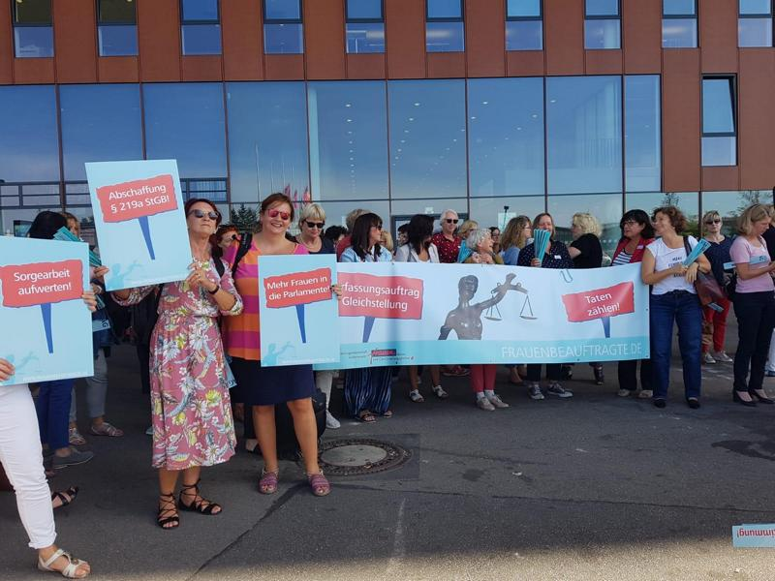
Gleichstellungsbeauftragte Anja Milewski (2. von links) bei der Demonstration vor dem Bundesverfassungsgericht in Karlsruhe. (Foto: Stadt Nordhorn)

Veranstaltung in Karlsruhe erfolgreich zu Ende gegangen
Nordhorn / Karlsruhe: In Karlsruhe ist am Dienstag, den 18. September 2018 die 25. Bundeskonferenz der kommunalen Frauen- und Gleichstellungsbeauftragten zu Ende gegangen. Mit dabei war auch Nordhorns Gleichstellungsbeauftragte Anja Milewski. Drei Tage lang hatten die Teilnehmerinnen debattiert und parallel dazu die Öffentlichkeit über ihre Anliegen informiert. Zum Abschluss wurde die „Karlsruher Erklärung“ verabschiedet, in der die Gleichstellungsbeauftragten mit Nachdruck Forderungen an Politik und Gesellschaft stellen.
Sonderzug für Gleichstellung
Besondere Aufmerksamkeit hatte die Bundeskonferenz mit einer ausgefallenen Aktion auf sich gezogen: An Bord eines thematisch gestalteten Sonderzuges der Karlsruher Straßenbahn waren die rund 400 Teilnehmerinnen vom Messeplatz zum Marktplatz gefahren. Von dort aus zogen sie mit Transparenten und Spruchbändern weiter zum Schloss Karlsruhe sowie zum Sitz des Bundesverfassungsgerichts. Dort machten sie eindringlich darauf aufmerksam, dass die Förderung der Gleichstellung von Mann und Frau in Deutschland Verfassungsrang hat. Die Aktion sorgte für ein breites Medienecho.
Gleichstellung hat Verfassungsrang
Die im Grundgesetz verankerte Gleichstellung zwischen Frauen und Männern ist in vielen Punkten noch nicht erreicht. „Und das fast 70 Jahre nach Inkrafttreten des Grundgesetzes und 24 Jahre, nachdem der Artikel 3 extra noch einmal ergänzt wurde“, sagt Milewski. Seit 1994 steht in Absatz 2: „Der Staat fördert die tatsächliche Durchsetzung der Gleichberechtigung von Frauen und Männern und wirkt auf die Beseitigung bestehender Nachteile hin“. Auch in den Kommunen müssten Männer und Frauen daher zusammen daran arbeiten, strukturelle Benachteiligungen von Frauen abzubauen, so Milewski.
Statistiken zeigen Nachholbedarf
Auf der Bundeskonferenz wurden aktuelle Zahlen vorgelegt, welche die Schieflage in Sachen Gleichstellung belegen: So liegt der Frauenanteil in den Gemeindeparlamenten bei durchschnittlich nur 25 Prozent. Von 437 Verwaltungsspitzen in den Landkreisen, Stadtkreisen und kreisfreien Städten sind lediglich 11,4 Prozent mit Frauen besetzt. Rund 109.000 Frauen wurden im Jahr 2016 Opfer von Gewalt in der Partnerschaft. Die dadurch verursachten Folgekosten beliefen sich auf 3,8 Milliarden Euro.
„Diese Fakten machen klar, dass der Nachholbedarf für die Umsetzung des Staatsziels Gleichberechtigung groß ist“, sagt Milewski. Nur eine konsequente Gleichstellungspolitik auf allen staatlichen Ebenen könne hier Abhilfe schaffen. Das sieht auch die Bundesministerin für Familie, Senioren, Frauen und Jugend Dr. Franziska Giffey so: „Frauen können alles, wenn sie die nötige Unterstützung haben. Das ist eine Aufgabe der gesamten Gesellschaft. Eine kommunale Aufgabe, eine Aufgabe der Länder und des Bundes. Dafür müssen wir noch einiges tun, und zwar gemeinsam.“ Für Giffey, die ihren Ministerposten im März diesen Jahres angetreten hat, war es die erste Bundeskonferenz der Frauen- und Gleichstellungsbeauftragten, die sie eröffnen durfte.

Karlsruher Erklärung verabschiedet
Zum Abschluss der Konferenz wurde von den Teilnehmerinnen einstimmig die „Karlsruher Erklärung“ verabschiedet. Darin fordern die kommunalen Frauen- und Gleichstellungsbeauftragten unter anderem einen gemeinsamen Aktionsplan in der Querschnittsverantwortung aller Ressorts des Bundeskabinetts. So sollen Ungerechtigkeiten und Fehlentwicklungen zum Nachteil von Frauen beendet werden. Außerdem müsse der Schutz vor Gewalt und sexistischen Strukturen in allen Bereichen des Lebens und Arbeitens von Gesellschaft und Politik gewährleistet werden. Dafür müssten tragfähige, aufeinander abgestimmte und nachhaltig wirksame Maßnahmen und Strukturen auch in den Kommunen geschaffen werden.

20.09.18 SW-N
https://sw-n.de/2018/09/20/bundeskonferenz-verfassungsauftrag-gleichstellung/
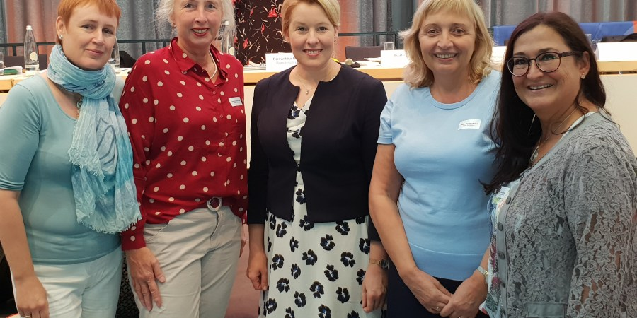
Bundeskonferenz „Verfassungsauftrag Gleichstellung“
Würzburgs Gleichstellungsbeauftragte: „Grundlegende Herausforderung unserer Demokratie“
Vom 16. bis 18. September fand die Bundeskonferenz der kommunalen Frauen- und Gleichstellungsbeauftragten in Karlsruhe statt. Die Konferenz stand unter dem Motto „Verfassungsauftrag Gleichstellung“. Teilgenommen hat Würzburgs Gleichstellungsbeauftragte, zugleich eine der Sprecherinnen der bayerischen Gleichstellungsbeauftragten, Petra Müller-März: „Es waren intensive Beratungs- und Informationstage“, berichtet sie. „Denn die Einlösung des verfassungsrechtlichen Gleichberechtigungsgebotes zählt nach wie vor zu den grundlegenden Herausforderungen unserer Demokratie.“
Bis zu 400 Frauen- und Gleichstellungsbeauftragte besuchen die Bundeskonferenzen, da sie Diskussionen, Fachvorträge, Ideen, Aktions- und Kampagnenvorschläge, Austausch, politische Positionierung und Vernetzung vermitteln. Die Bundeskonferenz findet im Abstand
von 18 Monaten statt und ist das frauenpolitische Diskussionsforum aller kommunalen Frauen- und Gleichstellungsbeauftragten in Deutschland. Eröffnet wurde die Bundeskonferenz von der Bundesministerin für Familie, Senioren, Frauen und Jugend, Franziska Giffey.
BU: Vertreterinnen der Landesarbeitsgemeinschaft bayerischer Gleichstellungsstellen im Gespräch mit Bundesministerin Franziska Giffey (Mitte), vli.: Sprecherin Hedwig Schouten, Sabine Reek-Rade, Sprecherin Petra Müller-März, Claudia Wolter. Foto: Bundesministerium für Familie, Senioren, Frauen und Jugend.

20.09.18 Metropolnews
https://www.metropolnews.info/mp364696/ludwigshafen-stadtnotizen-349
„Verfassungsauftrag Gleichstellung – Taten zählen!“: Susanne Diehl berichtet von der 25. Bundeskonferenz der kommunalen Frauen- und Gleichstellungsbeauftragten
Mit der Verabschiedung der Karlsruher Erklärung „Verfassungsauftrag Gleichstellung- Taten zählen!“ endete die 25. Bundeskonferenz der kommunalen Frauen- und Gleichstellungsbeauftragten Deutschlands, die am 17. Und 18. September 2018 in Karlsruhe stattfand. Auch die Gleichstellungsbeauftragte der Stadt, Susanne Diehl, war bei der Bundeskonferenz dabei. „Die im Grundgesetz verankerte Gleichstellung zwischen Frauen und Männern ist fast 70 Jahre nach Inkrafttreten in vielen Punkten noch nicht erreicht“, so Susanne Diehl. In den Kommunen müssten Männer und Frauen zusammen daran arbeiten, strukturelle Benachteiligungen von Frauen abzubauen. Aktuelle Zahlen belegen aus Sicht der Bundeskonferenz die Schieflage in Sachen Gleichstellung: Bei der politischen Repräsentanz liegt der Frauenanteil in den Gemeindeparlamenten durchschnittlich nur bei 25 Prozent (1). 109.000 Frauen wurden 2016 Opfer von Gewalt in der Partnerschaft (2). Die gesellschaftlichen Folgekosten von Gewalt an Frauen lagen bei 3,8 Milliarden Euro (3). Frauen leisten 52 Prozent mehr Haus- und Pflegearbeit als Männer (4). Bei den Führungspositionen sind von 437 Verwaltungsspitzen in den Landkreisen, Stadtkreisen und kreisfreien Städten 11,4 Prozent mit Frauen besetzt (5).
„Die Teilnehmerinnen der Bundeskonferenz waren sich einig, dass diese Fakten zeigen, dass der Nachholbedarf für die Umsetzung des Staatsziels ‚Gleichberechtigung von Frauen und Männern‘ groß ist. Nur eine konsequente Gleichstellungspolitik auf allen staatlichen Ebenen kann hier Abhilfe schaffen“, erläuterte Susanne Diehl.
„Frauen können alles, wenn sie die nötige Unterstützung haben. Das ist eine Aufgabe der gesamten Gesellschaft. Eine kommunale Aufgabe, eine Aufgabe der Länder und des Bundes. Dafür müssen wir noch einiges tun, und zwar gemeinsam.“, sagte Bundesministerin Dr. Franziska Giffey, die die Bundeskonferenz eröffnete.
Der Verfassungsauftrag Gleichstellung kann eingelöst werden, wenn zum Beispiel Führungsposten in der Stadtverwaltung paritätisch besetzt werden, wenn Parteien Frauen auf aussichtreiche Listenplätze setzen.
Die Errungenschaften der Gleichstellung müssen verteidigt und ausgebaut werden, gerade in Zeiten, in denen Rechtspopulisten und radikale Islamisten rückwärtsgewandte Rollenbilder vertreten und die Gleichstellung von Frauen und Männer in Frage stellen. Solchen Bestrebungen muss konsequent entgegengetreten werden. „Das erfordert eine klare Positionierung seitens der Politik für eine lebenswerte Gesellschaft für Frauen und Männer“, so Susanne Diehl abschließend.
Die Bundeskonferenz wurde vom Bundesministerium für Familie, Senioren, Frauen und Jugend und dem Ministerium für Soziales und Integration des Landes Baden-Württemberg gefördert.
Karlsruher Erklärung
Mit der (einstimmigen) Verabschiedung der Karlsruher Erklärung am Dienstag, 18. September 2018, fordern die Frauen- und Gleichstellungsbeauftragten unter anderem, dass ein Aktionsplan in der Querschnittsverantwortung aller Ressorts im Bund die Ungerechtigkeiten und Fehlentwicklungen zum Nachteil von Frauen beendet. Schutz vor Gewalt und sexistischen Strukturen muss in allen Bereichen des Lebens und Arbeitens, von Gesellschaft und Politik gewährleistet werden. Dafür müssen tragfähige, aufeinander abgestimmte und nachhaltig wirksame Maßnahmen und Strukturen auch in den Kommunen geschaffen werden.
Informationen zur Konferenz: www.frauenbeauftragte.de, Twitter #verfassungsauftraggleichstellung
1 Europäische Akademie für Frauen in Politik und Wirtschaft,
2 BKA, Kriminalstatistische Auswertung 2016
3 Sylvia Sacco: Häusliche Gewalt Kostenstudie für Deutschland, tredition 2017
4 Zweiter Gleichstellungsbericht der Bundesregierung, 2017
5 Eigene Erhebung der GFMK Stand Nov 2017 in: Gleichstellungsatlas BMFSFJ
Taten zählen!

21.09.18 Focus Online (Landkreis Hameln-Pyrmont)
https://www.focus.de/regional/niedersachsen/landkreis-hameln-pyrmont-verfassungsauftrag-gleichstellung-taten-zaehlen_id_9634706.html
Landkreis Hameln-Pyrmont
Verfassungsauftrag Gleichstellung - Taten zählen!
Kirsten Wente, Gleichstellungsbeauftragte des Landkreises Hameln-Pyrmont, und Stephanie Wagener, Gleichstellungsbeauftragte der Stadt Hessisch Oldendorf, waren in dieser Woche bei der Bundeskonferenz der kommunalen Frauen- und Gleichstellungsbeauftragten in Karlsruhe.
„Die im Grundgesetz verankerte Gleichstellung zwischen Frauen und Männern ist fast 70 Jahre nach Inkrafttreten und 24 Jahre nachdem Artikel 3 des Grundgesetzes um Absatz 2: `Der Staat fördert die tatsächliche Durchsetzung der Gleichberechtigung von Frauen und Männern und wirkt auf die Beseitigung bestehender Nachteile hin`, ergänzt wurde, in vielen Punkten noch nicht erreicht“, erklärt Wente.
In den Kommunen müssen Männer und Frauen zusammen daran arbeiten, strukturelle Benachteiligungen von Frauen abzubauen.
Aktuelle Zahlen belegen die Schieflage in Sachen Gleichstellung:
- Politische Repräsentanz: Frauenanteil in den Gemeindeparlamenten durchschnittlich nur 25 %
- Gewalt gegen Frauen: 109.000 Frauen wurden (2016) Opfer von Gewalt in der Partnerschaft. Folgekosten von Gewalt an Frauen: 3,8 Mrd. Euro
- Sorgearbeit: Frauen leisten 52% mehr Haus- und Pflegearbeit als Männer, d. h. anderthalbmal so viel
- Führungspositionen: von 437 Verwaltungsspitzen in den Landkreisen, Stadtkreisen und kreisfreien Städten sind 11,4 % mit Frauen besetzt
Diese Fakten machen klar, dass der Nachholbedarf für die Umsetzung des Staatsziels „Gleichberechtigung von Frauen Männern“ groß ist.
Nur eine konsequente Gleichstellungspolitik auf allen staatliche Ebenen kann hier Abhilfe schaffen.
„Frauen können alles, wenn sie die nötige Unterstützung haben. Das ist eine Aufgabe der gesamten Gesellschaft. Eine kommunale Aufgabe, eine Aufgabe der Länder und des Bundes. Dafür müssen wir noch einiges tun, und zwar gemeinsam“, sagte Bundesministerin Dr. Franziska Giffey, die die Bundeskonferenz eröffnete.
Taten zählen!
Der Verfassungsauftrag Gleichstellung kann eingelöst werden, wenn zum Beispiel Führungsposten in der Stadtverwaltung paritätisch besetzt werden, wenn Parteien Frauen auf aussichtreiche Listenplätze setzen.
Die Erfahrung zeigt: freiwillig passiert das nicht. Deshalb braucht es eine Quotierung für alle entscheidenden politischen und wirtschaftlichen Gremien und Ämtern.
Die Errungenschaften der Gleichstellung müssen verteidigt und ausgebaut werden, gerade in Zeiten, in denen Rechtspopolisten und radikalen Islamisten rückwärtsgewandte Rollenbilder vertreten und die Gleichstellung von Frauen und Männern in Frage stellen. Solchen Bestrebungen muss konsequent entgegengetreten werden. „Das erfordert eine klare Positionierung seitens der Politik für eine lebenswerte Gesellschaft für Frauen und Männer“, betont Wagener.
Karlsruher Erklärung
Mit der einstimmigen Verabschiedung der Karlsruher Erklärung am Dienstag, den 18.9.2018 fordern die Frauen- und Gleichstellungsbeauftragten unter anderem, dass ein Aktionsplan in der Querschnittsverantwortung aller Ressorts im Bund die Ungerechtigkeiten und Fehlentwicklungen zum Nachteil von Frauen beendet. Schutz vor Gewalt und sexistischen Strukturen muss in allen Bereichen des Lebens und Arbeitens. Von Gesellschaft und Politik gewährleistet werden, Dafür müssen tragfähige, aufeinander abgestimmte und nachhaltig wirksame Maßnahmen und Strukturen auch in den Kommunen geschaffen werden.
Informationen zur Konferenz: www.frauenbeauftragte.de
nfni/Landkreis Hameln-Pyrmont

21.09.18 Focus Online (Witten)
https://www.focus.de/regional/nordrhein-westfalen/witten-politische-repraesentanz-frauenanteil-im-aktuellen-deutschen-bundestag-30-9-in-den-gemeindeparlamenten-sogar-nur-durchschnittlich-25_id_9635296.html
Witten· Politische Repräsentanz: Frauenanteil im aktuellen Deutschen Bundestag 30,9 %, in den Gemeindeparlamenten sogar nur durchschnittlich 25%
· Gewalt gegen Frauen: Mindestens 109.000 Frauen wurden (2016) Opfer von Gewalt in der Partnerschaft.
Mehr als jeden dritten Tag stirbt eine Frau durch die Gewalt Ihres Partners oder Expartners.
· Löhne und Gehälter: Die Bruttostundenlöhne von Frauen in Deutschland liegen im Durchschnitt 21% niedriger als die der Männer. Als Ursache werden neben unmittelbarer Diskriminierung vor allem niedrigere Einkommen bei Teilzeitarbeit und schlechte Verdienstmöglichkeiten in von Frauen dominierten Branchen angegeben. 2,93 Mio. Frauen haben ausschließlich einen Minijob.
· Altersarmut: 58% der Menschen, die 2017 als Altersrentner*innen Grundsicherung nach dem SGB XII erhielten, sind weiblich. Aufgrund hoher Teilzeitquoten, niedriger Verdienste und veränderter Lebensbiografien wird die Gesamtzahl von altersarmen Frauen weiter ansteigen. Fast einem Drittel alleinstehender Frauen droht bis zum Jahr 2036 die Altersarmut.
· Besonders allein Erziehende sind schon jetzt von Armut betroffen, ausgerechnet diese Gruppe ist steuerlich besonders benachteiligt.
· Unbezahlte Sorgearbeit: Frauen leisten 52% mehr Haus- und Pflegearbeit als Männer, d.h. anderthalbmal so viel.
· Führungspositionen: Mehr als zwei Drittel der Führungspositionen in den obersten Bundesbehörden sind mit Männern besetzt. Von 437 Verwaltungsspitzen in den Landkreisen, Stadtkreisen und kreisfreien Städten sind 11,4 % mit Frauen besetzt.
· Digitale Zukunft: Die IT-Arbeitswelt ist männerdominiert. Die Gestaltung der digitalen Zukunft in allen Lebens- und Arbeitsbereichen hat bereits begonnen - überwiegend ohne Frauen: Nur 14% der sozialversicherungspflichtig Beschäftigten in der Informatik sind weiblich. Die Chancen mit einem ganzheitlichen geschlechtersensiblen Blick eine neue Arbeits- und Lebenswelt zu gestalten, werden zunehmend vertan.
· Kommunale Gleichstellungsarbeit: Es fehlen einheitliche rechtliche und finanzielle Standards für kommunale Gleichstellungsarbeit. Eine bundesweit qualitativ gleichwertige geschlechtergerechte Daseinsvorsorge in den Kommunen ist nicht gewährleistet.
Diese Fakten machen klar: Der Nachholbedarf für die Umsetzung des Staatsziels "Gleichberechtigung von Frauen und Männern" ist groß. Taten zählen! Nur eine gezielte konsequente und konsistente Gleichstellungspolitik auf allen staatlichen Ebenen kann hier Abhilfe schaffen. Die Verantwortlichkeit für Gleichstellungspolitik darf nicht im Mahlwerk der Kompetenzen zwischen Bund, Ländern und Kommunen atomisiert werden.
Die kommunalen Frauen- und Gleichstellungsbeauftragten nehmen die Koalitionsparteien beim Wort. In ihrem Koalitionsvertrag ist festgelegt: "Wir wollen noch vorhandene strukturelle Hemmnisse abbauen und werden dazu eine ressortübergreifende Gleichstellungsstrategie entwickeln und mit einem Aktionsplan umsetzen." Die kommunalen Frauen- und Gleichstellungsbeauftragten fordern, dass ein Aktionsplan in der Querschnittsverantwortung aller Ressorts die Ungerechtigkeiten und Fehlentwicklungen zum Nachteil von Frauen beendet. Schutz vor Gewalt und sexistischen Strukturen muss in allen Bereichen des Lebens und Arbeitens, von Gesellschaft und Politik gewährleistet werden.
Dafür müssen tragfähige, aufeinander abgestimmte und nachhaltig wirksame Maßnahmen und Strukturen geschaffen werden. Bei den Regelungen zum Schwangerschaftsabbruch muss in einem ersten Schritt das unzeitgemäße Werbeverbot des § 219a StGB abgeschafft werden. Weiterhin fordern wir die Abschaffung des § 218 StGB. Die im Koalitionsvertrag angekündigte Bundesstiftung, die sich insbesondere Fragen der gerechten Partizipation von Frauen in Gesellschaft, Politik, Wirtschaft und Wissenschaft widmen soll, ist ein vielversprechender Ansatz. Wir erwarten, dass die Bundesstiftung schnellstmöglich gegründet und mit auskömmlichen personellen und finanziellen Ressourcen ausgestattet wird.
Auch bei der Umsetzung der Verpflichtungen aus der Istanbul-Konvention setzen wir auf zügige Erfolgsmeldungen. Besonders dringend sind die Prävention sowie die auskömmliche finanzielle Absicherung von Frauenhäusern und entsprechenden ambulanten Hilfe- und Betreuungsangeboten. Die steuerliche Benachteiligung allein Erziehender muss beendet und Altersarmut vorgebeugt werden. Allein Erziehende und ihre Kinder brauchen deutlich mehr staatliche Unterstützung. Die steuerliche Bevorzugung von Ehen durch das Ehegattensplitting ist endlich abzuschaffen. Es ist weder zeitgemäß noch gerecht.
Die kommunalen Frauen- und Gleichstellungsbeauftragten befördern vor Ort die Umsetzung des Verfassungsauftrages "Gleichstellung". Dafür brauchen sie Personalstellen, gut ausgestattete Büros und ein ausreichendes Budget. Bundesweite einheitliche Standards für kommunale Gleichstellungsarbeit sind eine notwendige Voraussetzung. Verfassungsauftrag Gleichstellung - endlich erfüllen! Taten zählen!"
FOCUS NWMI-OFF/Informationsdienst der Stadt Witten

21.09.18 Bezirksamt Treptow-Köpenick
https://www.berlin.de/ba-treptow-koepenick/aktuelles/pressemitteilungen/2018/pressemitteilung.742253.php
Verfassungsauftrag Gleichstellung! Endlich erfüllen! Taten zählen!
Pressemitteilung vom 21.09.2018
Die inspirierende und energiegeladene Bundeskonferenz in Karlsruhe ist am 18. September 2018 erfolgreich zu Ende gegangen.
„Frauen können alles, wenn sie die nötige Unterstützung haben. Das ist eine Aufgabe der gesamten Gesellschaft. Eine kommunale Aufgabe, eine Aufgabe der Länder und des Bundes. Dafür müssen wir noch einiges tun, und zwar gemeinsam.“, sagte Bundesministerin Dr. Franziska Giffey, die die Bundeskonferenz eröffnete.
Die im Grundgesetz verankerte Gleichstellung zwischen Frauen und Männern ist fast 70 Jahre nach Inkrafttreten und 24 Jahre nachdem Artikel 3 des Grundgesetzes um Absatz 2 ergänzt worden. Dieser lautet: „Der Staat fördert die tatsächliche Durchsetzung der Gleichberechtigung von Frauen und Männern und wirkt auf die Beseitigung bestehender Nachteile hin“.
In den Kommunen müssen Männer und Frauen zusammen daran arbeiten, strukturelle Benachteiligungen von Frauen abzubauen. Aktuelle Zahlen belegen die Schieflage in Sachen Gleichstellung.
- Politische Repräsentanz: Frauenanteil in den Gemeindeparlamenten durchschnittlich nur 25 Prozent
- Gewalt gegen Frauen: 109.000 Frauen wurden (2016) Opfer von Gewalt in der Partnerschaft. Folgekosten von Gewalt an Frauen: 3,8 Mrd.€
- Sorgearbeit: Frauen leisten 52 Prozent mehr Haus- und Pflegearbeit als Männer, d.h. anderthalbmal so viel.
- Führungspositionen: Von 437 Verwaltungsspitzen in den Landkreisen, Stadtkreisen und kreisfreien Städten sind 11,4 % mit Frauen besetzt.
Diese Fakten machen klar: Der Nachholbedarf für die Umsetzung des Staatsziels „Gleichberechtigung von Frauen und Männern“ ist groß. Nur eine konsequente Gleichstellungspolitik auf allen staatlichen Ebenen kann hier Abhilfe schaffen.
Mit der (einstimmigen) Verabschiedung der Karlsruher Erklärung am Dienstag, dem 18.9. fordern die Frauen- und Gleichstellungsbeauftragten unter anderem, dass ein Aktionsplan in der Querschnittsverantwortung aller Ressorts im Bund die Ungerechtigkeiten und Fehlentwicklungen zum Nachteil von Frauen beendet. Schutz vor Gewalt und sexistischen Strukturen muss in allen Bereichen des Lebens und Arbeitens, von Gesellschaft und Politik gewährleistet werden. Dafür müssen tragfähige, aufeinander abgestimmte und nachhaltig wirksame Maßnahmen und Strukturen auch in den Kommunen geschaffen werden.
Weitere Informationen zur Konferenz unter: www.frauenbeauftragte.de

21.09.18 Stadtzeitung Karlsruhe
https://presse.karlsruhe.de/db/stadtzeitung/jahr2018/woche38/gleichstellung_gleichbehandlung_als_realitat.html
Gleichstellung: Gleichbehandlung als Realität
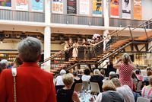
INS ZKM lud OB Mentrup zum Empfang. Annette Niesyto, seit 1990 Frauen- und Gleichstellungsbeauftragte in Karlsruhe sowie Bundessprecherin seit 2015, moderierte den Abend. Foto: MMG
Bundeskonferenz in Karlsruhe pocht auf Grundgesetz: Gleichstellung hinkt hinterher
„Verfassungsauftrag Gleichstellung – Taten zählen!“: Mit diesem Ziel trafen sich mehr als 400 kommunale Frauen- und Gleichstellungsbeauftragte von Sonntag bis Dienstag zu ihrer Bundeskonferenz in Karlsruhe.
Am Sitz des Bundesverfassungsgerichts wollten sie klarstellen: „Die im Grundgesetz verankerte Gleichstellung zwischen Frauen und Männern ist fast 70 Jahre nach Inkrafttreten noch nicht erreicht.“ Um diese Nachricht zu unterstreichen, starteten die Konferenzteilnehmerinnen von der Neuen Messe aus in einer besonders beklebten Verfassungs-Straßenbahn zu einer Frauendemonstration in Richtung Verfassungsgericht. „Frauen können alles – das ist erst einmal Fakt. Frauen können alles – das ist gleichzeitig eine Forderung“, hatte auch Bundesfamilienministerin Dr. Franziska Giffey in ihrem Grußwort betont.
„Man muss den Satz ‚Frauen können alles‘ ergänzen: Frauen können alles, wenn sie die nötige Unterstützung haben“, betonte Giffey eine Aufgabe der gesamten Gesellschaft. „Eine kommunale Aufgabe, eine Aufgabe der Länder und des Bundes. Dafür müssen wir noch einiges tun, und zwar gemeinsam.“ Aus diesem Grund verabschiedeten die Frauen- und Gleichstellungsbeauftragten eine „Karlsruher Erklärung“. Darin fordern sie unter anderem, dass ein Aktionsplan in der Querschnittsverantwortung aller Ressorts im Bund die Ungerechtigkeiten und Fehlentwicklungen zum Nachteil von Frauen beendet.
Anerkennung konnte Oberbürgermeister Dr. Frank Mentrup bei einem Empfang der Stadt zur Veranstaltung ernten. Karlsruhe schaue selbstbewusst auf seine frauenpolitischen Traditionen und bleibe weiter am Ball, versicherte das Stadtoberhaupt: „Dank einer fraktionsübergreifenden Initiative der Frauen unseres Gemeinderats waren wir die erste Stadt Deutschlands, die ihre Stadtgeschichte von Gründung an mit Blick auf den weiblichen Teil der Einwohnerschaft erforscht und veröffentlicht hat.“ Dabei sei die Kategorie Geschlecht als erkenntnisleitende in der Arbeit des Stadtarchivs verankert worden. „Bereits 1991, zu einem Zeitpunkt als zumindest in Deutschland Gender-Mainstreaming noch weitgehend unbekannt war.“ -bea-

21.09.18 Witten.de
https://www.witten.de/rathaus-service/verwaltung/gleichstellung/news/news/cornelia-prill-bringt-aus-karlsruhe-gemeinsame-erklaerung-der-kommunalen-gleichstellungsbeauftragten/?tx_news_pi1%5Bcontroller%5D=News&tx_news_pi1%5Baction%5D=detail&cHash=8cefb8e89dd98e4a4f76d54b0de5d31a
Cornelia Prill bringt aus Karlsruhe gemeinsame Erklärung der kommunalen Gleichstellungsbeauftragten mit
Die 25. Bundeskonferenz der kommunalen Frauen- und Gleichstellungsbeauftragten Deutschlands ist gerade zu Ende gegangen. Die Wittener Gleichstellungsbeauftragte Cornelia Prill, die auch vor Ort war, brachte aus Karlsruhe eine gemeinsame Erklärung mit, die einstimmig verabschiedet wurde.
Darin fordern die Frauen- und Gleichstellungsbeauftragten unter anderem, dass ein Aktionsplan im Bund die Ungerechtigkeiten und Fehlentwicklungen zum Nachteil von Frauen endlich beendet. „Schutz vor Gewalt und sexistischen Strukturen muss in allen Bereichen des Lebens und Arbeitens von Gesellschaft und Politik gewährleistet werden“, erklärt Cornelia Prill. Auch in den Kommunen müssten dafür nachhaltig wirksame Maßnahmen und Strukturen geschaffen.
Anhängt ist die Karlsruher Erklärung im Originalwortlaut:
Verfassungsauftrag Gleichstellung - Taten zählen!
„Der Staat fördert die tatsächliche Durchsetzung der Gleichberechtigung von Frauen und Männern und wirkt auf die Beseitigung bestehender Nachteile hin“.
24 Jahre nachdem Artikel 3 des Grundgesetzes um Absatz 2 ergänzt wurde, stellen wir fest, dass das Staatsziel Gleichstellung in vielen Punkten nicht erreicht ist. Wir benötigen zusätzliche Anstrengungen der Verantwortlichen auf Bundes- und Länderebenen sowie in den Kommunen und Kreisen der Länder, um die strukturellen Benachteiligungen von Frauen abzubauen.
Faktencheck:
- Politische Repräsentanz: Frauenanteil im aktuellen Deutschen Bundestag 30,9 %, in den Gemeindeparlamenten sogar nur durchschnittlich 25%
- Gewalt gegen Frauen: Mindestens 109.000 Frauen wurden (2016) Opfer von Gewalt in der Partnerschaft. Mehr als jeden dritten Tag stirbt eine Frau durch die Gewalt Ihres Partners oder Expartners.
- Löhne und Gehälter: Die Bruttostundenlöhne von Frauen in Deutschland liegen im Durchschnitt 21% niedriger als die der Männer. Als Ursache werden neben unmittelbarer Diskriminierung vor allem niedrigere Einkommen bei Teilzeitarbeit und schlechte Verdienstmöglichkeiten in von Frauen dominierten Branchen angegeben. 2,93 Mio. Frauen haben ausschließlich einen Minijob.
- Altersarmut: 58% der Menschen, die 2017 als Altersrentner*innen Grundsicherung nach dem SGB XII erhielten, sind weiblich. Aufgrund hoher Teilzeitquoten, niedriger Verdienste und veränderter Lebensbiografien wird die Gesamtzahl von altersarmen Frauen weiter ansteigen. Fast einem Drittel alleinstehender Frauen droht bis zum Jahr 2036 die Altersarmut.
- Besonders allein Erziehende sind schon jetzt von Armut betroffen, ausgerechnet diese Gruppe ist steuerlich besonders benachteiligt.
- Unbezahlte Sorgearbeit: Frauen leisten 52% mehr Haus- und Pflegearbeit als Männer, d.h. anderthalbmal so viel.
- Führungspositionen: Mehr als zwei Drittel der Führungspositionen in den obersten Bundesbehörden sind mit Männern besetzt. Von 437 Verwaltungsspitzen in den Landkreisen, Stadtkreisen und kreisfreien Städten sind 11,4 % mit Frauen besetzt.
- Digitale Zukunft: Die IT-Arbeitswelt ist männerdominiert. Die Gestaltung der digitalen Zukunft in allen Lebens- und Arbeitsbereichen hat bereits begonnen – überwiegend ohne Frauen: Nur 14% der sozialversicherungspflichtig Beschäftigten in der Informatik sind weiblich. Die Chancen mit einem ganzheitlichen geschlechtersensiblen Blick eine neue Arbeits- und Lebenswelt zu gestalten, werden zunehmend vertan.
- Kommunale Gleichstellungsarbeit: Es fehlen einheitliche rechtliche und finanzielle Standards für kommunale Gleichstellungsarbeit. Eine bundesweit qualitativ gleichwertige geschlechtergerechte Daseinsvorsorge in den Kommunen ist nicht gewährleistet.
Diese Fakten machen klar: Der Nachholbedarf für die Umsetzung des Staatsziels „Gleichberechtigung von Frauen und Männern“ ist groß. Taten zählen! Nur eine gezielte konsequente und konsistente Gleichstellungspolitik auf allen staatlichen Ebenen kann hier Abhilfe schaffen. Die Verantwortlichkeit für Gleichstellungspolitik darf nicht im Mahlwerk der Kompetenzen zwischen Bund, Ländern und Kommunen atomisiert werden.
Die kommunalen Frauen- und Gleichstellungsbeauftragten nehmen die Koalitionsparteien beim Wort. In ihrem Koalitionsvertrag ist festgelegt: „Wir wollen noch vorhandene strukturelle Hemmnisse abbauen und werden dazu eine ressortübergreifende Gleichstellungsstrategie entwickeln und mit einem Aktionsplan umsetzen.“ Die kommunalen Frauen- und Gleichstellungsbeauftragten fordern, dass ein Aktionsplan in der Querschnittsverantwortung aller Ressorts die Ungerechtigkeiten und Fehlentwicklungen zum Nachteil von Frauen beendet. Schutz vor Gewalt und sexistischen Strukturen muss in allen Bereichen des Lebens und Arbeitens, von Gesellschaft und Politik gewährleistet werden.
Dafür müssen tragfähige, aufeinander abgestimmte und nachhaltig wirksame Maßnahmen und Strukturen geschaffen werden. Bei den Regelungen zum Schwangerschaftsabbruch muss in einem ersten Schritt das unzeitgemäße Werbeverbot des § 219a StGB abgeschafft werden. Weiterhin fordern wir die Abschaffung des § 218 StGB. Die im Koalitionsvertrag angekündigte Bundesstiftung, die sich insbesondere Fragen der gerechten Partizipation von Frauen in Gesellschaft, Politik, Wirtschaft und Wissenschaft widmen soll, ist ein vielversprechender Ansatz. Wir erwarten, dass die Bundesstiftung schnellstmöglich gegründet und mit auskömmlichen personellen und finanziellen Ressourcen ausgestattet wird.
Auch bei der Umsetzung der Verpflichtungen aus der Istanbul-Konvention setzen wir auf zügige Erfolgsmeldungen. Besonders dringend sind die Prävention sowie die auskömmliche finanzielle Absicherung von Frauenhäusern und entsprechenden ambulanten Hilfe- und Betreuungsangeboten. Die steuerliche Benachteiligung allein Erziehender muss beendet und Altersarmut vorgebeugt werden. Allein Erziehende und ihre Kinder brauchen deutlich mehr staatliche Unterstützung. Die steuerliche Bevorzugung von Ehen durch das Ehegattensplitting ist endlich abzuschaffen. Es ist weder zeitgemäß noch gerecht.
Die kommunalen Frauen- und Gleichstellungsbeauftragten befördern vor Ort die Umsetzung des Verfassungsauftrages „Gleichstellung“. Dafür brauchen sie Personalstellen, gut ausgestattete Büros und ein ausreichendes Budget. Bundesweite einheitliche Standards für kommunale Gleichstellungsarbeit sind eine notwendige Voraussetzung. Verfassungsauftrag Gleichstellung - endlich erfüllen! Taten zählen!“
(21-09-2018 – Quelle: Karlsruher Erklärung der Bundesarbeitsgemeinschaft kommunaler Frauen- und Gleichstellungsbeauftragter)

21.09.18 Wuppertaler Rundschau
http://www.wuppertaler-rundschau.de/lokales/gleichstellungsbeauftragte-taten-zaehlen-aid-1.7651755
Karlsruher Erklärung
Gleichstellungsbeauftragte: „Taten zählen!“
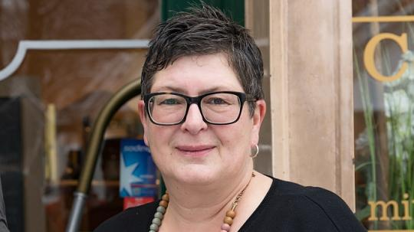
Roswitha Bocklage. FOTO: Max Höllwarth
Wuppertal. Die städtische Gleichstellungsbeauftragte, Roswitha Bocklage, hat sich bei der 25. Bundeskonferenz der kommunalen Frauen- und Gleichstellungsbeauftragten Deutschlands in Karlsruhe der dort verabschiedeten "Karlsruher Erklärung" angeschlossen.
In dieser Erklärung wird gefordert, die im Grundgesetz verankerte Gleichstellung auch tatsächlich umzusetzen. In vielen Punkten, so Bocklage, sei das bislang noch nicht erreicht. Sie führt dazu Fakten an, die auf der Bundeskonferenz präsentiert wurden: Der Frauenanteil in den Gemeindeparlamenten liegt durchschnittlich bei nur 25 Prozent, 109.000 Frauen wurden (2016) Opfer von Gewalt in der Partnerschaft, Frauen leisten 52 Prozent mehr Haus- und Pflegearbeit als Männer, von 437 Verwaltungsspitzen in den Landkreisen, Stadtkreisen und kreisfreien Städten sind nur 11,4 Prozent mit Frauen besetzt.
"Diese Fakten machen klar: Der Nachholbedarf für die Umsetzung des Staatsziels "Gleichberechtigung von Frauen und Männern" ist groß. Nur eine konsequente Gleichstellungspolitik auf allen staatlichen Ebenen kann hier Abhilfe schaffen", so Bocklage. Eine Forderung der "Karlsruher Erklärung" ist es, einen Aktionsplan in der Querschnittsverantwortung aller Ressorts auf den Weg zu bringen, der die Ungerechtigkeiten und Fehlentwicklungen zum Nachteil von Frauen beendet.

24.09.18 Die neue Woche
https://www.neue-woche.com/lokales/nachrichten-landkreis/frauenquote-gleichstellungsbeauftragten-berichten-von-bundeskonferenz-in-karlsruhe
Frauenquote? Gleichstellungsbeauftragte berichten von Bundeskonferenz in Karlsruhe
Von Lorena Brümmer
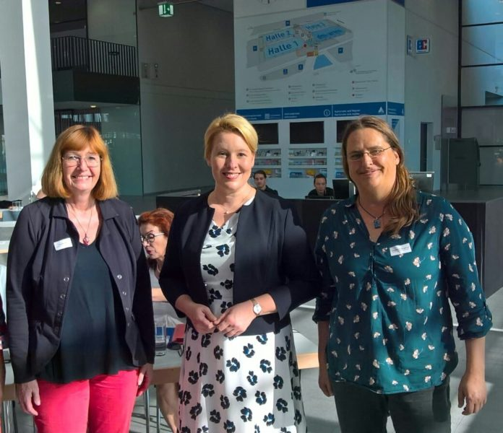
Kirsten Wente, Dr. Franziska Giffey, Bundesministerin für Familie, Senioren, Frauen und Jugend, Stephanie Wagener. Foto: Landkreis Hameln-Pyrmont
Kirsten Wente, Gleichstellungsbeauftragte des Landkreises Hameln-Pyrmont, und Stephanie Wagener, Gleichstellungsbeauftragte der Stadt Hessisch Oldendorf, waren bei der Bundeskonferenz der kommunalen Frauen- und Gleichstellungsbeauftragten in Karlsruhe.
„Die im Grundgesetz verankerte Gleichstellung zwischen Frauen und Männern ist fast 70 Jahre nach Inkrafttreten und 24 Jahre nachdem Artikel 3 des Grundgesetzes um Absatz 2: ‚Der Staat fördert die tatsächliche Durchsetzung der Gleichberechtigung von Frauen und Männern und wirkt auf die Beseitigung bestehender Nachteile hin‘, ergänzt wurde, in vielen Punkten noch nicht erreicht“, erklärt Wente. In den Kommunen müssen Männer und Frauen zusammen daran arbeiten, strukturelle Benachteiligungen von Frauen abzubauen.
Aktuelle Zahlen belegen die Schieflage in Sachen Gleichstellung:
– Politische Repräsentanz: Frauenanteil in den Gemeindeparlamenten durchschnittlich nur 25 Prozent
– Gewalt gegen Frauen: 109.000 Frauen wurden (2016) Opfer von Gewalt in der Partnerschaft. Folgekosten von Gewalt an Frauen: 3,8 Mrd. Euro
– Sorgearbeit: Frauen leisten 52 Prozent mehr Haus- und Pflegearbeit als Männer, d. h. anderthalb-mal so viel
– Führungspositionen: von 437 Verwaltungsspitzen in den Landkreisen, Stadtkreisen und kreisfreien Städten sind 11,4 Prozent mit Frauen besetzt
Diese Fakten machen klar, dass der Nachholbedarf für die Umsetzung des Staatsziels „Gleichberechtigung von Frauen Männern“ groß ist. „Frauen können alles, wenn sie die nötige Unterstützung haben. Das ist eine Aufgabe der gesamten Gesellschaft. Eine kommunale Aufgabe, eine Aufgabe der Länder und des Bundes. Dafür müssen wir noch einiges tun, und zwar gemeinsam“, sagte Bundesministerin Dr. Franziska Giffey, die die Bundeskonferenz eröffnete.
Der Verfassungsauftrag Gleichstellung kann eingelöst werden, wenn zum Beispiel Führungsposten in der Stadtverwaltung paritätisch besetzt werden, wenn Parteien Frauen auf aussichtsreiche Listenplätze setzen. Die Erfahrung zeigt: freiwillig passiert das nicht. Deshalb würde es eine Quotierung für alle entscheidenden politischen und wirtschaftlichen Gremien und Ämtern brauchen. Die Errungenschaften der Gleichstellung müsse verteidigt und ausgebaut werden, gerade in Zeiten, in denen Rechtspopulisten und radikale Islamisten rückwärtsgewandte Rollenbilder vertreten und die Gleichstellung von Frauen und Männern in Frage stellen. Solchen Bestrebungen müsse konsequent entgegengetreten werden. „Das erfordert eine klare Positionierung seitens der Politik für eine lebenswerte Gesellschaft für Frauen und Männer“, betont Wagener.
Karlsruher Erklärung
Mit der einstimmigen Verabschiedung der Karlsruher Erklärung am Dienstag, 18. September 2018 fordern die Frauen- und Gleichstellungsbeauftragten unter anderem, dass ein Aktionsplan in der Querschnittverantwortung aller Ressorts im Bund die Ungerechtigkeiten und Fehlentwicklungen zum Nachteil von Frauen beendet. Schutz vor Gewalt und sexistischen Strukturen muss in allen Bereichen des Lebens und Arbeitens von Gesellschaft und Politik gewährleistet werden. Dafür müssen tragfähige, aufeinander abgestimmte und nachhaltig wirksame Maßnahmen und Strukturen auch in den Kommunen geschaffen werden. Informationen zur Konferenz: www.frauenbeauftragte.de

24.09.18 Jesteburg.de
https://www.jesteburg.de/portal/meldungen/ohne-klare-frauenquote-geht-es-nicht-907002111-20150.html
Ohne klare Frauenquote geht es nicht
Gleichstellungsbeauftragte Andrea Schrag bei der Bundeskonferenz der Frauen- und Gleichstellungsbeauftragten
Der Weg zu einer echten Gleichstellung zwischen Frauen und Männern ist noch weit. Um das zu ändern, sind klare Frauenquoten nötig. Zu diesem Fazit kommt Andrea Schrag, Gleichstellungsbeauftragte des Landkreises Harburg, nach der Bundeskonferenz der kommunalen Frauen- und Gleichstellungsbeauftragten in Karlsruhe. Mit ihrer Auffassung steht Andrea Schrag nicht allein. Drei Tage lang hat sie mit ihren Kolleginnen Erfahrungen ausgetauscht und über nötige Maßnahmen diskutiert. Den Abschluss bildete die einstimmige Verabschiedung der Karlsruher Erklärung „Verfassungsauftrag Gleichstellung - Taten zählen!“.
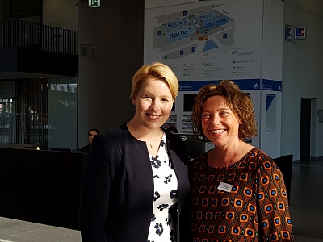
Die Erfahrungen sind überall ähnlich, sagte Andrea Schrag. „Die im Grundgesetz verankerte Gleichstellung zwischen Frauen und Männern ist fast 70 Jahre nach Inkrafttreten in vielen Punkten noch nicht erreicht.“ In den Kommunen müssen Männer und Frauen zusammen daran arbeiten, strukturelle Benachteiligungen von Frauen abzubauen. Bundesweite aktuelle Zahlen belegen die Schieflage in Sachen Gleichstellung. So liegt der Frauenanteil in den Gemeindeparlamenten bei durchschnittlich nur 25 Prozent. Bei Führungspositionen sind gerade einmal 11,4 Prozent der 437 Verwaltungsspitzen in den Landkreisen, Stadtkreisen und kreisfreien Städten mit Frauen besetzt. Frauen leisten 52 Prozent mehr Haus- und Pflegearbeit als Männer. Nur jede vierte Führungskraft der obersten Ebene in der privaten Wirtschaft ist eine Frau.
Dieses Thema griff auch Ministerin Franziska Giffey in ihrer Eröffnungsrede auf. „Frauen trennt von den Chefetagen der Wirtschaft weiterhin die gläserne Decke“. Das Argument, geeignete Frauen gebe es nicht, lässt Giffey nicht gelten. Seit es die Frauenquote für Aufsichtsräte gibt, konnte dort die 30-Prozent-Marke geknackt werden. Qualifizierte Frauen seien also vorhanden, so die Ministerin.
Gemeinsam mit Justizministerin Katarina Barley arbeite sie nun an den gesetzlichen Vorgaben für Vorstände. „Es wird nicht von allein funktionieren, man muss dafür streiten, genau wie bei allen anderen Frauenrechten“, sagte Giffey kämpferisch.
„Der Nachholbedarf für die Umsetzung einer Gleichberechtigung von Frauen und Männern ist groß. Nur eine konsequente Gleichstellungspolitik auf allen staatlichen Ebenen kann hier Abhilfe schaffen“, sagte Andrea Schrag. Doch die Erfahrung zeige: Freiwillig passiert das nicht. „Deshalb ist eine Quotierung für alle entscheidenden politischen und wirtschaftlichen Gremien und Ämtern nötig.“
Ein weiteres Problem, das bei der Tagung diskutiert wurde: 109.000 Frauen (Hellfeld) wurden 2016 Opfer von Gewalt in der Partnerschaft. Die Folgekosten von Gewalt an Frauen belaufen sich auf 3,8 Milliarden Euro.
Taten zählen!
Der Verfassungsauftrag Gleichstellung kann nach Worten Schrags eingelöst werden, wenn zum Beispiel für gewaltbetroffene Frauen und Mädchen bedarfsgerechte und professionelle Angebote bereitgestellt werden, wenn Sorgearbeit aufgewertet wird, wenn Führungspositionen in den Verwaltungen paritätisch besetzen und Frauen bei Wahlen aussichtsreiche Listenplätze erhalten.
Die Errungenschaften der Gleichstellung müssen verteidigt und ausgebaut werden, gerade in Zeiten, in denen Rechtspopulisten und radikalen Islamisten rückwärtsgewandte Rollenbilder vertreten und die Gleichstellung von Frauen und Männer in Frage stellen. Solchen Bestrebungen muss konsequent entgegengetreten werden. Das erfordert eine klare Positionierung seitens der Politik für eine lebenswerte Gesellschaft für Frauen und Männer, so Andrea Schrag abschließend.
Karlsruher Erklärung
Mit der (einstimmigen) Verabschiedung der Karlsruher Erklärung fordern die Frauen- und Gleichstellungsbeauftragten unter anderem, dass ein Aktionsplan in der Querschnittsverantwortung aller Ressorts im Bund die Ungerechtigkeiten und Fehlentwicklungen zum Nachteil von Frauen beendet. Schutz vor Gewalt und sexistischen Strukturen muss in allen Bereichen des Lebens und Arbeitens, von Gesellschaft und Politik gewährleistet werden. Dafür müssen tragfähige, aufeinander abgestimmte und nachhaltig wirksame Maßnahmen und Strukturen auch in den Kommunen geschaffen werden.

24.09.18 Stadt Osnabrück
https://www.osnabrueck.de/start/aktuelles/news/katja-weber-khan-ist-neue-bundessprecherin-der-kommunalen-frauen-und-gleichstellungsbeauftragten.html
Katja Weber-Khan ist neue Bundessprecherin der kommunalen Frauen- und Gleichstellungsbeauftragten
Katja Weber-Khan, Gleichstellungsbeauftragte der Stadt Osnabrück, wurde auf der 25. Bundeskonferenz der kommunalen Frauen- und Gleichstellungsbeauftragten Deutschlands in Karlsruhe am vergangenen Dienstag zur neuen Bundessprecherin gewählt.
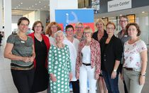Osnabrücks Gleichstellungsbeauftragte Katja Weber-Khan (Dritte von rechts) mit den aktuellen weiteren zehn Bundessprecherinnen der BAG aus ganz Deutschland. Foto: Susanne Hübner
Mehr als 400 kommunale Frauen- und Gleichstellungsbeauftragte aus ganz Deutschland waren zur Bundeskonferenz nach Karlsruhe gekommen, die unter dem Titel „Verfassungsauftrag Gleichstellung – Taten zählen!“ stand. Am Sitz des Bundesverfassungsgerichtes stellten die Bundesarbeitsgemeinschaft der kommunalen Frauen- und Gleichstellungsbeauftragen (BAG) klar, dass die im Grundgesetz verankerte Gleichstellung zwischen Frauen und Männern auch fast 70 Jahre nach dessen Inkrafttreten immer noch nicht erreicht ist.
In den Kommunen müssen Männer und Frauen gemeinsam daran arbeiten, strukturelle Benachteiligungen von Frauen abzubauen, aber auch Bund und Länder sind dazu aufgefordert, sagt Weber-Khan. Nach zweijähriger Tätigkeit im Vorstand der Landesarbeitsgemeinschaft kommunaler Frauen- und Gleichstellungsbüros in Niedersachsen, möchte sie sich nun auch auf Bundesebene aktiv dafür einsetzen.

25.09.18 Frankfurter Erklärung
https://frankfurter-erklaerung.de/2018/09/stadt-hildesheim-verfassungsauftrag-gleichstellung-taten-zaehlen/
Stadt Hildesheim: Verfassungsauftrag Gleichstellung – Taten zählen!
Dieser Inhalt wurde erstellt von Stadt Hildesheim
Karin Jahns, Gleichstellungsbeauftragte der Stadt Hildesheim, nahm kürzlich an der Bundeskonferenz der kommunalen Frauen- und Gleichstellungsbeauftragten in Karlsruhe teil.
Zentrales Thema war der Umsetzungsstand des Verfassungsauftrags in Sachen „Gleichstellung“. „Frauen können alles, wenn sie die nötige Unterstützung haben.“ (…)
https://www.focus.de/regional/hildesheim/stadt-hildesheim-verfassungsauftrag-gleichstellung-taten-zaehlen_id_9653472.html
Kommentar GB:
Es gibt im Grundgesetz keinen Gleichstellungsauftrag.
Man merkt das leicht, wenn man den Text des Grundgesetzes liest:
Gleichberechtigung ist nicht Gleichstellung
Art 3
(1) Alle Menschen sind vor dem Gesetz gleich.
(2) Männer und Frauen sind gleichberechtigt. Der Staat fördert die tatsächliche Durchsetzung der Gleichberechtigung von Frauen und Männern und wirkt auf die Beseitigung bestehender Nachteile hin.
(3) Niemand darf wegen seines Geschlechtes, seiner Abstammung, seiner Rasse, seiner Sprache, seiner Heimat und Herkunft, seines Glaubens, seiner religiösen oder politischen Anschauungen benachteiligt oder bevorzugt werden. Niemand darf wegen seiner Behinderung benachteiligt werden.
Im öffentlichen Diskurs werden die Begriffe „Gleichberechtigung“ und „Gleichstellung“ gerne verwechselt. Beides, so die häufige Annahme, sei dasselbe. Vor diesem Irrtum wird oft auf das Grundgesetz verwiesen, welches angeblich die „Gleichstellung der Geschlechter“ festschreibe. Tatsächlich ist im Grundgesetz an keiner Stelle von sogenannter „Gleichstellung“ die Rede. Vielmehr fordert das Grundgesetz die Gleichberechtigung, nicht die Gleichstellung.
Gleichberechtigung bedeutet die Gewähr gleicher Chancen bei erstens völliger Wahlfreiheit und zweitens Ergebnisoffenheit. Gleichstellung hingegen bedeutet Ergebnisgleichheit, unter Ignoranz oder gar Missachtung gleicher Chancen. Tatsächlich gibt es keine „bestehenden Nachteile“ im Sinne des Art. 3 (2) Satz 2. Insbesondere statistische Unterrepräsentanzen von Frauen sind kein bestehender Nachteil im Sinne des GG.
Männer und Frauen sind in unserem Land nicht gleichgestellt, sondern gleichberechtigt, und dies tatsächlich. Jedem Mann und jeder Frau stehen grundsätzlich jegliche Bildungs-, Berufs- und Entwicklungsmöglichkeiten offen. Diese Freiheit in solcher oder anderer Weise zu nutzen, ist jedem Mann und jeder Frau selbst überlassen.
Gleichstellungspolitik ignoriert diesen Umstand und hat eine weitgehende Gleichverteilung der Geschlechter in attraktiven und privilegierten Positionen zum Ziel. Gleichstellungspolitik ist damit unweigerlich eine privilegierende Quotenpolitik. Wer für Gleichberechtigung einsteht, muss sich gegen privilegierende Quoten aussprechen. Und wer sich gegen privilegierende Quoten stellt, muss auch gegen Gleichstellungspolitik Position beziehen.“ (…)

25.09.18 Focus Online Hildesheim
https://www.focus.de/regional/hildesheim/stadt-hildesheim-verfassungsauftrag-gleichstellung-taten-zaehlen_id_9653472.html
Stadt Hildesheim
Verfassungsauftrag Gleichstellung – Taten zählen!
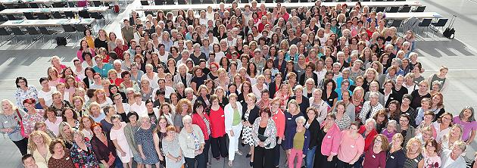
Stadt Hildesheim Verfassungsauftrag Gleichstellung – Taten zählen!
Dienstag, 25.09.2018, 12:17
Karin Jahns, Gleichstellungsbeauftragte der Stadt Hildesheim, nahm kürzlich an der Bundeskonferenz der kommunalen Frauen- und Gleichstellungsbeauftragten in Karlsruhe teil.
Zentrales Thema war der Umsetzungsstand des Verfassungsauftrags in Sachen „Gleichstellung“. „Frauen können alles, wenn sie die nötige Unterstützung haben. Das ist eine Aufgabe der gesamten Gesellschaft. Eine kommunale Aufgabe, eine Aufgabe der Länder und des Bundes. Dafür müssen wir noch einiges tun, und zwar gemeinsam“, sagte Dr. Franziska Giffey (Bundesministerin für Familie, Senioren, Frauen und Jugend), die die Konferenz eröffnete.
„Die im Grundgesetz verankerte Gleichstellung zwischen Frauen und Männern ist fast 70 Jahre nach Inkrafttreten in vielen Punkten noch nicht erreicht“, sagt Karin Jahns. In den Kommunen müssten Männer und Frauen weiterhin daran arbeiten, strukturelle Benachteiligungen von Frauen abzubauen. Aktuelle Zahlen würden die Schieflage in Sachen „Gleichstellung“ belegen:
- Der Frauenanteil in den Gemeindeparlamenten liegt durchschnittlich bei 25 Prozent, in Hildesheim bei knapp 28 Prozent
- 109.000 Frauen wurden 2016 Opfer von Gewalt in der Partnerschaft. Die Folgekosten der Gewalt an Frauen betragen 3,8 Milliarden Euro
- Frauen leisten 53 Prozent mehr Haus- und Pflegearbeit als Männer, also anderthalbmal so viel
- Von 437 Verwaltungsspitzen in den Landkreisen, Stadtkreisen und kreisfreien Städten sind 11,4 Prozent mit Frauen besetzt.
„Diese Fakten machen deutlich: Der Nachholbedarf für die Umsetzung des Staatsziels ‚Gleichberechtigung von Frauen und Männern‘ ist groß. Nur eine konsequente Gleichstellungspolitik auf allen staatlichen Ebenen kann Abhilfe schaffen“, so Jahns.
Mit der Verabschiedung der „Karlsruher Erklärung“ fordern die Frauen- und Gleichstellungsbeauftragten unter anderem, dass ein Aktionsplan in der Querschnittsverantwortung aller Ressorts im Bund die Ungerechtigkeiten und Fehlentwicklungen zum Nachteil von Frauen beendet. Schutz vor Gewalt und sexistischen Strukturen soll in allen Bereichen des Lebens und Arbeitens gewährleistet werden. Dafür müssten tragfähige, aufeinander abgestimmte und nachhaltig wirksame Maßnahmen und Strukturen auch in den Kommunen vorhanden sein.
FOCUS NWMI-OFF/Stadt Hildesheim

25.09.18 Hildesheimer Presse
https://hildesheimer-presse.de/2018/09/25/verfassungsauftrag-gleichstellung-taten-zaehlen/
Verfassungsauftrag Gleichstellung – Taten zählen!
KARLSRUHE/HILDESHEIM. Karin Jahns, Gleichstellungsbeauftragte der Stadt Hildesheim, nahm kürzlich an der Bundeskonferenz der kommunalen Frauen- und Gleichstellungsbeauftragten in Karlsruhe teil. Zentrales Thema war der Umsetzungsstand des Verfassungsauftrags in Sachen „Gleichstellung“. „Frauen können alles, wenn sie die nötige Unterstützung haben. Das ist eine Aufgabe der gesamten Gesellschaft. Eine kommunale Aufgabe, eine Aufgabe der Länder und des Bundes. Dafür müssen wir noch einiges tun, und zwar gemeinsam“, sagte Dr. Franziska Giffey (Bundesministerin für Familie, Senioren, Frauen und Jugend), die die Konferenz eröffnete.
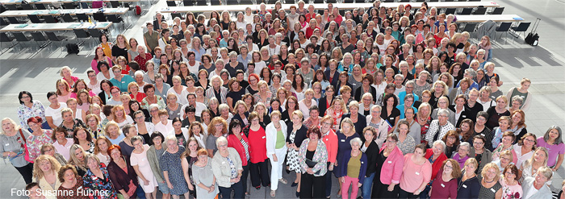An der Konferenz in Karlsruhe nahmen Frauen- und Gleichstellungsbeauftragte aus ganz
Deutschland teil
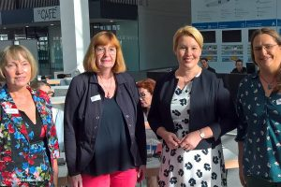
v. l.: Karin Jahns, (Stadt Hildesheim), Kirsten Wente, (Landkreis Hameln-Pyrmont), Bundesministerin Dr. Franziska Giffey und Stephanie Wagener (Hessisch-Oldendorf)
„Die im Grundgesetz verankerte Gleichstellung zwischen Frauen und Männern ist fast 70 Jahre nach Inkrafttreten in vielen Punkten noch nicht erreicht“, sagt Karin Jahns. In den Kommunen müssten Männer und Frauen weiterhin daran arbeiten, strukturelle Benachteiligungen von Frauen abzubauen. Aktuelle Zahlen würden die Schieflage in Sachen „Gleichstellung“ belegen:
Der Frauenanteil in den Gemeindeparlamenten liegt durchschnittlich bei 25 Prozent, in Hildesheim bei knapp 28 Prozent
Frauen wurden 2016 Opfer von Gewalt in der Partnerschaft. Die Folgekosten der Gewalt an Frauen betragen 3,8 Milliarden Euro
Frauen leisten 53 Prozent mehr Haus- und Pflegearbeit als Männer, also anderthalbmal so viel
Von 437 Verwaltungsspitzen in den Landkreisen, Stadtkreisen und kreisfreien Städten sind 11,4 Prozent mit Frauen besetzt.
„Diese Fakten machen deutlich: Der Nachholbedarf für die Umsetzung des Staatsziels ‚Gleichberechtigung von Frauen und Männern‘ ist groß. Nur eine konsequente Gleichstellungspolitik auf allen staatlichen Ebenen kann Abhilfe schaffen“, so Jahns.
Mit der Verabschiedung der „Karlsruher Erklärung“ fordern die Frauen- und Gleichstellungsbeauftragten unter anderem, dass ein Aktionsplan in der Querschnittsverantwortung aller Ressorts im Bund die Ungerechtigkeiten und Fehlentwicklungen zum Nachteil von Frauen beendet. Schutz vor Gewalt und sexistischen Strukturen soll in allen Bereichen des Lebens und Arbeitens gewährleistet werden. Dafür müssten tragfähige, aufeinander abgestimmte und nachhaltig wirksame Maßnahmen und Strukturen auch in den Kommunen vorhanden sein.
PR
Fotos: Stadt Hildesheim und Susanne Hübner

25.09.18 MRN News
https://www.mrn-news.de/2018/09/25/frankenthal-gleichstellungsbeauftragte-birgit-loewer-bei-25-bundeskonferenz-der-kommunalen-frauen-und-gleichstellungsbeauftragten-in-karlsruhe-dabei-374232/
Frankenthal – Gleichstellungsbeauftragte Birgit Löwer bei 25. Bundeskonferenz der kommunalen Frauen- und Gleichstellungsbeauftragten in Karlsruhe dabei
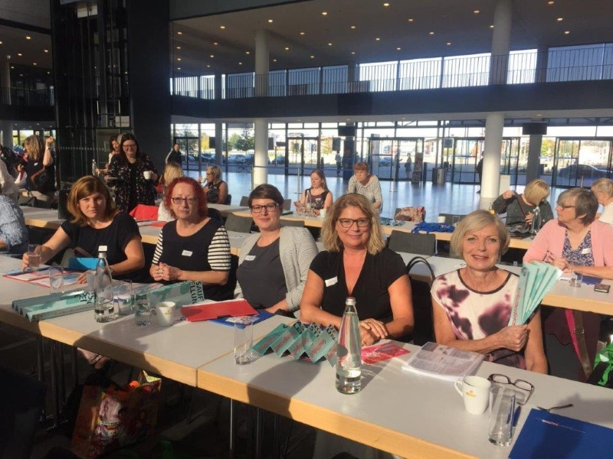
Frankenthal / Metropolregion Rhein-Neckar.
Verfassungsauftrag Gleichstellung – Taten zählen!
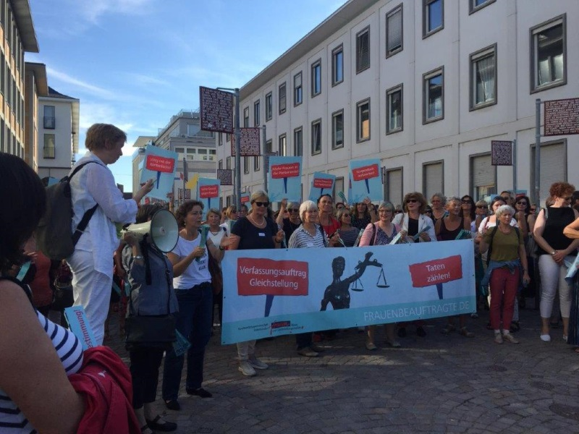
Mehr als 400 kommunale Frauen- und Gleichstellungsbeauftragte aus ganz Deutschland sind zu ihrer Bundeskonferenz nach Karlsruhe gekommen. Mit einem Demonstrationsmarsch zum Sitz des Bundesverfassungsgerichtes und mit Transparenten forderten sie Taten gegen die vielfältige Benachteiligung von Frauen. Birgit Löwer, kommunale Gleichstellungsbeauftragte der Stadt Frankenthal, ebenfalls Konferenzteilnehmerin, stellt fest: „Die im Grundgesetz verankerte Gleichstellung zwischen Frauen und Männern ist in vielen Punkten noch nicht erreicht. Auch fast 70 Jahre nach Inkrafttreten und 24 Jahre nachdem Artikel 3 des Grundgesetzes um den Absatz 2 ‚Der Staat fördert die tatsächliche Durchsetzung der Gleichberechtigung von Frauen und Männern und wirkt auf die Beseitigung bestehender Nachteile hin‘ ergänzt wurde.“
Aktuelle Zahlen belegen die Schieflage in Sachen Gleichstellung:
• Politische Repräsentanz: Frauenanteil in den Kommunalparlamenten durchschnittlich nur 25 Prozent (1)
• Führungspositionen: von 437 Verwaltungsspitzen in den Landkreisen, Stadtkreisen und kreisfreien Städten sind 11,4 Prozent mit Frauen besetzt (2)
• Gewalt gegen Frauen: 109.000 Frauen wurden (2016) Opfer von Gewalt in der Partnerschaft (3)
Folgekosten von Gewalt an Frauen: 3,8 Mrd. € (4)

Diese Fakten machen klar: Der Nachholbedarf für die Umsetzung des Staatsziels „Gleichberechtigung von Frauen und Männern“ ist groß. Nur eine konsequente Gleichstellungspolitik auf Bundes-, Landes- und kommunaler Ebene, kann hier Abhilfe schaffen, so Birgit Löwer weiter. Der Verfassungsauftrag „Gleichstellung“ könne eingelöst werden, wenn zum Beispiel Führungspositionen paritätisch besetzt werden, wenn Parteien Frauen auf aussichtsreiche Listenplätze setzen.
Mit 12 Anträgen forderten die kommunalen Frauen- und Gleichstellungsbeauftragten die Bundesregierung auf, strukturelle Benachteiligungen von Frauen abzubauen. Dazu gehöre eine zeitnahe und umfassende Umsetzung der Istanbul-Konvention zur Verhütung und Bekämpfung von Gewalt gegen Frauen ebenso wie bessere Schutzmechanismen im Bundesmeldegesetz für Frauen in Frauenhäusern. Mit der einstimmigen Verabschiedung der Karlsruher Erklärung, die u.a. einen Aktionsplan in der Querschnittsverantwortung aller Ressorts im Bund zur Beendigung von Ungerechtigkeiten und Fehlentwicklungen zum Nachteil von Frauen fordert, endete die 25. Bundeskonferenz.
Gastgeberin der nächsten Bundeskonferenz im Jahr 2020 ist die Stadt Flensburg.
25. Bundeskonferenz in Karlsruhe tagte vom 16. bis 18. September.
1 Europäische Akademie für Frauen in Politik und Wirtschaft,
2 Eigene Erhebung der GFMK, Stand Nov 2017, in: Gleichstellungsatlas BMFSFJ
3 BKA, Kriminalstatistische Auswertung 2016
4 Sylvia Sacco: Häusliche Gewalt, Kostenstudie für Deutschland, tredition 2017
Quelle Stadtverwaltung Frankenthal (Pfalz)

25.09.18 Neue Presse
http://www.neuepresse.de/Region/Springe/Nachrichten/Springe-soll-Frauenhaus-bekommen
Bekommt Springe bald ein Frauenhaus?
Die Gleichstellungsbeauftragte Lena Rödiger setzt sich für ein Frauenhaus oder eine Beratungsstelle in Springe ein. Bislang müssen Frauen noch bis nach Laatzen fahren, wenn sie Schutz suchen.
Frauen, die Opfer von häuslicher Gewalt sind, müssen hoffen, dass sie Platz in einem Frauenhaus erhalten. Der ist begrenzt. Quelle: dpa
In Springe gibt es weder ein Frauenhaus noch eine spezielle Beratungsstelle, an die sich Frauen, die Opfer von Gewalt geworden sind, wenden können.
Springes Gleichstellungsbeauftragte, Lena Rödiger, arbeitet daran, dass sich das ändert. Und sie ist nicht allein – auch bei der Region, beim Land und sogar beim Bund setzt sich gerade eine Menge in Bewegung, damit Frauen in Springe künftig Hilfe und Schutz erhalten.
„Weiße Flecken“ sollen verschwinden
„Den weißen Fleck auf der Karte können wir uns in Springe nicht mehr leisten“, sagt Rödiger. Die Formulierung weißer Fleck spielt darauf an, dass es nicht mehr viele Orte gibt, in denen es weder ein Frauenhaus noch ein Beratungsangebot gibt. Das Bundesfamilienministerium führt eine Liste über diese Orte. Springe ist auf der Liste. Bundesfamilienministerin Franziska Giffey (CDU) will, dass alle weißen Flecken verschwinden. Während der Bundeskonferenz der kommunalen Gleichstellungsbeauftragten in Karlsruhe konnte Rödiger Kontakte ins Ministerium knüpfen – sie zeigt sich zuversichtlich, dass Springe in den kommenden Jahren eine Einrichtung erhält.
In Frauenhäuser können Frauen flüchten, wenn sie in der Familie häusliche Gewalt fürchten müssen. Bislang verweist Rödiger Betroffene ans Frauenhaus in Laatzen, dort sind die Plätze aber begrenzt. „Es besteht in der Hinsicht Handlungsbedarf“, räumt Regionssprecherin Christina Kreutz ein: „Wegen der Wohnungsknappheit ist es schwierig für schutzsuchende Frauen, eine dauerhafte Lösung zu finden.“ Hinter den Kulissen tut sich eine Menge. Anfang 2019 will die Regionsverwaltung der Politik ein Gesamtkonzept zur Sicherung und Weiterentwicklung der Hilfen für Frauen aus gewaltgeprägten Lebensumständen vorlegen. Darin soll ein von den Frauenhäusern erarbeitetes Konzept einer Notaufnahme berücksichtigt werden.
Geld soll ab kommendem Jahr fließen
Die Chancen stehen gut, dass Springe ein eigenes Frauenhaus erhält. „Von heute auf morgen lässt sich sicher keine Einrichtung schaffen, aber in den nächsten Jahren ist das realistisch“, meint die Gleichstellungsbeauftragte. Geld für neue Gewaltschutzeinrichtungen soll ab kommenden Jahr aus Berlin fließen. Als Träger neuer Einrichtungen kämen, wie in anderen Städten, Wohlfahrtsverbände und Frauenhilfe-Vereine infrage.
Bislang muss Rödiger Frauen, die Beratung suchen, an die Beratungsstelle in Ronnenberg verweisen. Frauen, die Schutz suchen, gehen nach Laatzen. Allerdings räumt die Region ein, dass die Häuser „chronisch überfüll“ sind. Weite Wege, lange Wartezeiten: Das soll, das wird sich ändern, sagt Rödiger. Immerhin stelle der Bund große Fördersummen in Aussicht.
In der Region gibt es drei Häuser, in denen 96 Frauen und Kinder Schutz suchen können: Eines ist in Trägerschaft der AWO, eines betreut der Verein zum Schutz misshandelter Frauen und Kinder Niedersachsen, eins betreibt der Verein Frauen helfen Frauen. In Hameln gibt es zudem eine Einrichtung, die vom Frauenhaus-Hameln-Verein getragen wird.
Von Ralf T. Mischer und Juliet Ackermann
25.09.18 Duisburg.de
https://www.duisburg.de/guiapplications/newsdesk/publications/Stadt_Duisburg/102010100000072810.php
25. Bundeskonferenz der Frauen- und Gleichstellungsbeauftragten Deutschlands in Karlsruhe
„Die im Grundgesetz verankerte Gleichstellung zwischen Frauen und Männern ist fast 70 Jahre nach Inkrafttreten und 24 Jahre nachdem Artikel 3 des Grundgesetzes um Absatz 2: ‚Der Staat fördert die tatsächliche Durchsetzung der Gleichberechtigung von Frauen und Männern und wirkt auf die Beseitigung bestehender Nachteile hin‘, ergänzt wurde, in vielen Punkten noch nicht erreicht.“, so die Duisburger Gleichstellungsbeauftragte Nicole Seyffert.
Dienstag, 25. September 2018 | Stadt Duisburg - In den Kommunen müssen Männer und Frauen auch weiterhin zusammen daran arbeiten, strukturelle Benachteiligungen von Frauen abzubauen.
„Frauen können alles - das ist erst einmal Fakt. Frauen können alles - das ist gleichzeitig eine Forderung. Denn die gläserne Decke, die Lohnlücke, die Gewalt gegen Frauen: All das hindert Frauen daran, das zu tun, was sie können. Diese Hindernisse müssen wir gemeinsam wegräumen. Man muss den Satz ‚Frauen können alles‘ ergänzen: Frauen können alles, wenn sie die nötige Unterstützung haben. Das ist eine Aufgabe der gesamten Gesellschaft. Eine kommunale Aufgabe, eine Aufgabe der Länder und des Bundes. Dafür müssen wir noch einiges tun, und zwar gemeinsam.“, sagte Bundesministerin Dr. Franziska Giffey, die die Bundeskonferenz eröffnete.
Taten zählen!
Mehr als 400 kommunale Frauen- und Gleichstellungsbeauftragte aus ganz Deutschland waren zu ihrer diesjährigen Bundeskonferenz nach Karlsruhe gekommen, so auch Duisburgs Gleichstellungsbeauftragte, Nicole Seiffert. Am Sitz des Bundesverfassungsgerichts stellten sie klar: Der Verfassungsauftrag Gleichstellung kann eingelöst werden, wenn zum Beispiel Führungsposten in der Stadtverwaltung paritätisch besetzt werden. Die Erfahrung zeigt: Freiwillig passiert das nicht. Deshalb braucht es eine Quotierung für alle entscheidenden politischen und wirtschaftlichen Gremien und Ämter. Die Errungenschaften der Gleichstellung müssen verteidigt und ausgebaut werden, gerade in Zeiten, in denen Rechtspopulisten und radikale Islamisten rückwärtsgewandte Rollenbilder vertreten und die Gleichstellung von Frauen und Männer in Frage stellen. Solchen Bestrebungen muss konsequent entgegengetreten werden.
Karlsruher Erklärung
Mit der (einstimmigen) Verabschiedung der Karlsruher Erklärung am Dienstag, den 18. September 2018 fordern die Frauen- und Gleichstellungsbeauftragten unter anderem, dass ein Aktionsplan in der Querschnittsverantwortung aller Ressorts im Bund, die Ungerechtigkeiten und Fehlentwicklungen zum Nachteil von Frauen beendet. Schutz vor Gewalt und sexistischen Strukturen muss in allen Bereichen des Lebens und Arbeitens, von Gesellschaft und Politik gewährleistet werden. Dafür müssen tragfähige, aufeinander abgestimmte und nachhaltig wirksame Maßnahmen und Strukturen auch in den Kommunen geschaffen werden. Besonders dringend ist die dabei auch die finanzielle Absicherung von Frauenhäusern und entsprechenden ambulanten Hilfe- und Betreuungsangeboten.
„Es gilt, die Umsetzung der Verpflichtungen aus der Istanbul-Konvention, ein Übereinkommen des Europarats zur Verhütung und Bekämpfung von Gewalt gegen Frauen zu erfüllen. In Duisburg wird sich der Runde Tisch ‘Gewaltschutzgesetz für Duisburg‘ entsprechend engagieren“, so Nicole Seyffert abschließend.
Die Bundeskonferenz wurde vom Bundesministerium für Familie, Senioren, Frauen und Jugend und dem Ministerium für Soziales und Integration des Landes Baden-Württemberg gefördert.

26.09.18 Focus Online (Stadt Frankenthal)
https://www.focus.de/regional/rheinland-pfalz/stadt-frankenthal-pfalz-gleichstellungsbeauftragte-birgit-loewer-bei-25-bundeskonferenz-der-kommunalen-frauen-und-gleichstellungsbeauftragten-in-karlsruhe-dabei_id_9662429.html
Stadt Frankenthal (Pfalz)Gleichstellungsbeauftragte Birgit Löwer bei 25. Bundeskonferenz der kommunalen Frauen- und Gleichstellungsbeauftragten in Karlsruhe dabei
Verfassungsauftrag Gleichstellung – Taten zählen!
Mehr als 400 kommunale Frauen- und Gleichstellungsbeauftragte aus ganz Deutschland sind zu ihrer Bundeskonferenz nach Karlsruhe gekommen. Mit einem Demonstrationsmarsch zum Sitz des Bundesverfassungsgerichtes und mit Transparenten forderten sie Taten gegen die vielfältige Benachteiligung von Frauen. Birgit Löwer, kommunale Gleichstellungsbeauftragte der Stadt Frankenthal, ebenfalls Konferenzteilnehmerin, stellt fest: „Die im Grundgesetz verankerte Gleichstellung zwischen Frauen und Männern ist in vielen Punkten noch nicht erreicht. Auch fast 70 Jahre nach Inkrafttreten und 24 Jahre nachdem Artikel 3 des Grundgesetzes um den Absatz 2 ‚Der Staat fördert die tatsächliche Durchsetzung der Gleichberechtigung von Frauen und Männern und wirkt auf die Beseitigung bestehender Nachteile hin‘ ergänzt wurde.“
Aktuelle Zahlen belegen die Schieflage in Sachen Gleichstellung:
Politische Repräsentanz: Frauenanteil in den Kommunalparlamenten durchschnittlich nur 25 Prozent1
Führungspositionen: von 437 Verwaltungsspitzen in den Landkreisen, Stadtkreisen und kreisfreien Städten sind 11,4 Prozent mit Frauen besetzt2
Gewalt gegen Frauen: 109.000 Frauen wurden (2016) Opfer von Gewalt in der Partnerschaft.3 Folgekosten von Gewalt an Frauen: 3,8 Mrd. €4
Diese Fakten machen klar: Der Nachholbedarf für die Umsetzung des Staatsziels „Gleichberechtigung von Frauen und Männern“ ist groß. Nur eine konsequente Gleichstellungspolitik auf Bundes-, Landes- und kommunaler Ebene, kann hier Abhilfe schaffen, so Birgit Löwer weiter. Der Verfassungsauftrag „Gleichstellung“ könne eingelöst werden, wenn zum Beispiel Führungspositionen paritätisch besetzt werden, wenn Parteien Frauen auf aussichtsreiche Listenplätze setzen.
Mit 12 Anträgen forderten die kommunalen Frauen- und Gleichstellungsbeauftragten die Bundesregierung auf, strukturelle Benachteiligungen von Frauen abzubauen. Dazu gehöre eine zeitnahe und umfassende Umsetzung der Istanbul-Konvention zur Verhütung und Bekämpfung von Gewalt gegen Frauen ebenso wie bessere Schutzmechanismen im Bundesmeldegesetz für Frauen in Frauenhäusern. Mit der einstimmigen Verabschiedung der Karlsruher Erklärung, die u.a. einen Aktionsplan in der Querschnittsverantwortung aller Ressorts im Bund zur Beendigung von Ungerechtigkeiten und Fehlentwicklungen zum Nachteil von Frauen fordert, endete die 25. Bundeskonferenz.
Gastgeberin der nächsten Bundeskonferenz im Jahr 2020 ist die Stadt Flensburg.
25. Bundeskonferenz in Karlsruhe tagte vom 16. bis 18. September.
FOCUS NWMI-OFF/Stadtverwaltung Frankenthal (Pfalz)

26.09.18 Bezirksamt Reinickendorf von Berlin
https://www.berlin.de/ba-reinickendorf/aktuelles/pressemitteilungen/2018/pressemitteilung.743455.php
Verfassungsauftrag Gleichstellung - Taten zählen!
Pressemitteilung Nr. 8560 vom 26.09.2018
25. Bundeskonferenz der kommunalen Frauen- und Gleichstellungsbeauftragten Deutschlands in Karlsruhe: Brigitte Kowas, Bundessprecherin und Gleichstellungs-beauftragte des Bezirkes Reinickendorf, war dabei
Die im Grundgesetz verankerte Gleichstellung zwischen Frauen und Männern ist fast 70 Jahre nach Inkrafttreten und 24 Jahre, nachdem Artikel 3 des Grundgesetzes um Absatz 2, Satz 2: „Der Staat fördert die tatsächliche Durchsetzung der Gleichberechtigung von Frauen und Männern und wirkt auf die Beseitigung bestehender Nachteile hin“ ergänzt wurde, in vielen Punkten noch nicht erreicht, sagt Brigitte Kowas, Bundessprecherin und Gleichstellungsbeauftragte des Bezirkes Reinickendorf. In den Kommunen müssen Männer und Frauen zusammen daran arbeiten, strukturelle Benachteiligungen von Frauen abzubauen.
Aktuelle Zahlen belegen die Schieflage in Sachen Gleichstellung:
- Politische Repräsentanz: Frauenanteil in den Gemeindeparlamenten durchschnittlich nur 25 Prozent (1)
- Gewalt gegen Frauen: 109.000 Frauen wurden (2016) Opfer von Gewalt in der Partnerschaft. (2) Folgekosten von Gewalt an Frauen: 3,8 Mrd. Euro (3)
- Sorgearbeit: Frauen leisten 52 Prozent mehr Haus- und Pflegearbeit als Männer, d.h. anderthalbmal so viel. (4)
- Führungspositionen: Von 437 Verwaltungsspitzen in den Landkreisen, Stadtkreisen und kreisfreien Städten sind 11,4 % mit Frauen besetzt. (5)
Diese Fakten machen klar: Der Nachholbedarf für die Umsetzung des Staatsziels „Gleichberechtigung von Frauen und Männern“ ist groß. Nur eine konsequente Gleichstellungspolitik auf allen staatlichen Ebenen kann hier Abhilfe schaffen.
„Frauen können alles, wenn sie die nötige Unterstützung haben. Das ist eine Aufgabe der gesamten Gesellschaft. Eine kommunale Aufgabe, eine Aufgabe der Länder und des Bundes. Dafür müssen wir noch einiges tun, und zwar gemeinsam.“, sagte Bundesministerin Dr. Franziska Giffey, die die Bundeskonferenz eröffnete.
Der Verfassungsauftrag Gleichstellung kann eingelöst werden, wenn zum Beispiel Führungsposten in der Stadtverwaltung paritätisch besetzt werden, wenn Parteien Frauen auf aussichtsreiche Listenplätze setzen. Die Erfahrung zeigt: Freiwillig passiert das nicht. Deshalb braucht es eine Quotierung für alle entscheidenden politischen und wirtschaftlichen Gremien und Ämter.
„Die Errungenschaften der Gleichstellung müssen verteidigt und ausgebaut werden, gerade in Zeiten, in denen Rechtspopulisten und radikale Islamisten rückwärtsgewandte Rollenbilder vertreten und die Gleichstellung von Frauen und Männer in Frage stellen. Solchen Bestrebungen muss konsequent entgegengetreten werden. Das erfordert eine klare Positionierung seitens der Politik für eine lebenswerte Gesellschaft für Frauen und Männer“, so Brigitte Kowas abschließend.
Mit der einstimmigen Verabschiedung der „Karlsruher Erklärung“ am 18.09.2018 fordern die Frauen- und Gleichstellungsbeauftragten unter anderem, dass ein Aktionsplan in der Querschnittsverantwortung aller Ressorts im Bund die Ungerechtigkeiten und Fehlentwicklungen zum Nachteil von Frauen beendet. Schutz vor Gewalt und sexistischen Strukturen muss in allen Bereichen des Lebens und Arbeitens, von Gesellschaft und Politik gewährleistet werden. Dafür müssen tragfähige, aufeinander abgestimmte und nachhaltig wirksame Maßnahmen und Strukturen auch in den Kommunen geschaffen werden.
Informationen zur Konferenz: www.frauenbeauftragte.de
Twitter: #verfassungsauftraggleichstellung
Quellennachweis:
1 Europäische Akademie für Frauen in Politik und Wirtschaft
2 BKA, Kriminalstatistische Auswertung 2016
3 Sylvia Sacco: Häusliche Gewalt Kostenstudie für Deutschland, tredition 2017
4 Zweiter Gleichstellungsbericht der Bundesregierung, 2017
5 Eigene Erhebung der GFMK Stand Nov 2017 in: Gleichstellungsatlas BMFSFJ

26.09.18 Focus Online (Duisburg)
https://www.focus.de/regional/duisburg/duisburg-25-bundeskonferenz-der-kommunalen-frauen-und-gleichstellungs-beauftragten-deutschlands-in-karlsruhe_id_9660793.html
Duisburg
25. Bundeskonferenz der kommunalen Frauen- und Gleichstellungs-beauftragten Deutschlands in Karlsruhe
„Die im Grundgesetz verankerte Gleichstellung zwischen Frauen und Männern ist fast 70 Jahre nach Inkrafttreten und 24 Jahre nachdem Artikel 3 des Grundgesetzes um Absatz 2: ‚Der Staat fördert die tatsächliche Durchsetzung der Gleichberechtigung von Frauen und Männern und wirkt auf die Beseitigung bestehender Nachteile hin‘, ergänzt wurde, in vielen Punkten noch nicht erreicht.“, so die Duisburger Gleichstellungsbeauftragte Nicole Seyffert.
In den Kommunen müssen Männer und Frauen auch weiterhin zusammen daran arbeiten, strukturelle Benachteiligungen von Frauen abzubauen.
„Frauen können alles - das ist erst einmal Fakt. Frauen können alles - das ist gleichzeitig eine Forderung. Denn die gläserne Decke, die Lohnlücke, die Gewalt gegen Frauen: All das hindert Frauen daran, das zu tun, was sie können. Diese Hindernisse müssen wir gemeinsam wegräumen. Man muss den Satz ‚Frauen können alles‘ ergänzen: Frauen können alles, wenn sie die nötige Unterstützung haben. Das ist eine Aufgabe der gesamten Gesellschaft. Eine kommunale Aufgabe, eine Aufgabe der Länder und des Bundes. Dafür müssen wir noch einiges tun, und zwar gemeinsam.“, sagte Bundesministerin Dr. Franziska Giffey, die die Bundeskonferenz eröffnete.
Taten zählen!
Mehr als 400 kommunale Frauen- und Gleichstellungsbeauftragte aus ganz Deutschland waren zu ihrer diesjährigen Bundeskonferenz nach Karlsruhe gekommen, so auch Duisburgs Gleichstellungsbeauftragte, Nicole Seiffert. Am Sitz des Bundesverfassungsgerichts stellten sie klar: Der Verfassungsauftrag Gleichstellung kann eingelöst werden, wenn zum Beispiel Führungsposten in der Stadtverwaltung paritätisch besetzt werden. Die Erfahrung zeigt: Freiwillig passiert das nicht. Deshalb braucht es eine Quotierung für alle entscheidenden politischen und wirtschaftlichen Gremien und Ämter.
Die Errungenschaften der Gleichstellung müssen verteidigt und ausgebaut werden, gerade in Zeiten, in denen Rechtspopulisten und radikale Islamisten rückwärtsgewandte Rollenbilder vertreten und die Gleichstellung von Frauen und Männer in Frage stellen. Solchen Bestrebungen muss konsequent entgegengetreten werden.
Karlsruher Erklärung
Mit der (einstimmigen) Verabschiedung der Karlsruher Erklärung am Dienstag, den 18. September 2018 fordern die Frauen- und Gleichstellungsbeauftragten unter anderem, dass ein Aktionsplan in der Querschnittsverantwortung aller Ressorts im Bund, die Ungerechtigkeiten und Fehlentwicklungen zum Nachteil von Frauen beendet. Schutz vor Gewalt und sexistischen Strukturen muss in allen Bereichen des Lebens und Arbeitens, von Gesellschaft und Politik gewährleistet werden. Dafür müssen tragfähige, aufeinander abgestimmte und nachhaltig wirksame Maßnahmen und Strukturen auch in den Kommunen geschaffen werden. Besonders dringend ist die dabei auch die finanzielle Absicherung von Frauenhäusern und entsprechenden ambulanten Hilfe- und Betreuungsangeboten.
„Es gilt, die Umsetzung der Verpflichtungen aus der Istanbul-Konvention, ein Übereinkommen des Europarats zur Verhütung und Bekämpfung von Gewalt gegen Frauen zu erfüllen. In Duisburg wird sich der Runde Tisch ‘Gewaltschutzgesetz für Duisburg‘ entsprechend engagieren“, so Nicole Seyffert abschließend.
Die Bundeskonferenz wurde vom Bundesministerium für Familie, Senioren, Frauen und Jugend und dem Ministerium für Soziales und Integration des Landes Baden - Württemberg gefördert.
Informationen zur Konferenz: www.frauenbeauftragte.de
Twitter: #verfassungsauftraggleichstellung
FOCUS NWMI-FFW/Stadt Duisburg

26.09.18 Focus Online (Brandenburg)
https://www.focus.de/regional/brandenburg/stadt-brandenburg-an-der-havel-bundeskonferenz-der-kommunalen-gleichstellungsbeauftragten-vom-16-18-09-2018-kornelia-koeppe-aus-der-stadt-brandenburg-an-der-havel-war-dabei_id_9673208.html
Stadt Brandenburg an der Havel
Bundeskonferenz der kommunalen Gleichstellungsbeauftragten vom 16-18.09.2018-Kornelia Köppe aus der Stadt Brandenburg an der Havel war dabei
Die im Grundgesetz verankerte Gleichstellung zwischen Frauen und Männern ist fast 70 Jahre nach Inkrafttreten und 24 Jahre nachdem Artikel 3 des Grundgesetzes um Absatz 2: „Der Staat fördert die tatsächliche Durchsetzung der Gleichberechtigung von Frauen und Männern und wirkt auf die Beseitigung bestehender Nachteile hin", ergänzt wurde, in vielen Punkten noch nicht erreicht, sagt Kornelia Köppe, Gleichstellungsbeauftragte der Stadt Brandenbrug an der Havel.
In den Kommunen müssen Männer und Frauen zusammen daran arbeiten, strukturelle Benachteiligungen von Frauen abzubauen. Aktuelle Zahlen belegen die Schieflage in Sachen Gleichstellung.
Politische Repräsentanz: Frauenanteil in den Gemeindeparlamenten durch-schnittlich nur 25 Prozent(Europäische Akademie für Frauen in Politik und Wirtschaft) Gewalt gegen Frauen: 109.000 Frauen wurden (2016) Opfer von Gewalt in der Partnerschaft.(BKA, Kriminalstatistische Auswertung 2016) Folgekosten von Gewalt an Frauen: 3,8 Mrd.€(Sylvia Sacco: Häusliche Gewalt Kostenstudie für Deutschland, tredition 2017) Sorgearbeit: Frauen leisten 52 Prozent mehr Haus- und Pflegearbeit als Männer, d.h. anderthalbmal so viel..(Zweiter Gleichstellungsbericht der Bundesregierung, 2017) Führungspositionen: Von 437 Verwaltungsspitzen in den Landkreisen, Stadtkreisen und kreisfreien Städten sind 11,4 % mit Frauen besetzt.( Eigene Erhebung der GFMK Stand Nov 2017 in: Gleichstellungsatlas BMFSFJ)
Diese Fakten machen klar: Der Nachholbedarf für die Umsetzung des Staatsziels „Gleich-berechtigung von Frauen und Männern" ist groß. Nur eine konsequente Gleichstellungspolitik auf allen staatlichen Ebenen kann hier Abhilfe schaffen. „Frauen können alles, wenn sie die nötige Unterstützung haben. Das ist eine Aufgabe der gesamten Gesellschaft. Eine kommunale Aufgabe, eine Aufgabe der Länder und des Bundes. Dafür müssen wir noch einiges tun, und zwar gemeinsam.", sagte Bundesministerin Dr. Franziska Giffey, die die Bundeskonferenz eröffnete.
Taten zählen!
Der Verfassungsauftrag Gleichstellung kann eingelöst werden, wenn zum Beispiel Führungsposten in den Stadtverwaltungen paritätisch besetzt werden, wenn Parteien Frauen auf aussichtreiche Listenplätze setzen. Die Erfahrung zeigt: Freiwillig passiert das nicht. Deshalb braucht es eine Quotierung für alle entscheidenden politischen und wirtschaftlichen Gremien und Ämtern.
Die Errungenschaften der Gleichstellung müssen verteidigt und ausgebaut werden, gerade in Zeiten, in denen Rechtspopulisten und radikalen Islamisten rückwärtsgewandte Rollenbilder vertreten und die Gleichstellung von Frauen und Männer in Frage stellen. Solchen Bestrebungen muss konsequent entgegengetreten werden. Das erfordert eine klare Positionierung seitens der Politik für eine lebenswerte Gesellschaft für Frauen und Männer.
Karlsruher Erklärung
Mit der (einstimmigen) Verabschiedung der Karlsruher Erklärung am Dienstag, den 18.9. fordern die Frauen- und Gleichstellungsbeauftragten unter anderem, dass ein Aktionsplan in der Querschnittsverantwortung aller Ressorts im Bund die Ungerechtigkeiten und Fehl-entwicklungen zum Nachteil von Frauen beendet. Schutz vor Gewalt und sexistischen Strukturen muss in allen Bereichen des Lebens und Arbeitens, von Gesellschaft und Politik gewährleistet werden. Dafür müssen tragfähige, aufeinander abgestimmte und nachhaltig wirksame Maßnahmen und Strukturen auch in den Kommunen geschaffen werden.
Informationen zur Konferenz: www.frauenbeauftragte.de
Twitter: #verfassungsauftraggleichstellung
Bitte beachten Sie die „Karlsruher Erklärung"!
Die Bundeskonferenz wurde vom Bundesministerium für Familie, Senioren, Frauen und Jugend und dem Ministerium für Soziales und Integration des Landes Baden-Württemberg gefördert.
nfni/Stadt Brandenburg an der Havel

26.09.18 Focus Online (Bezirksamt Reinickendorf)
https://www.focus.de/regional/berlin/bezirksamt-reinickendorf-verfassungsauftrag-gleichstellung-taten-zaehlen_id_9663719.html
Bezirksamt Reinickendorf: Verfassungsauftrag Gleichstellung - Taten zählen!
25. Bundeskonferenz der kommunalen Frauen- und Gleichstellungsbeauftragten Deutschlands in Karlsruhe: Brigitte Kowas, Bundessprecherin und Gleichstellungsbeauftragte des Bezirkes Reinickendorf, war dabei.
Die im Grundgesetz verankerte Gleichstellung zwischen Frauen und Männern ist fast 70 Jahre nach Inkrafttreten und 24 Jahre, nachdem Artikel 3 des Grundgesetzes um Absatz 2, Satz 2: „Der Staat fördert die tatsächliche Durchsetzung der Gleichberechtigung von Frauen und Männern und wirkt auf die Beseitigung bestehender Nachteile hin“ ergänzt wurde, in vielen Punkten noch nicht erreicht, sagt Brigitte Kowas, Bundessprecherin und Gleichstellungsbeauftragte des Bezirkes Reinickendorf. In den Kommunen müssen Männer und Frauen zusammen daran arbeiten, strukturelle Benachteiligungen von Frauen abzubauen.
Aktuelle Zahlen belegen die Schieflage in Sachen Gleichstellung:
• Politische Repräsentanz: Frauenanteil in den Gemeindeparlamenten durchschnittlich nur 25 Prozent (1)
• Gewalt gegen Frauen: 109.000 Frauen wurden (2016) Opfer von Gewalt
in der Partnerschaft (2). Folgekosten von Gewalt an Frauen: 3,8 Mrd. Euro (3).
• Sorgearbeit: Frauen leisten 52 Prozent mehr Haus- und Pflegearbeit als Männer, d.h. anderthalbmal so viel. (4)
• Führungspositionen: Von 437 Verwaltungsspitzen in den Landkreisen, Stadtkreisen und kreisfreien Städten sind 11,4 % mit Frauen besetzt. (5)
Diese Fakten machen klar: Der Nachholbedarf für die Umsetzung des Staatsziels „Gleichberechtigung von Frauen und Männern“ ist groß. Nur eine konsequente Gleichstellungspolitik auf allen staatlichen Ebenen kann hier Abhilfe schaffen.
„Frauen können alles, wenn sie die nötige Unterstützung haben. Das ist eine Aufgabe der gesamten Gesellschaft. Eine kommunale Aufgabe, eine Aufgabe der Länder und des Bundes. Dafür müssen wir noch einiges tun, und zwar gemeinsam.“, sagte Bundesministerin Dr. Franziska Giffey, die die Bundeskonferenz eröffnete.
Der Verfassungsauftrag Gleichstellung kann eingelöst werden, wenn zum Beispiel Führungsposten in der Stadtverwaltung paritätisch besetzt werden, wenn Parteien Frauen auf aussichtsreiche Listenplätze setzen. Die Erfahrung zeigt: Freiwillig passiert das nicht. Deshalb braucht es eine Quotierung für alle entscheidenden politischen und wirtschaftlichen Gremien und Ämter.
„Die Errungenschaften der Gleichstellung müssen verteidigt und ausgebaut werden, gerade in Zeiten, in denen Rechtspopulisten und radikale Islamisten rückwärtsgewandte Rollenbilder vertreten und die Gleichstellung von Frauen und Männer in Frage stellen. Solchen Bestrebungen muss konsequent entgegengetreten werden. Das erfordert eine klare Positionierung seitens der Politik für eine lebenswerte Gesellschaft für Frauen und Männer“, so Brigitte Kowas abschließend.
Mit der einstimmigen Verabschiedung der „Karlsruher Erklärung“ am 18.09.2018 fordern die Frauen- und Gleichstellungsbeauftragten unter anderem, dass ein Aktionsplan in der Querschnittsverantwortung aller Ressorts im Bund die Ungerechtigkeiten und Fehlentwicklungen zum Nachteil von Frauen beendet. Schutz vor Gewalt und sexistischen Strukturen muss in allen Bereichen des Lebens und Arbeitens, von Gesellschaft und Politik gewährleistet werden. Dafür müssen tragfähige, aufeinander abgestimmte und nachhaltig wirksame Maßnahmen und Strukturen auch in den Kommunen geschaffen werden.
Informationen zur Konferenz: www.frauenbeauftragte.de
Twitter: #verfassungsauftraggleichstellung
Bitte beachten Sie die angehängte „Karlsruher Erklärung“!
Die Bundeskonferenz wurde vom Bundesministerium für Familie, Senioren, Frauen und Jugend und dem Ministerium für Soziales und Integration des Landes Baden Württemberg gefördert.
Quellennachweis:
1 Europäische Akademie für Frauen in Politik und Wirtschaft
2 BKA, Kriminalstatistische Auswertung 2016
3 Sylvia Sacco: Häusliche Gewalt Kostenstudie für Deutschland, tredition 2017
4 Zweiter Gleichstellungsbericht der Bundesregierung, 2017
5 Eigene Erhebung der GFMK Stand Nov 2017 in: Gleichstellungsatlas BMFSFJ
Der Bezirk Reinickendorf ist im Internet vertreten unter: www.berlin.de/ba-reinickendorf
FOCUS NWMI-OFF/Bezirksamt Reinickendorf von Berlin

26.09.18 Neue Deister Zeitung (NDZ)
https://www.ndz.de/lokales/springe_artikel,-gleichstellungsbeauftragte-kaempft-fuer-frauenhaus-in-springe-_arid,2492067.html
Gleichstellungsbeauftragte kämpft für Frauenhaus in Springe
Ralf T. Mischer und Juliet Ackermann
SPRINGE. In Springe gibt es weder ein Frauenhaus noch eine spezielle Beratungsstelle, an die sich Frauen, die Opfer von Gewalt geworden sind, wenden können. Springes Gleichstellungsbeauftragte Lena Rödiger, arbeitet daran, dass sich das ändert.
Frauen, die Opfer von häuslicher Gewalt sind, müssen hoffen, dass sie Platz in einem Frauenhaus erhalten. Der ist begrenzt. Quelle: dpa
In Springe gibt es weder ein Frauenhaus noch eine spezielle Beratungsstelle, an die sich Frauen, die Opfer von Gewalt geworden sind, wenden können.
Springes Gleichstellungsbeauftragte, Lena Rödiger, arbeitet daran, dass sich das ändert. Und sie ist nicht allein – auch bei der Region, beim Land und sogar beim Bund setzt sich gerade eine Menge in Bewegung, damit Frauen in Springe künftig Hilfe und Schutz erhalten.
„Weiße Flecken“ sollen verschwinden
„Den weißen Fleck auf der Karte können wir uns in Springe nicht mehr leisten“, sagt Rödiger. Die Formulierung weißer Fleck spielt darauf an, dass es nicht mehr viele Orte gibt, in denen es weder ein Frauenhaus noch ein Beratungsangebot gibt. Das Bundesfamilienministerium führt eine Liste über diese Orte. Springe ist auf der Liste. Bundesfamilienministerin Franziska Giffey (CDU) will, dass alle weißen Flecken verschwinden. Während der Bundeskonferenz der kommunalen Gleichstellungsbeauftragten in Karlsruhe konnte Rödiger Kontakte ins Ministerium knüpfen – sie zeigt sich zuversichtlich, dass Springe in den kommenden Jahren eine Einrichtung erhält.
In Frauenhäuser können Frauen flüchten, wenn sie in der Familie häusliche Gewalt fürchten müssen. Bislang verweist Rödiger Betroffene ans Frauenhaus in Laatzen, dort sind die Plätze aber begrenzt. „Es besteht in der Hinsicht Handlungsbedarf“, räumt Regionssprecherin Christina Kreutz ein: „Wegen der Wohnungsknappheit ist es schwierig für schutzsuchende Frauen, eine dauerhafte Lösung zu finden.“ Hinter den Kulissen tut sich eine Menge. Anfang 2019 will die Regionsverwaltung der Politik ein Gesamtkonzept zur Sicherung und Weiterentwicklung der Hilfen für Frauen aus gewaltgeprägten Lebensumständen vorlegen. Darin soll ein von den Frauenhäusern erarbeitetes Konzept einer Notaufnahme berücksichtigt werden.
Geld soll ab kommendem Jahr fließen
Die Chancen stehen gut, dass Springe ein eigenes Frauenhaus erhält. „Von heute auf morgen lässt sich sicher keine Einrichtung schaffen, aber in den nächsten Jahren ist das realistisch“, meint die Gleichstellungsbeauftragte. Geld für neue Gewaltschutzeinrichtungen soll ab kommenden Jahr aus Berlin fließen. Als Träger neuer Einrichtungen kämen, wie in anderen Städten, Wohlfahrtsverbände und Frauenhilfe-Vereine infrage.
Bislang muss Rödiger Frauen, die Beratung suchen, an die Beratungsstelle in Ronnenberg verweisen. Frauen, die Schutz suchen, gehen nach Laatzen. Allerdings räumt die Region ein, dass die Häuser „chronisch überfüll“ sind. Weite Wege, lange Wartezeiten: Das soll, das wird sich ändern, sagt Rödiger. Immerhin stelle der Bund große Fördersummen in Aussicht.
In der Region gibt es drei Häuser, in denen 96 Frauen und Kinder Schutz suchen können: Eines ist in Trägerschaft der AWO, eines betreut der Verein zum Schutz misshandelter Frauen und Kinder Niedersachsen, eins betreibt der Verein Frauen helfen Frauen. In Hameln gibt es zudem eine Einrichtung, die vom Frauenhaus-Hameln-Verein getragen wird.

28.09.18 Kreiszeitung
https://www.kreiszeitung.de/lokales/diepholz/diepholz-ort28581/rechtspopulisten-gefaehrden-feminismus-10283978.html
Christina Runge über die Funktion ihres Berufs
Gleichstellungsbeauftragte: Rechtspopulisten gefährden Feminismus
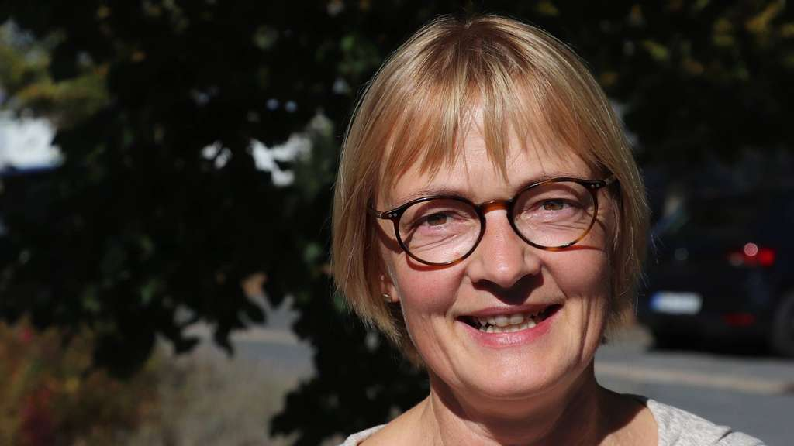
© Silinger Gleichstellungsbeauftragte Christina Runge weiß, es besteht noch viel Handlungsbedarf.
Landkreis Diepholz - Christina Runge ist Gleichstellungsbeauftragte des Landkreises Diepholz. Sie engagiert sich auch über den Kreis hinaus und besuchte kürzlich die Bundeskonferenz der kommunalen Frauen- und Gleichstellungsbeauftragten Deutschlands, wo sie zu einer von vier Sprecherinnen gewählt worden ist.
Zudem thematisierten die Teilnehmerinnen dort aktuelle Zahlen, die noch immer eine enorme Schieflage in Sachen Gleichberechtigung deutlich machen. Wir trafen Christina Runge für ein Interview. Die Fragen stellte Janna Silinger.
Was geht Ihnen in ihrer Rolle als Gleichstellungsbeauftragte derzeit am meisten durch den Kopf?
Christina Runge: Das Wahlrecht für Frauen in Deutschland besteht seit 100 Jahren. Es ist beeindruckend, wie mutig unsere Vormütter waren. Die haben sich für Rechte eingesetzt, die uns selbstverständlich scheinen. Sie sind dafür ins Gefängnis gegangen, ausgegrenzt und misshandelt worden. Viele wissen dieses hart erkämpfte Recht nicht zu schätzen. Daher kann ich Frauen nur ermutigen, das Wahlrecht in Anspruch zu nehmen. Das ist ein wichtiger Baustein für die Gleichberechtigung. Nur schimpfen bringt nichts, wir müssen aktiv werden.
Was sind denn aktuell die größten Defizite?
Runge: Frauen in Führungspositionen sind absolut unterrepräsentiert. Der Lohnunterschied zwischen Männern und Frauen beträgt in Deutschland immer noch 21 Prozent. Das hat vielfältige Ursachen. Folglich kann an vielen Stellschrauben gedreht werden. Beispielhaft benennen möchte ich das eingeschränkte Berufswahlverhalten der jungen Frauen, die immer noch ungleiche Verteilung der in jedem Haushalt anfallenden Sorge-Arbeiten zu Lasten von Frauen sowie den hohen Anteil von in Teilzeit oder gar in Mini-Jobs arbeitenden Frauen. Letztgenanntes ist ein Hauptfaktor für Altersarmut von Frauen.
Welche Herausforderungen sehen Sie auf dem Land?
Runge: Der ländliche Raum ist stärker konservativ denkend, außerdem haben wir kaum gute Jobs, die ortsnah sind. Man hat lange Fahrtwege, muss zwei Autos finanzieren. Ein irrer logistischer Aufwand. Ich komme aus dem ländlichen Raum, habe einen männlich konnotierten Beruf gelernt, bin Agraringenieurin. Ich habe Diskriminierung und früh viele Benachteiligungen erfahren. So habe ich etwa nur schwer einen Ausbildungsplatz gefunden.
Was würden sie einer jungen Frau sagen, die Hausfrau und Mutter sein möchte?
Runge: Ich würde ihr das nicht ausreden. Allerdings würde ich sie informieren, dass sie eine Folgeabschätzung der Entscheidungen machen kann. Ein Mann ist keine Altersvorsorge. Ich möchte den Paaren mit auf den Weg geben, sich zu überlegen, wie sie das Zusammenleben regeln wollen. Eventuell mit einem finanziellen Ausgleich für die Person, die aus dem Job aussteigt. Aber auch Modelle, in denen beide Partner reduziert arbeiten und sich auch die Sorge-Arbeit teilen sind denkbar.
Was sind weitere Bausteine, die zur Gleichberechtigung beitragen könnten?
Runge: Ich glaube, nicht allen Frauen ist klar, welche Folgen ihre Entscheidungen mit sich tragen. Das fängt mit der Berufswahl an. Frauen wählen noch eher soziale Berufe. Diese haben einen hohen Mehrwert für die Gesellschaft, aber eine schlechte Wertschätzung erfahren. Dieses spiegelt sich nicht nur in der Vergütung, sondern auch in deren gesellschaftlicher Anerkennung wieder. Hier sehe ich den Staat in der Pflicht, die Rahmenbedingungen zu schaffen. Ein Teil davon ist mehr Geld, aber das ist nicht alles. Männer tummeln sich eher in Berufen, die finanziell mehr Möglichkeiten bieten, gestützt von der Denkweise des männlichen Familienernährers.
Wie kommt man davon weg?
Runge: Wir brauchen eine Bewusstseinsänderung. Wir erfahren schon von Klein auf eine Prägung mit vielen Rollenklischees, die zu wenig hinterfragt werden, aber großen Einfluss auf uns haben. Ein Blick in die Bekleidungsgeschäfte führt uns das vor Augen. Wie selbstverständlich gibt es dort für Mädels alles in rosa und für Jungs in hellblau. So erfahren Kinder früh geschlechtliche Zuschreibungen. Es ist schwer, da raus zu kommen. Und selbst wenn man es schafft: Sobald der Lebensabschnitt Familienphase eintritt, werden häufig wieder klassische Rollenbilder gelebt.
Trägt auch der Rechtspopulismus etwas dazu bei?
Runge: Sicherlich, da hier ein sehr konservatives Frauenbild gezeichnet wird und der vermeintliche Schutz der „guten Deutschen Frau“ missbraucht wird für rechtspopulistische Parolen. Rechtspopulismus gefährdet den Feminismus.

28.09.18 Neubeckum.de
http://www.neubeckum.de/index.php/lokales/2106-verfassungsauftrag-gleichstellung-taten-zaehlen
Verfassungsauftrag Gleichstellung – Taten zählen!
Beckum (red). Die 25. Bundeskonferenz der kommunalen Frauen- und Gleichstellungsbeauftragten Deutschlands ist in Karlsruhe erfolgreich zu Ende gegangen: Mit dabei war Monika Björklund, Gleichstellungsbeauftragte der Stadt Beckum.
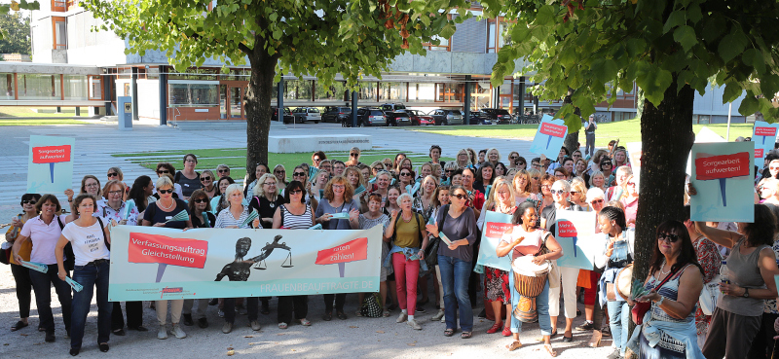
Das Bild zeigt die Frauendemo vor dem Bundesverfassungsgericht in Karlsruhe. (Foto: Susanne Hübner, BAG)
Die im Grundgesetz verankerte Gleichstellung zwischen Frauen und Männern ist fast 70 Jahre nach Inkrafttreten und 24 Jahre nachdem Artikel 3 des Grundgesetzes um Absatz 2 „Der Staat fördert die tatsächliche Durchsetzung der Gleichberechtigung von Frauen und Männern und wirkt auf die Beseitigung bestehender Nachteile hin“, ergänzt wurde, in vielen Punkten noch nicht erreicht, sagt Monika Björklund. In den Kommunen müssen Männer und Frauen zusammen daran arbeiten, strukturelle Benachteiligungen von Frauen abzubauen. Aktuelle Zahlen belegen die Schieflage in Sachen Gleichstellung.
- Politische Repräsentanz: Frauenanteil in den Gemeindeparlamenten durchschnittlich nur 25% (Europäische Akademie für Frauen in Politik und Wirtschaft)
- Gewalt gegen Frauen: 109.000 Frauen wurden 2016 Opfer von Gewalt in der Partnerschaft (BKA Kriminalstatistische Auswertung 2018). Folgekosten von Gewalt an Frauen. 3,8 Mrd. Euro (Sylvia Sacco: Häusliche Gewalt Kostenstudie für Deutschland, tredition 2017)
- Sorgearbeit: Frauen leisten 52 Prozent mehr Haus- und Pflegearbeit als Männer, d.h. anderthalbmal so viel (Zweiter Gleichstellungsbericht der Bundesregierung 2017)
- Führungspositionen: Von 437 Verwaltungsspitzen in den Landkreisen, Stadtkreisen und kreisfreien Städten sind 11,4 % mit Frauen besetzt (eigene Erhebung der GFMK Stand Nov. 2017 in Gleichstellungsatlas BMFSFJ)
Diese Fakten machen klar: Der Nachholbedarf für die Umsetzung des Staatsziels „Gleichberechtigung von Frauen und Männern“ ist groß.
Nur eine konsequente Gleichstellungspolitik auf allen staatlichen Ebenen kann hier Abhilfe schaffen.
„Frauen können alles, wenn sie die nötige Unterstützung haben. Das ist eine Aufgabe der gesamten Gesellschaft. Eine kommunale Aufgabe, eine Aufgabe der Länder und des Bundes. Dafür müssen wir noch einiges tun, und zwar gemeinsam.“, sagte Bundesministerin Dr. Franziska Giffey, die die Bundeskonferenz eröffnete.
Taten zählen!
Der Verfassungsauftrag Gleichstellung kann eingelöst werden, wenn zum Beispiel Führungsposten in der Stadtverwaltung paritätisch besetzt werden, wenn Parteien Frauen auf aussichtsreiche Listenplätze setzen.
Die Erfahrung zeigt: Freiwillig passiert das nicht. Deshalb braucht es eine Quotierung für alle entscheidenden politischen und wirtschaftlichen Gremien und Ämtern.
Die Errungenschaften der Gleichstellung müssen verteidigt und ausgebaut werden, gerade in Zeiten, in denen Rechtspopulisten und radikalen Islamisten rückwärtsgewandte Rollenbilder vertreten und die Gleichstellung von Frauen und Männern in Frage stellen. Solchen Bestrebungen muss konsequent entgegengetreten werden. Das erfordert eine klare Positionierung seitens der Politik für eine lebenswerte Gesellschaft für Frauen und Männer, so Monika Björklund abschließend.
Karlsruher Erklärung
Mit der (einstimmigen) Verabschiedung der Karlsruher Erklärung am Dienstag den 18. September, fordern die Frauen- und Gleichstellungsbeauftragten unter anderem, dass ein Aktionsplan in der Querschnittsverantwortung aller Ressorts im Bund die Ungerechtigkeiten und Fehlentwicklungen zum Nachteil von Frauen beendet. Schutz vor Gewalt und sexistischen Strukturen muss in allen Bereichen des Lebens und Arbeitens, von Gesellschaft und Politik gewährleistet werden. Dafür müssen tragfähige, aufeinander abgestimmte und nachhaltig wirksame Maßnahmen und Strukturen auch in den Kommunen geschaffen werden.
Informationen zur Konferenz: www.frauenbeauftragte.de
Twitter: #verfassungsauftraggleichstellung

30.09.18 Region-Rhein.de
https://region-rhein.de/rhein-lahn/124-rhein-lahn-kategorie/71883-2018-09-30-10-14-22.html
Gleichstellung mit Verfassungsauftrag: Taten zählen
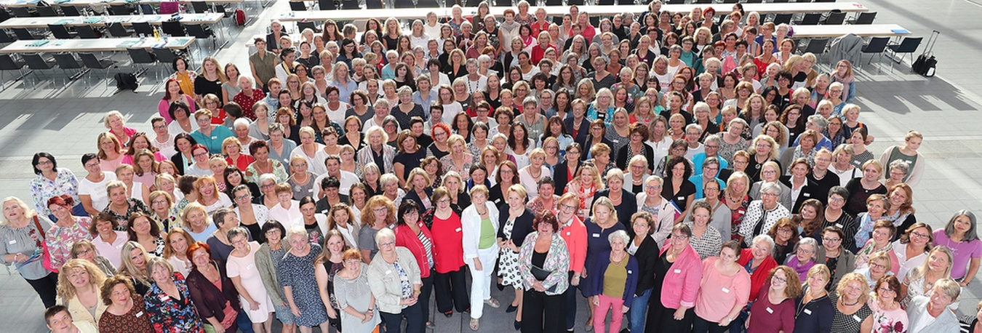
Rhein-Lahn-Kreis. Vor kurzem fand die 25. Bundeskonferenz der kommunalen Frauen- und Gleichstellungsbeauftragten Deutschlands in Karlsruhe statt. Die Gleichstellungsbeauftrage des Rhein-Lahn-Kreises – Alice Berweiler-Kaufmann – war bei der Konferenz mit dabei.
„Seit fast 70 Jahres ist die Gleichstellung zwischen Frauen und Männern im Grundgesetz verankert. Vor 24 Jahren wurde der Artikel 3 des Grundgesetzes um Absatz 2 erweitert: ‚Der Staat fördert die tatsächliche Durchsetzung der Gleichberechtigung von Frauen und Männern und wirkt auf die Beseitigung bestehender Nachteile hin‘. Und dennoch ist die Gleichstellung in vielen Punkten noch nicht erreicht“, sagt Alice Berweiler-Kaufmann. „In den Kommunen müssen Männer und Frauen besser zusammen arbeiten, um strukturelle Benachteiligungen von Frauen weiter abzubauen.“
Aktuelle Zahlen belegen die Schieflage in Sachen Gleichstellung.
- Politische Repräsentanz: Frauenanteil in den Gemeindeparlamenten durchschnittlich 25 Prozent
(Quelle: Europäische Akademie für Frauen in Politik und Wirtschaft)
- Gewalt gegen Frauen: 109.000 Frauen wurden 2016 Opfer von Gewalt in Partnerschaft
(Quelle: BKA, Kriminalstatistische Auswertung 2016)
- Folgekosten von Gewalt an Frauen: 3,8 Mrd. €
(Quelle: Sylvia Sacco: häusliche Gewalt Kostenstudie für Deutschland, tredition 2017)
- Sorgearbeit:
Frauen leisten 52 Prozent mehr Haus- und Pflegearbeit als Männer, d.h. anderthalbmal so viel.
(Quelle: Zweiter Gleichstellungsbericht der Bundesregierung, 2017)
- Führungspositionen: Von 437 Verwaltungsspitzen in den Landkreisen, Stadtkreisen und
kreisfreien Städten sind 11,4% mit Frauen besetzt
(Quelle: Eigene Erhebung der GFMK Stand 2017 in Gleichstellungsatlas BMFSFJ)
Diese Fakten machen klar: Der Nachholbedarf für die Umsetzung des Staatsziels „Gleichberechtigung von Frauen und Männern“ ist groß. Nur eine konsequente Gleichstellungspolitik auf allen staatlichen Ebenen kann hier Abhilfe schaffen.
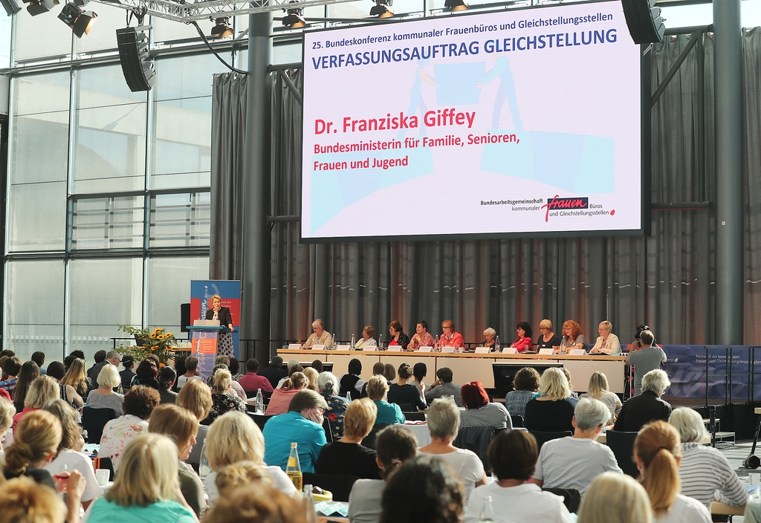
„Frauen können alles, wenn sie die nötige Unterstützung haben. Das ist eine Aufgabe der gesamten Gesellschaft, eine kommunale Aufgabe, eine Aufgabe der Länder und des Bundes. Dafür müssen wir noch einiges tun, und zwar gemeinsam.“ sagte Bundesministerin Dr. Franziska Giffey, die die Bundeskonferenz eröffnete.
Taten zählen!
Der Verfassungsauftrag Gleichstellung kann eingelöst werden, wenn zum Beispiel Führungsposten paritätisch besetzt werden, wenn Parteien Frauen auf aussichtsreiche Listenplätze setzen. Die Erfahrung zeigt: Freiwillig passiert das nicht. Deshalb braucht es eine Quotierung für alle entscheidenden politischen und wirtschaftlichen Gremien und Ämtern.
Die Errungenschaften der Gleichstellung müssen verteidigt und ausgebaut werden, gerade in Zeiten, in denen Rechtspopulisten und radikale Islamisten rückwärtsgewandte Rollenbilder vertreten und die Gleichstellung von Frauen und Männern in Frage stellen. Solchen Bestrebungen muss konsequent entgegengetreten werden. „Das erfordert eine klare Positionierung seitens der Politik für eine lebenswerte Gesellschaft für Männer und Frauen“, so Alice Berweiler-Kaufmann abschließend.
Karlsruher Erklärung
Mit der einstimmigen Verabschiedung der Karlsruher Erklärung bei der zurückliegenden Bundeskonferenz fordern die Frauen- und Gleichstellungsbeauftragten unter anderem, dass ein Aktionsplan in der Querschnittsverantwortung aller Ressorts im Bund die Ungerechtigkeiten und Fehlentwicklungen zum Nachteil von Frauen beendet. Schutz vor Gewalt und sexistischen Strukturen muss in allen Bereichen des Lebens und Arbeitens, von Gesellschaft und Politik gewährleistet werden. Dafür müssen tragfähige, aufeinander abgestimmte und nachhaltig wirksame Strukturen in den Kommunen geschaffen werden.
Informationen zur Bundeskonferenz: www.frauenbeauftragte.de
Fotos: Susanne Hübner/ BAG

01.10.18 Saarbrücker Zeitung
https://www.saarbruecker-zeitung.de/saarland/saarland/frauenbeauftragte-der-saar-kommunen-wollen-quoten-in-politik-und-verwaltung_aid-33429225
Gleichstellung zwischen Männern und Frauen
Frauenbeauftragte wollen Quoten in der Politik
Saarbrücken/Karlsruhe. Eine achtköpfige Delegation aus dem Saarland hat vor kurzem an der 25. Bundeskonferenz der kommunalen Frauen- und Gleichstellungsbeauftragten in Baden-Württemberg teilgenommen. Obwohl die Gleichstellung zwischen Männern und Frauen im Grundgesetz verankert ist, sehen die Frauenbeauftragten die Umsetzung dieses Grundsatzes noch lange nicht am Ziel.
Von Hélène Maillasson
„Der Nachholbedarf für die Umsetzung des Staatsziels ‚Gleichberechtigung von Frauen und Männern’ ist groß. Nur eine konsequente Gleichstellungspolitik auf allen staatlichen Ebenen kann hier Abhilfe schaffen“, teilte Heike Neurohr-Kleer, Sprecherin der Landesarbeitsgemeinschaft (LAG) der kommunalen Frauenbeauftragten im Saarland mit.
Im Bundestag liegt der Frauenanteil derzeit bei knapp 31 Prozent, in den Gemeindeparlamenten sinkt er sogar auf durchschnittlich 25 Prozent. Auch in den hochrangigen Behörden gelangen Frauen seltener in Führungspositionen. Laut einer Studie der Gleichstellungsministerkonferenz (GFMK) von November 2017 sind lediglich 11,4 Prozent der 437 Verwaltungsspitzen in den Landkreisen, Stadtkreisen und kreisfreien Städten mit Frauen besetzt.
In der bei der Bundeskonferenz verabschiedeten Karlsruher Erklärung heißt es: „Die kommunalen Frauen- und Gleichstellungsbeauftragten fordern, dass ein Aktionsplan in der Querschnittsverantwortung aller Ressorts die Ungerechtigkeiten und Fehlentwicklungen zum Nachteil von Frauen beendet.“ Deshalb fordern die Gleichstellungsbeauftragten, dass Führungsposten in Stadt- und Kreisverwaltungen paritätisch besetzt werden und Parteien Frauen auf aussichtsreiche Listenplätze setzen. „Die Erfahrung zeigt: Freiwillig passiert das nicht. Deshalb braucht es eine Quotierung für alle entscheidenden politischen und wirtschaftlichen Gremien und Ämter“, so die LAG.

01.10.18 Landesfrauenrat Sachsen-Anhalt e.V.
http://www.landesfrauenrat-sachsen-anhalt.de/aktuelles/karlsruher-erklaerung-/
Karlsruher Erklärung: Verfassungsauftrag Gleichstellung - Taten zählen!
Die kommunalen Frauen- und Gleichstellungsbeauftragten haben im Rahmen ihrer Jahrestagung eine umfassende Erklärung verabschiedet. Diese fordert die Bundesregierung zum Handeln auf im Sinne der tatsächlichen Gleichstellung von Frauen und Männern in unserer Gesellschaft.
Verfassungsauftrag Gleichstellung – Taten zählen! Karlsruher Erklärung
„Der Staat fördert die tatsächliche Durchsetzung der Gleichberechtigung von Frauen und Männern und wirkt auf die Beseitigung bestehender Nachteile hin“.
24 Jahre nachdem Artikel 3 des Grundgesetzes um Absatz 2 ergänzt wurde, stellen wir fest, dass das Staatsziel Gleichstellung in vielen Punkten nicht erreicht ist. Wir benötigen zusätzliche Anstrengungen der Verantwortlichen auf Bundes- und Länderebenen sowie in den Kommunen und Kreisen der Länder um die strukturellen Benachteiligungen von Frauen abzubauen.
Die Vollständige Erklärung ist hier zu finden.

01.10.18 Koblenz.de
https://www.koblenz.de/familie_soziales/k07gleichstellung_informationen_hinweise_tipps.html
Verfassungsauftrag Gleichstellung - Faktencheck
Faktencheck Gleichstellung (Stand: Okt. 2018)
- Politische Repräsentanz: Frauenanteil im aktuellen
Deutschen Bundestag 30,9 %, in den Gemeinde-
parlamenten sogar nur durchschnittlich 25 %.
- Gewalt gegen Frauen: Mindestens 109.000 Frauen
wurden (2016) Opfer von Gewalt in der Partnerschaft.
Mehr als jeden dritten Tag stirbt eine Frau durch die
Gewalt ihres Partners oder Expartners.
Folgekosten von Gewalt an Frauen: mindestens 3,8
Mrd. €
- Löhne und Gehälter: Die Bruttostundenlöhne von
Frauen in Deutschland liegen im Durchschnitt 21 %
niedriger an die der Männer. Als Ursache werden
neben unmittelbarer Diskriminierung vor allem
niedrigere Einkommen bei Teilzeitarbeit und schlechte
Verdienstmöglichkeiten in von Frauen dominierten
Branchen angegeben. 2,93 Mio. Frauen haben aus-
schließlich einen Minijob.
- Altersarmut: 58 % der Menschen, die 2017 als
Altersrentner/innen Grundsicherung nach dem SGB XII
erhielten, sind weiblich. Aufgrund hoher Teilzeit-
quoten, niedriger Verdienste und veränderter Lebens-
biografien wird die Gesamtzahl von altersarmen Frauen
weiter ansteigen. Fast einem Drittel alleinstehender
Frauen droht bis zum Jahr 2036 die Altersarmut.
Besonders Alleinerziehende sind schon jetzt von Armut
betroffen, ausgerechnet diese Gruppe ist steuerlich
besonders benachteiligt.
- Unbezahlte Sorgearbeit: Frauen leisten 52 % mehr
Haus- und Pflegearbeit als Männer, d. h. anderthalb-
mal so viel.
- Führungspositionen: Mehr als zwei Drittel der
Führungspositionen in den obersten Bundesbehörden
sind mit Männern besetzt. Von 437 Verwaltungsspitzen
in den Landkreisen, Stadtkreisen und kreisfreien
Städten sind 11,4 % mit Frauen besetzt.
- Digitale Zukunft: Die IT-Arbeitswelt ist männer-
dominiert. Die Gestaltung der digitalen Zukunft in
allen Lebens- und Arbeitsbereichen hat bereits be-
gonnen - überwiegend ohne Frauen: Nur 14 % der
sozialversicherungspflichtig Beschäftigten in der In-
formatik sind weiblich.

02.10.18 Blick Aktuell
https://www.blick-aktuell.de/Berichte/Gleichstellung-mitVerfassungsauftrag-Taten-zaehlen-351163.html
25. Bundeskonferenz der kommunalen Frauen- und Gleichstellungsbeauftragten Deutschlands in Karlsruhe
Gleichstellung mit Verfassungsauftrag: Taten zählen
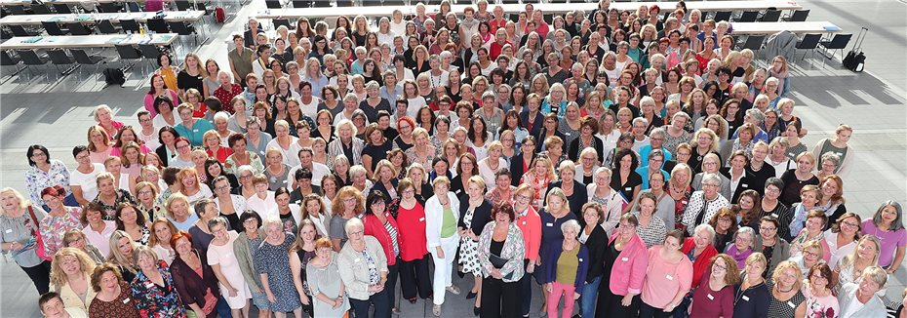
Die kommunalen Frauen- und Gleichstellungsbeauftragten Deutschlands trafen sich in Karlsruhe.Fotos: Susanne Hübner/BAG
Rhein-Lahn-Kreis. Vor Kurzem fand die 25. Bundeskonferenz der kommunalen Frauen- und Gleichstellungsbeauftragten Deutschlands in Karlsruhe statt. Die Gleichstellungsbeauftragte des Rhein-Lahn-Kreises – Alice Berweiler-Kaufmann – war bei der Konferenz mit dabei.
„Seit fast 70 Jahres ist die Gleichstellung zwischen Frauen und Männern im Grundgesetz verankert. Vor 24 Jahren wurde der Artikel 3 des Grundgesetzes um Absatz 2 erweitert: ‚Der Staat fördert die tatsächliche Durchsetzung der Gleichberechtigung von Frauen und Männern und wirkt auf die Beseitigung bestehender Nachteile hin‘. Und dennoch ist die Gleichstellung in vielen Punkten noch nicht erreicht“, sagt Alice Berweiler-Kaufmann. In den Kommunen müssten Männer und Frauen besser zusammen arbeiten, um strukturelle Benachteiligungen von Frauen weiter abzubauen.
Aktuelle Zahlen belegen die Schieflage in Sachen Gleichstellung.
Politische Repräsentanz: Frauenanteil in den Gemeindeparlamenten durchschnittlich 25 Prozent (Quelle: Europäische Akademie für Frauen in Politik und Wirtschaft).
Gewalt gegen Frauen: 109.000 Frauen wurden 2016 Opfer von Gewalt in Partnerschaft (Quelle: BKA, Kriminalstatistische Auswertung 2016).
Folgekosten von Gewalt an Frauen: 3,8 Milliarden Euro (Quelle: Sylvia Sacco: häusliche Gewalt Kostenstudie für Deutschland, tredition 2017).
Sorgearbeit: Frauen leisten 52 Prozent mehr Haus- und Pflegearbeit als Männer, das heißt, anderthalbmal so viel (Quelle: Zweiter Gleichstellungsbericht der Bundesregierung, 2017).
Führungspositionen: Von 437 Verwaltungsspitzen in den Landkreisen, Stadtkreisen und kreisfreien Städten sind 11,4 Prozent mit Frauen besetzt (Quelle: Eigene Erhebung der GFMK Stand 2017 in Gleichstellungsatlas BMFSFJ).
Diese Fakten machen klar: Der Nachholbedarf für die Umsetzung des Staatsziels „Gleichberechtigung von Frauen und Männern“ ist groß. Nur eine konsequente Gleichstellungspolitik auf allen staatlichen Ebenen kann hier Abhilfe schaffen.
Frauen könnten alles, wenn sie die nötige Unterstützung hätten. Das sei eine Aufgabe der gesamten Gesellschaft, eine kommunale Aufgabe, eine Aufgabe der Länder und des Bundes. Dafür müsse man noch einiges tun, und zwar gemeinsam, sagte Bundesministerin Dr. Franziska Giffey, die die Bundeskonferenz eröffnete.
Quotierung notwendig
Der Verfassungsauftrag Gleichstellung kann eingelöst werden, wenn zum Beispiel Führungsposten paritätisch besetzt werden, wenn Parteien Frauen auf aussichtsreiche Listenplätze setzen. Die Erfahrung zeigt: Freiwillig passiert das nicht. Deshalb braucht es eine Quotierung für alle entscheidenden politischen und wirtschaftlichen Gremien und Ämtern.
Die Errungenschaften der Gleichstellung müssen verteidigt und ausgebaut werden, gerade in Zeiten, in denen Rechtspopulisten und radikale Islamisten rückwärtsgewandte Rollenbilder vertreten und die Gleichstellung von Frauen und Männern infrage stellen. Solchen Bestrebungen muss konsequent entgegengetreten werden. „Das erfordert eine klare Positionierung seitens der Politik für eine lebenswerte Gesellschaft für Männer und Frauen“, so Alice Berweiler-Kaufmann abschließend.
Karlsruher Erklärung
Mit der einstimmigen Verabschiedung der Karlsruher Erklärung bei der zurückliegenden Bundeskonferenz fordern die Frauen- und Gleichstellungsbeauftragten unter anderem, dass ein Aktionsplan in der Querschnittsverantwortung aller Ressorts im Bund die Ungerechtigkeiten und Fehlentwicklungen zum Nachteil von Frauen beendet. Schutz vor Gewalt und sexistischen Strukturen muss in allen Bereichen des Lebens und Arbeitens, von Gesellschaft und Politik gewährleistet werden. Dafür müssen tragfähige, aufeinander abgestimmte und nachhaltig wirksame Strukturen in den Kommunen geschaffen werden.
Informationen zur Bundeskonferenz: www.frauenbeauftragte.de.
Pressemitteilung Rhein-Lahn- Kreis

04.10.18 Focus Online (Landkreis Forchheim)
https://www.focus.de/regional/bayern/landkreis-forchheim-die-wahlen-ruecken-naeher-frauenwahlrecht-keine-selbstverstaendlichkeit_id_9704760.html
Landkreis Forchheim
Die Wahlen rücken näher – Frauenwahlrecht keine Selbstverständlichkeit
Mehr Frauen in die Parlamente.
Frauen sind in politischen Ämtern oder den demokratisch gewählten Volksvertretungen nach wie vor unterrepräsentiert.
Im Bayerischen Landtag sind derzeit nur 51 weibliche Abgeordnete vertreten, jedoch 129 männliche Abgeordnete. Auch im Kreistag des Landkreises Forchheim befinden sich die 11 Kreisrätinnen gegenüber 49 Kreisräten in der Minderheit. Und auf Gemeindeebene sieht es im Landkreis mit nur 6 Bürgermeisterinnen gegenüber 23 Bürgermeistern nicht wesentlich besser aus.
Wahlrecht nutzen – jede Stimme zählt
Die Gleichstellungsstelle des Landratsamtes Forchheim appelliert: Gehen Sie zur Wahl, nutzen Sie Ihr aktives Wahlrecht und geben Sie ihre Stimme ab. „Frauen werbt und wählt, jede Stimme zählt, jede Stimme wiegt, Frauenwille siegt!“, so lautete der Wahlslogan von Elly Heuss-Knapp zur ersten Wahl von Frauen in Deutschland im Januar 1919.
Wer sich politisch engagieren und aktiv mitentscheiden möchte, kann vom passiven Wahlrecht Gebrauch machen und sich zukünftig als Kandidat/Kandidatin für ein Amt zur Verfügung stellen. Mehr weibliche Abgeordnete auf Bundes-, Länder-, Kreis- und Gemeindeebene tragen dazu bei, dass der Anteil von Frauen an der Bevölkerung entsprechend vertreten wird. Dadurch wird es möglich, Entscheidungen im Hinblick auf die Bedürfnisse und die Verwirklichung der Gleichheitsrechte von Frauen zu beeinflussen.
Gleichstellung noch nicht erreicht
Denn auch fast 70 Jahre nach Inkrafttreten des Grundgesetzes werden Frauen im alltäglichen Leben zum Teil benachteiligt.
Aktuelle Zahlen belegen die Schieflage in Sachen Gleichstellung:
• Politische Repräsentanz: Frauenanteil in den Gemeindeparlamenten durchschnittlich nur 25%
• Gewalt gegen Frauen: 109.000 Frauen wurden (2016) Opfer von Gewalt in der Partnerschaft.
• Sorgearbeit: Frauen leisten 52 % mehr Haus- und Pflegearbeit als Männer, d. h. anderthalbmal so viel.
• Führungspositionen: Mehr als zwei Drittel Führungspositionen in den obersten Bundesbehörden sind mit Männern besetzt. Von 437 Verwaltungsspitzen in den Landkreisen, Stadtkreisen und kreisfreien Städten sind 11,4 % mit Frauen besetzt.
• Altersarmut: 58 % der Menschen, die 2017 Grundsicherung erhielten, sind weiblich.
Bedingt durch niedrige Löhne und allgemein geringerer Bezahlung, Kindererziehungs- bzw. Pflegezeiten und unsicherer Beschäftigung sind Frauen häufig von Altersarmut betroffen. Dass Frauen im Alter von ihrer Rente leben können, setzt gute Beschäftigungschancen mit angemessener Bezahlung und die Anerkennung von weiblichen Beschäftigten auch in technischen und bisher von Männern dominierten Berufsfeldern voraus.
Die Forderung nach gleichem Lohn für gleiche und gleichwertige Arbeit, bedarfsgerechte und qualifizierte Bildungs- und Betreuungseinrichtungen für alle Kinder, flexible Arbeitszeitmodelle, bessere Vereinbarkeit von Beruf, Familie und Pflege, gleiche Karrierechancen für Männer und Frauen (z. B. mehr Frauen in Führungspositionen und Parlamenten). Eindämmung von Niedriglöhnen und prekärer Beschäftigung (Mindestlohn), eigenständige Existenzsicherung für Frauen und sichere Rente, Anerkennung der Leistung von Frauen in der Gesellschaft sowie die aktive Teilnahme am politischen Leben und Mitwirkung in Parteien und demokratisch gewählten Parlamenten u.v.m. bleiben weiterhin eine Aufgabe, die es gilt, im alltäglichen Leben entsprechend umzusetzen.
Karlsruher Erklärung vom 18. September 2018 fordert:
Verfassungsauftrag Gleichstellung erfüllen!
Damit dies gelingen kann, forderten die Kommunalen Frauen- und Gleichstellungsbeauftragten mit der auf der Bundeskonferenz am 18. September verabschiedeten Karlsruher Erklärung einen Aktionsplan, der unter Querschnittsverantwortung aller Ressorts die Ungerechtigkeiten und Fehlentwicklungen zum Nachteil von Frauen beendet. Demnach muss u. a. Schutz vor Gewalt und sexistischen Strukturen in allen Bereichen des Lebens und Arbeitens, von Gesellschaft und Politik gewährleistet werden. Dafür müssen tragfähige, aufeinander abgestimmte und nachhaltig wirksame Maßnahmen und Strukturen geschaffen werden. Weitere Informationen zur Konferenz www.frauenbeauftragte.de.
Weitere Informationen:
100 Jahre Frauenwahlrecht in Deutschland
Das Recht der Frauen, wählen und sich politisch beteiligen zu können, ist heute in Deutschland und Europa eine Selbstverständlichkeit. Dies war nicht immer so. Das Frauenwahlrecht musste über Jahrzehnte von Frauen hart erkämpft werden und besteht nunmehr seit 1918 in Deutschland. Das aktive und passive Wahlrecht wie wir es heute kennen, leitet sich aus dem Gleichheitsgrundsatz des Artikels 3 des Grundgesetzes ab. Dieser Passus „Männer und Frauen sind gleichberechtigt“ wurde erst nach heftigen Diskussionen im Jahr 1949 in Artikel 3 des Grundgesetzes verankert, nachdem sich Frieda Nadig, Elisabeth Selbert, Helene Weber und Helene Wessel (den sog. vier „Mütter des Grundgesetzes“) im Parlamentarischen Rat und in der Öffentlichkeit für die volle Gleichberechtigung der Frauen stark machten. Seitdem haben Männer und Frauen unter anderem das aktive und passive Wahlrecht, auch wenn die politische Umsetzung des Gleichheitsgrundsatzes und der Gleichberechtigung insgesamt viel Zeit brauchte und selbst heute noch eine stets neu zu erfüllende Aufgabe bleibt.
Entwicklung des Frauenwahlrechts
Der Weg zum Frauenwahlrecht in Deutschland
Bis zur Einführung des Frauenwahlrechts in Deutschland 1918 war es ein langer Weg. Nachfolgend eine chronologische Übersicht über die wesentlichen Stationen:
1848 waren Frauen bei der Wahl für die Nationalversammlung noch ausgeschlossen.
1850 wurden die ersten Bestimmungen erlassen, die den Frauen sogar die Mitgliedschaft in politischen Vereinen und Verbänden verboten haben. Dies rief Frauenrechtlerinnen auf den Plan, die versuchten, ihre Rechte einzufordern.
1902 wurde dann das Vereinsrecht gelockert und Frauen waren zumindest befugt, an Veranstaltungen von Parteien teilzunehmen. Sie durften dort aber nur zuhören und sich nicht selbst beteiligen; außerdem mussten sie sich in einem gesonderten Bereich aufhalten.
1904 fand in Berlin die Gründungskonferenz des „Weltbundes für Frauenstimmrecht“ statt.
1908 wurde das bisherige Vereinsrecht aufgehoben und Frauen war es fortan erlaubt, in politischen Parteien und Organisationen mitzuwirken und über politische Themen zu beraten.
1917 gründete sich der Deutsche Verband für Frauenstimmrecht.
1918 Nach dem Ende des 1. Weltkriegs und der Ausrufung der Weimarer Republik stellt der Rat der Volksbeauftragten das Regierungsprogramm vor, das auch die Proklamation des Frauenwahlrechts enthielt. Wahlberechtigt waren nun alle Frauen und Männer ab 20 Jahren.
Am 30. November 1918 wurde das aktive und passive Wahlrecht für alle Bürgerinnen und Bürger in der Verordnung über die Wahl zur verfassungsgebenden deutschen Nationalversammlung verankert.
in Art. 109 Abs. 2 der Weimarer Verfassung hieß es: „Männer und Frauen haben grundsätzlich dieselben Rechte und Pflichten“.
1919 Bei der ersten Wahl zur verfassungsgebenden Nationalversammlung lag die Wahlbeteiligung bei 90 % und war bei den Frauen um 1,7 % höher als bei den Männern. Es wurden 37 Abgeordnete gewählt!
Doch unter den Nationalsozialisten fand ein Rückschritt hinsichtlich des Frauenwahlrechts statt. Schon bald waren Parteiführung und leitende Ausschüsse reine Männersache.
1933 Nach der Machtübernahme der Nationalsozialisten wurden die Rechte der Frauen noch weiter eingeschränkt und Frauen wurden aus höheren Positionen verdrängt. Die Rolle als Hausfrau und Mutter hatte wieder Priorität. Auch wurde den Frauen das passive Wahlrecht entzogen.
1946 Erst nach dem Ende des 2. Weltkrieges wurden in beiden deutschen Staaten wieder das aktive und passive Wahlrecht für Frauen eingeführt.
1949 Die Verankerung des Gleichheitsgrundsatzes „Männer und Frauen sind gleichberechtigt“ in Artikel 3 des Grundgesetzes vom 13. Mai 1949 musste von starken Frauen erst hart erkämpft werden. Ohne das Engagement der vier „Mütter des Grundgesetzes“ Frieda Nadig, Elisabeth Selbert, Helene Weber und Helene Wessel, die sich im Parlamentarischen Rat und in der Öffentlichkeit für die volle Gleichberechtigung der Frauen starkmachten, wäre dies nicht erreicht worden. Seitdem haben Männer und Frauen beide das aktive und passive Wahlrecht, auch wenn die politische Umsetzung des Gleichheitsgrundsatzes noch viel Zeit brauchte und auch heute noch eine tatsächlich Gleichberechtigung in vielen Bereichen eingefordert werden muss.
1957 erst fiel das familienrechtlich verbriefte Letztentscheidungsrecht des Ehemannes in ehelichen und familiären Angelegenheiten. Dabei konnte der Ehemann seiner Frau unter gewissen Umständen verbieten, zu arbeiten oder deren Anstellungsvertrag sogar kündigen. Aber auch nach der Änderung des entsprechenden Paragraphen im Bürgerlichen Gesetzbuch war die Frau nur dann berechtigt, erwerbstätig zu sein, soweit dies mit ihren Pflichten in Ehe und Familie vereinbar war. Sobald kleine Kinder zu versorgen waren, brauchte die Frau für eine Berufstätigkeit die Einwilligung des Ehemannes. Auch konnten Frauen bis 1957 ohne Zustimmung des Ehemanns kein eigenes Bankkonto eröffnen.
1970 Vorschläge zur Reform des Ehe- und Familienrechts in der BRD durch eine Sachverständigenkommission
1976/1977 Die Beratungen zogen sich bis 1976 hin, sodass das neue Gesetzt erst am 14. Juni 1976 verkündet wurde und schließlich am 01. Juli 1977 in Kraft getreten ist. Seitdem sind beide Ehegatten u. a. berechtigt, erwerbstätig zu sein und können die Haushaltsführung im gegenseitigen Einvernehmen regeln.
*Dieser Beitrag wird bereitgestellt von: FOCUS NWMI-OFF/Landratsamt Forchheim. Eine redaktionelle Prüfung durch FOCUS Online hat nicht stattgefunden.

05.10.18 Deister und Wester Zeitung (DEWEZET)
https://www.dewezet.de/region/hameln_artikel,-das-ringen-um-gleichstellung-ist-bis-heute-zaeh-_arid,2494055.html
Seit 100 Jahren dürfen Frauen wählen
Das Ringen um Gleichstellung ist bis heute zäh
Seit 100 Jahren gibt es das Frauenwahlrecht. Als Deutschland es im November 1918 als eines der ersten Länder in Europa einführte, war das ein Meilenstein der Emanzipation. Doch die gleiche Beteiligung in der Politik ist ebenso ausgeblieben wie die gleiche Verteilung von Führungspositionen in der Wirtschaft und die gleiche Bezahlung für gleiche Arbeit.
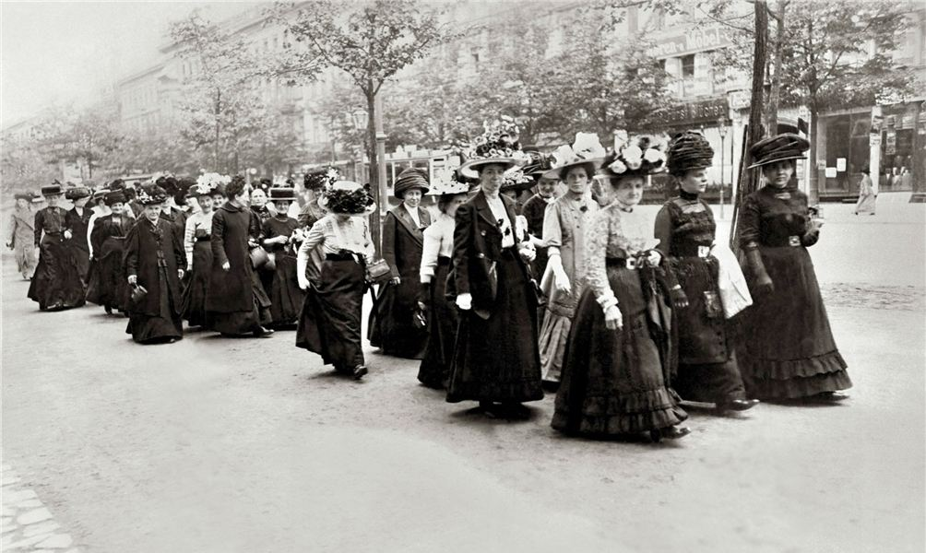Nicht jedermanns Sache: 1918 wird in Deutschland das Frauenwahlrecht eingeführt. Foto: dpa Picture Alliance
Dorothee Balzereit Reporterin / ViaSaga
Ein Zustand, der die Sozialdemokratin und Frauenrechtlerin Elisabeth Selbert schon vor 37 Jahren auf die Palme brachte, sie konstatierte: „Die mangelnde Heranziehung von Frauen zu öffentlichen Ämtern und ihre geringe Beteiligung in den Parlamenten ist doch schlicht Verfassungsbruch in Permanenz.“
Ungleichgewicht in Zahlen
100 Jahre nach Einführung des Frauenwahlrechts ist der Fortschritt bescheiden: Im Bundestag sitzen gegenwärtig nur 30 Prozent Frauen, Tendenz fallend. Erschreckend: Der Anteil der weiblichen Abgeordneten ist gerade mal 20 Prozent höher als in der Zeit von 1919 bis 1968! In Niedersachsen sind weniger als ein Drittel der Landtagsabgeordneten Frauen. Auf kommunaler Ebene sieht es noch düsterer aus: Im Hamelner Stadtrat ist knapp ein Viertel der Abgeordneten weiblich, im Kreistag sogar nur ein Fünftel. Da ist es nur ein schwacher Trost, dass die zwei wichtigsten Parteien in Deutschland von Frauen geführt werden, und der niedersächsische Landtag zum ersten Mal in seiner Geschichte eine Landtagspräsidentin hat. Auch die CDU im Hamelner Stadtrat hat mit Birgit Albrecht das erste Mal eine Frau an der Fraktionsspitze.
Freiheit, Gleichheit, Parité!
Ist es also wieder mal so weit, dass sich Gesetze ändern müssen, um ein Demokratiedefizit auszugleichen? Politikerinnen aus dem linken Lager fordern seit längerem ein Paritätsgesetz, wie es in Frankreich Praxis ist. Dort enthalten bei der Wahl unter anderem schon die Listen eine Quote. Seitdem steigt der Frauenanteil signifikant. In Deutschland haben Grüne, SPD und Linke zumindest eine parteiinterne Quote eingeführt, ohne die es wahrscheinlich noch schlechter aussähe: 140 der 217 Frauen im Bundestag kommen aus diesen Fraktionen. Bei Grünen und Linken ist das Verhältnis ausgeglichen, bei der SPD halbwegs, bei der CDU und erst recht bei CSU, FDP und AfD sind Frauen eine Minderheit.
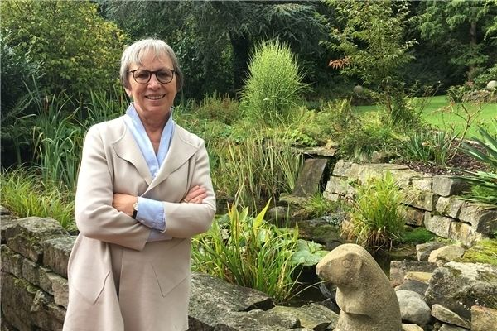
„In Niedersachsen gibt es zwei Millionen mehr Frauen als Männer, sodass man denken könnte, Frauen wählen Frauen, aber so ist es nicht.“ Gabriele Lösekrug-Möller
Frauen in der Politik, meinen Damen, das ist schlichtweg gegen die göttliche Ordnung.
Zitat aus dem Film „Die göttliche Ordnung“
Die Verfassung ändern?
Um die Quote gesetzlich zu verankern, müsste die Verfassung geändert werden – eine komplizierte Angelegenheit, sagen Juristen. Auf die Listenwahl wäre die Quote noch einfach zu übertragen: Bei gleich vielen Frauen und Männern führt dies in der Regel zur Parität. Schwieriger ist es beim Mehrheitswahlrecht, also in Direktwahlkreisen. Im Gegensatz zu den kleinen Parteien bekommen die großen ihre Sitze fast alle über ein Direktmandat. Auf diese zu verzichten, wäre aus Sicht der ehemaligen Bundestagsabgeordneten und Staatssekretärin der SPD, Gabriele Lösekrug-Möller, keine gute Idee: „Wenn ausschließlich die Parteien bestimmen könnten, wer auf der Liste steht, würde ihnen das eine unglaubliche Macht verleihen.“ Anja Piel, Abgeordnete der Grünen im Landtag, befürwortet das Nachdenken über ein Paritätsgesetz.
Was hält die Frauen ab?
„In den Ortsverbänden führen häufig Männer das große Wort. Die Tonalität schreckt oftmals nicht nur Frauen, sondern auch jüngere Politikinteressierte ab. Je später der Abend, desto zotiger die Herrenwitze“, schreibt Martin Brüning im Politikjournal Rundblick. Abgesehen von der oft altbackenen Ansprache gibt es praktische Gründe: Der Politikbetrieb ist schlicht familienunfreundlich. Wenn Anja Piel an den „Babygate“ im Thüringer Landtag denkt, wird sie immer noch sauer. Dort hatte der Thüringer Landtagspräsident eine Abgeordnete aus dem Plenarsaal geworfen, weil sie ihr Baby dabei hatte. Für Piel spiegelt der Vorgang wider, wie sehr die Politik immer noch männlicher Norm folgt. Das betreffe nicht nur den Plenarsaal. Gabriele Lösekrug-Möller glaubt zwar nicht, dass sich so etwas im Bundestag abspielen könnte, merkt aber an: „Solange solche Dinge Besonderheiten bleiben, nimmt der Politikbetrieb keine Rücksicht.“ Darüber hinaus glaubt die Sozialdemokratin, dass es so etwas wie die „gläserne Decke“ in der Politik gibt. In Unternehmen führt das von Wissenschaftlern beschriebene Phänomen dazu, dass Frauen auf der mittleren Ebene hängenbleiben, Grund ist eine Männerkultur, in der Männer durch ihre männlichen Vorgesetzten gefördert werden, während Frauen die Karrierechancen verweigert werden.
Die Hauptaufgabe der Frau liegt nicht im Erreichen von vermeintlichen Rechten (...), sondern in der stillen Arbeit im Haus und in der Familie.
Wilhelm II., Deutscher Kaiser
Wo bleibt die Familie?
Tatsächlich haben Abgeordnete keinen Anspruch auf Elternzeit und arbeiten oft zu familienunfreundlichen Zeiten. Politische Arbeit passt oft ebensowenig zur Lebensrealität von Frauen wie berufliche Anforderungen. Ihnen fehlt schlicht Zeit, um politisches Networking zu betreiben oder berufliche Führungspositionen mit Ansehen auszuüben. Der Grund: noch immer sind sie es, die den größten Teil der Familien- und Hausarbeit erledigen. „Die Kinder haben auch Väter“, sagt Lösekrug-Möller und appelliert, die zur Verfügung stehenden Instrumente wie Elternzeit entsprechend zu nutzen. Sie fügt an: „Der Fortschritt ist eine Schnecke.“
66 Jahre ist es her...
Gabriele Lösekrug-Möller erinnert daran, dass Frauen zwar seit 100 Jahren wählen dürfen, aber noch Jahrzehnte später skurril anmutende Rechtsgrundsätze Bestand hatten. So war es Frauen erst seit 1962 erlaubt, ein eigenes Bankkonto zu eröffnen. Der Verlockung, etwas vom Haushaltsgeld abzuzwacken und es auf ein eigenes Konto einzuzahlen, sollte ein Riegel vorgeschoben werden. Noch in den 70er Jahren durften Frauen nur Waren des täglichen Bedarfs kaufen, aber keine größeren Anschaffungen wie Möbel oder Musikinstrumente tätigen, und wenn eine verheiratete Frau in der Generation unserer Mütter arbeiten wollte, durfte sie das nur mit Zustimmung ihres Ehemanns. Erst seit 1977 dürfen Frauen selbstständig einen Arbeitsvertrag unterschreiben, bis dahin war es dem Ehemann erlaubt, den Vertrag zu kündigen.
Vor 100 Jahren...
...wurde das Frauenwahlrecht eingeführt, im Januar 1919 durften Frauen das erste Mal wählen. Ganze neun Prozent saßen danach in den Parlamenten. Wer denkt, dass die Wählerinnen es ihren Vorkämpferinnen aus dem linken Lager gedankt hätten, der irrt: Die Frauen wählten anfangs vorwiegend konservativ. Fehlende Unterstützung bedrückt Gabriele Lösekrug-Möller auch in der Gegenwart: „In Niedersachsen gibt es zwei Millionen mehr Frauen als Männer, sodass man denken könnte, Frauen wählen Frauen, aber so ist es nicht.“
Noch weiter zurück
Drehen wir die Uhr noch weiter zurück: Als im Jahr 1850 die ersten Bestimmungen erlassen wurden, die Frauen die Mitgliedschaft in politischen Vereinen und Verbänden explizit verboten, rief das die ersten Frauenrechtlerinnen auf den Plan. 1902 wurde das Vereinsrecht gelockert, Frauen durften an Parteiveranstaltungen teilnehmen. 1904 folgte die Gründungskonferenz des Weltbundes für Frauenstimmrecht und nach Aufhebung des Vereinsrechtes, und 1908 durften Frauen über politische Themen beraten. Es war auch das Jahr, in dem Rosa Helfers unter einem männlichen Pseudonym in die SPD eintrat. Nachdem sich 1917 der Verband für Frauenstimmrecht formiert hatte, folgte nach Ende des Ersten Weltkrieges und der Ausrufung Weimarer Republik – endlich – das Frauenwahlrecht. Schlusslicht ist in Europa übrigens die Schweiz, dort durften Frauen erst 1971 wählen. Auf die Spitze trieb es der Kanton Appenzell: Dort stimmten Männer dreimal gegen die Mitwirkung der Frauen an der kantonalen Politik, bis es das oberste Bundesgericht 1989 (!) verbot.
Politik ist eine viel zu ernste Sache, als dass man sie allein den Männern überlassen könnte.
Käthe Strobel (1907 - 1996), SPD-Politikerin
Dunkles Kapitel
Unter den Nationalsozialisten durften die Frauen zwar wählen, gleichwohl war es ein finsteres Kapitel für die Gleichstellung der Frau, die auf die Rolle der Hausfrau und Mutter reduziert wurde. Aus höheren Positionen wurden sie geschickt verdrängt.
Und jetzt?
Wenn freiwillig nichts passiert, bedarf es einer Quotierung für alle entscheidenden politischen und wirtschaftlichen Gremien und Ämter, sagen die Gleichstellungsbeauftragten des Landkreises Hameln-Pyrmont, Kirsten Wente, und der Stadt Hessisch Oldendorf, Stephanie Wagener. Dafür haben sie bei der Bundeskonferenz der kommunalen Frauen- und Gleichstellungsbeauftragten in Karlsruhe eine Erklärung unterschrieben. Die beiden Frauen sind im Landkreis übrigens die einzigen hauptamtlichen Gleichstellungsbeauftragten.
Wir glauben, unsere Töchter haben etwas Besseres zu wählen als einen Abgeordneten, nämlich einen Ehemann.
Landtagsabgeordneter Ahrens, Bund der Landwirte, 1913
Eine funktionierende Quote wünscht sich auch Jutta Krellmann, Hamelner Abgeordnete der Linken im Bundestag, nicht nur in der Politik, sondern auch in der Wirtschaft. Beim Thema gleicher Lohn für gleiche Arbeit würde Krellmann gerne die Beweislast umdrehen: Damit Organisationen, wie zum Beispiel die Gewerkschaft, gleichen Lohn für Frauen einklagen können, sei die Einführung eines Verbandsklagerechts notwendig. Bisher war es so, dass Arbeitnehmerinnen zwar ein Auskunftsrecht haben, „aber die meisten verklagen nicht ihren Arbeitgeber“, sagt Krellmann, „weil sie zu Recht Angst vor Entlassung haben“. Susanne Treptow, als Geschäftsführerin der Stadtwerke eine der wenigen Frauen in Hameln in einer Führungsposition, ist gespalten beim Thema Quote: Sie mag das Image der Quotenfrau, die nicht aufgrund ihrer Kompetenz eingestellt wurde, nicht. Manchmal müssten Männer aber auch zu ihrem Glück gezwungen werden. Ganz eindeutig ist Susanne Treptow aber für ein ausgeglichenes Verhältnis auf allen Etagen, denn Frauen, so sagt sie, haben andere Kernkompetenzen. „Das beste Ergebnis kommt bei einer guten Durchmischung heraus.“
Copyright © Deister- und Weserzeitung 2018

05.10.18 Marktspiegel
https://www.marktspiegel.de/erlangen/lokales/gleichstellung-noch-nicht-im-trockenen-d38962.html
Gleichstellung noch nicht „im Trockenen“
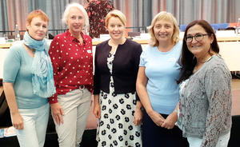
Im Gespräch mit der Bundesministerin Dr. Franziska Giffey (Mitte): die Vertreterinnen der Landesarbeitsgemeinschaft Bayerischer Gleichstellungsbeauftragter Hedwig Schouten, Sabine Reek-Rade, Petra Müller-März und Claudia Wolter (v.l.n.r.). Foto: LRA ERH
LANDKREIS / KARLSRUHE (pm/mue) - Gleichstellungsbeauftragte Claudia Wolter hat den Landkreis Erlangen-Höchstadt jüngst auf der Bundeskonferenz der kommunalen Frauen- und Gleichstellungsbeauftragten in Karlsruhe vertreten.
Dabei tauschte man sich zu Frauen in der Politik sowie zu den Themen Gewalt, Sorgearbeit und Altersarmut aus. Wolter und ihre Kolleginnen und Kollegen sehen nach eigenem Bekunden noch großen Nachholbedarf bei der Gleichberechtigung von Frauen und Männern. „Frauen können alles, wenn sie die nötige Unterstützung haben. Das ist eine Aufgabe der gesamten Gesellschaft. Eine kommunale Aufgabe, eine Aufgabe der Länder und des Bundes. Dafür müssen wir noch einiges tun, und zwar gemeinsam“, so Dr. Franziska Giffey, Bundesministerin für Familie, Senioren, Frauen und Jugend bei der Eröffnung der Bundeskonferenz.

05.10.18 Wiesenbote
https://www.wiesentbote.de/2018/10/05/die-wahlen-ruecken-naeher-frauenwahlrecht-keine-selbstverstaendlichkeit/
Die Wahlen rücken näher – Frauenwahlrecht keine Selbstverständlichkeit

Landratsamt Forchheim: „Mehr Frauen in die Parlamente“
Frauen sind in politischen Ämtern oder den demokratisch gewählten Volksvertretungen nach wie vor unterrepräsentiert.
Im Bayerischen Landtag sind derzeit nur 51 weibliche Abgeordnete vertreten, jedoch 129 männliche Abgeordnete. Auch im Kreistag des Landkreises Forchheim befinden sich die 11 Kreisrätinnen gegenüber 49 Kreisräten in der Minderheit. Und auf Gemeindeebene sieht es im Landkreis mit nur 6 Bürgermeisterinnen gegenüber 23 Bürgermeistern nicht wesentlich besser aus.
Wahlrecht nutzen – jede Stimme zählt
Die Gleichstellungsstelle des Landratsamtes Forchheim appelliert: Gehen Sie zur Wahl, nutzen Sie Ihr aktives Wahlrecht und geben Sie ihre Stimme ab. „Frauen werbt und wählt, jede Stimme zählt, jede Stimme wiegt, Frauenwille siegt!“, so lautete der Wahlslogan von Elly Heuss-Knapp zur ersten Wahl von Frauen in Deutschland im Januar 1919.
Wer sich politisch engagieren und aktiv mitentscheiden möchte, kann vom passiven Wahlrecht Gebrauch machen und sich zukünftig als Kandidat/Kandidatin für ein Amt zur Verfügung stellen. Mehr weibliche Abgeordnete auf Bundes-, Länder-, Kreis- und Gemeindeebene tragen dazu bei, dass der Anteil von Frauen an der Bevölkerung entsprechend vertreten wird. Dadurch wird es möglich, Entscheidungen im Hinblick auf die Bedürfnisse und die Verwirklichung der Gleichheitsrechte von Frauen zu beeinflussen.
Gleichstellung noch nicht erreicht
Denn auch fast 70 Jahre nach Inkrafttreten des Grundgesetzes werden Frauen im alltäglichen Leben zum Teil benachteiligt. Aktuelle Zahlen belegen die Schieflage in Sachen Gleichstellung:
- Politische Repräsentanz: Frauenanteil in den Gemeindeparlamenten durchschnittlich nur 25%
- Gewalt gegen Frauen: 109.000 Frauen wurden (2016) Opfer von Gewalt in der Partnerschaft.
- Sorgearbeit: Frauen leisten 52 % mehr Haus- und Pflegearbeit als Männer, d. h. anderthalbmal so viel.
- Führungspositionen: Mehr als zwei Drittel Führungspositionen in den obersten Bundesbehörden sind mit Männern besetzt. Von 437 Verwaltungsspitzen in den Landkreisen, Stadtkreisen und kreisfreien Städten sind 11,4 % mit Frauen besetzt.
- Altersarmut: 58 % der Menschen, die 2017 Grundsicherung erhielten, sind weiblich.
Bedingt durch niedrige Löhne und allgemein geringerer Bezahlung, Kindererziehungs- bzw. Pflegezeiten und unsicherer Beschäftigung sind Frauen häufig von Altersarmut betroffen. Dass Frauen im Alter von ihrer Rente leben können, setzt gute Beschäftigungschancen mit angemessener Bezahlung und die Anerkennung von weiblichen Beschäftigten auch in technischen und bisher von Männern dominierten Berufsfeldern voraus.
Die Forderung nach gleichem Lohn für gleiche und gleichwertige Arbeit, bedarfsgerechte und qualifizierte Bildungs- und Betreuungseinrichtungen für alle Kinder, flexible Arbeitszeitmodelle, bessere Vereinbarkeit von Beruf, Familie und Pflege, gleiche Karrierechancen für Männer und Frauen (z. B. mehr Frauen in Führungspositionen und Parlamenten). Eindämmung von Niedriglöhnen und prekärer Beschäftigung (Mindestlohn), eigenständige Existenzsicherung für Frauen und sichere Rente, Anerkennung der Leistung von Frauen in der Gesellschaft sowie die aktive Teilnahme am politischen Leben und Mitwirkung in Parteien und demokratisch gewählten Parlamenten u.v.m. bleiben weiterhin eine Aufgabe, die es gilt, im alltäglichen Leben entsprechend umzusetzen.
Karlsruher Erklärung vom 18. September 2018 fordert: Verfassungsauftrag Gleichstellung erfüllen!
Damit dies gelingen kann, forderten die Kommunalen Frauen- und Gleichstellungsbeauftragten mit der auf der Bundeskonferenz am 18. September verabschiedeten Karlsruher Erklärung einen Aktionsplan, der unter Querschnittsverantwortung aller Ressorts die Ungerechtigkeiten und Fehlentwicklungen zum Nachteil von Frauen beendet. Demnach muss u. a. Schutz vor Gewalt und sexistischen Strukturen in allen Bereichen des Lebens und Arbeitens, von Gesellschaft und Politik gewährleistet werden. Dafür müssen tragfähige, aufeinander abgestimmte und nachhaltig wirksame Maßnahmen und Strukturen geschaffen werden. Weitere Informationen zur Konferenz www.frauenbeauftragte.de.
100 Jahre Frauenwahlrecht in Deutschland
Das Recht der Frauen, wählen und sich politisch beteiligen zu können, ist heute in Deutschland und Europa eine Selbstverständlichkeit. Dies war nicht immer so. Das Frauenwahlrecht musste über Jahrzehnte von Frauen hart erkämpft werden und besteht nunmehr seit 1918 in Deutschland. Das aktive und passive Wahlrecht wie wir es heute kennen, leitet sich aus dem Gleichheitsgrundsatz des Artikels 3 des Grundgesetzes ab. Dieser Passus „Männer und Frauen sind gleichberechtigt“ wurde erst nach heftigen Diskussionen im Jahr 1949 in Artikel 3 des Grundgesetzes verankert, nachdem sich Frieda Nadig, Elisabeth Selbert, Helene Weber und Helene Wessel (den sog. vier „Mütter des Grundgesetzes“) im Parlamentarischen Rat und in der Öffentlichkeit für die volle Gleichberechtigung der Frauen stark machten. Seitdem haben Männer und Frauen unter anderem das aktive und passive Wahlrecht, auch wenn die politische Umsetzung des Gleichheitsgrundsatzes und der Gleichberechtigung insgesamt viel Zeit brauchte und selbst heute noch eine stets neu zu erfüllende Aufgabe bleibt.
Entwicklung des Frauenwahlrechts – Der Weg zum Frauenwahlrecht in Deutschland
Bis zur Einführung des Frauenwahlrechts in Deutschland 1918 war es ein langer Weg. Nachfolgend eine chronologische Übersicht über die wesentlichen Stationen:
- 1848 waren Frauen bei der Wahl für die Nationalversammlung noch ausgeschlossen.
- 1850 wurden die ersten Bestimmungen erlassen, die den Frauen sogar die Mitgliedschaft in politischen Vereinen und Verbänden verboten haben. Dies rief Frauenrechtlerinnen auf den Plan, die versuchten, ihre Rechte einzufordern.
- 1902 wurde dann das Vereinsrecht gelockert und Frauen waren zumindest befugt, an Veranstaltungen von Parteien teilzunehmen. Sie durften dort aber nur zuhören und sich nicht selbst beteiligen; außerdem mussten sie sich in einem gesonderten Bereich aufhalten.
- 1904 fand in Berlin die Gründungskonferenz des „Weltbundes für Frauenstimmrecht“ statt.
- 1908 wurde das bisherige Vereinsrecht aufgehoben und Frauen war es fortan erlaubt, in politischen Parteien und Organisationen mitzuwirken und über politische Themen zu beraten.
- 1917 gründete sich der Deutsche Verband für Frauenstimmrecht.
- 1918 Nach dem Ende des 1. Weltkriegs und der Ausrufung der Weimarer Republik stellt der Rat der Volksbeauftragten das Regierungsprogramm vor, das auch die Proklamation des Frauenwahlrechts enthielt. Wahlberechtigt waren nun alle Frauen und Männer ab 20 Jahren.
- Am 30. November 1918 wurde das aktive und passive Wahlrecht für alle Bürgerinnen und Bürger in der Verordnung über die Wahl zur verfassungsgebenden deutschen Nationalversammlung verankert. In Art. 109 Abs. 2 der Weimarer Verfassung hieß es: „Männer und Frauen haben grundsätzlich dieselben Rechte und Pflichten“.
- 1919 Bei der ersten Wahl zur verfassungsgebenden Nationalversammlung lag die Wahlbeteiligung bei 90 % und war bei den Frauen um 1,7 % höher als bei den Männern. Es wurden 37 Abgeordnete gewählt!
Doch unter den Nationalsozialisten fand ein Rückschritt hinsichtlich des Frauenwahlrechts statt. Schon bald waren Parteiführung und leitende Ausschüsse reine Männersache.
- 1933 Nach der Machtübernahme der Nationalsozialisten wurden die Rechte der Frauen noch weiter eingeschränkt und Frauen wurden aus höheren Positionen verdrängt. Die Rolle als Hausfrau und Mutter hatte wieder Priorität. Auch wurde den Frauen das passive Wahlrecht entzogen.
- 1946 Erst nach dem Ende des 2. Weltkrieges wurden in beiden deutschen Staaten wieder das aktive und passive Wahlrecht für Frauen eingeführt.
- 1949 Die Verankerung des Gleichheitsgrundsatzes „Männer und Frauen sind gleichberechtigt“ in Artikel 3 des Grundgesetzes vom 13. Mai 1949 musste von starken Frauen erst hart erkämpft werden. Ohne das Engagement der vier „Mütter des Grundgesetzes“ Frieda Nadig, Elisabeth Selbert, Helene Weber und Helene Wessel, die sich im Parlamentarischen Rat und in der Öffentlichkeit für die volle Gleichberechtigung der Frauen starkmachten, wäre dies nicht erreicht worden. Seitdem haben Männer und Frauen beide das aktive und passive Wahlrecht, auch wenn die politische Umsetzung des Gleichheitsgrundsatzes noch viel Zeit brauchte und auch heute noch eine tatsächlich Gleichberechtigung in vielen Bereichen eingefordert werden muss.
- 1957 erst fiel das familienrechtlich verbriefte Letztentscheidungsrecht des Ehemannes in ehelichen und familiären Angelegenheiten. Dabei konnte der Ehemann seiner Frau unter gewissen Umständen verbieten, zu arbeiten oder deren Anstellungsvertrag sogar kündigen. Aber auch nach der Änderung des entsprechenden Paragraphen im Bürgerlichen Gesetzbuch war die Frau nur dann berechtigt, erwerbstätig zu sein, soweit dies mit ihren Pflichten in Ehe und Familie vereinbar war. Sobald kleine Kinder zu versorgen waren, brauchte die Frau für eine Berufstätigkeit die Einwilligung des Ehemannes. Auch konnten Frauen bis 1957 ohne Zustimmung des Ehemanns kein eigenes Bankkonto eröffnen.
- 1970 Vorschläge zur Reform des Ehe- und Familienrechts in der BRD durch eine Sachverständigenkommission
- 1976/1977 Die Beratungen zogen sich bis 1976 hin, sodass das neue Gesetzt erst am 14. Juni 1976 verkündet wurde und schließlich am 01. Juli 1977 in Kraft getreten ist. Seitdem sind beide Ehegatten u. a. berechtigt, erwerbstätig zu sein und können die Haushaltsführung im gegenseitigen Einvernehmen regeln.

08.10.18 Focus Online (Weilheim-Schongau)
https://www.focus.de/regional/bayern/landkreis-weilheim-schongau-pressemitteilung-8-oktober-2018-nr-112-2018_id_9725077.html
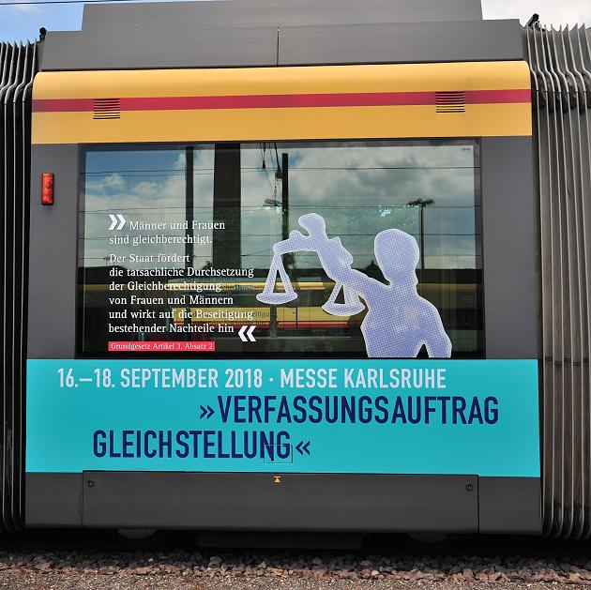
Landkreis Weilheim-Schongau PRESSEMITTEILUNG 8. Oktober 2018 Nr.112/2018
Gleichstellungsbeauftragte des Landratsamtes Weilheim-Schongau geht für die Verbesserung der Gleichstellung von Frauen auf die Straße.
Im Rahmen der 25. Bundeskonferenz der kommunalen Frauen- und Gleichstellungsbeauftragten vom 17. bis 18. September 2018 in Karlsruhe, zogen rund 400 Gleichstellungsbeauftragte aus ganz Deutschland, darunter auch die Gleichstellungsbeauftragte des Landratsamtes Weilheim-Schongau Andrea Steidl, am 17.09.2018 vor das Bundesverfassungsgericht in Karlsruhe, um auf die noch offene Einlösung des verfassungsrechtlichen Gleichberechtigungsgebots aufmerksam zu machen.
Mit dieser Aktion unterstrichen die Gleichstellungsbeauftragten ihre Forderung zur Erreichung des Staatszieles „Gleichstellung“, welches 24 Jahre nachdem Artikel 3 des Grundgesetzes um Absatz 2 ergänzt wurde, in vielen Punkten immer noch nicht erreicht ist. Verstärkt wurde diese noch durch die „Karlsruher Erklärung“, welche auf die bestehenden Defizite bei der Gleichberechtigung von Frauen und Männern hinweist und nur durch eine gezielte konsequente und konsistente Gleichstellungspolitik auf allen staatlichen Ebenen erreicht werden kann.
Verfassungsauftrag Gleichstellung! Endlich erfüllen! Taten zählen! Mit diesem Auftrag an die Politik endete die zweitägige Konferenz.
Bildrechte: Bundesarbeitsgemeinschaft kommunaler Frauen- und Gleichstellungsbeauftragter
*Dieser Beitrag wird bereitgestellt von: FOCUS NWMI-OFF/Landkreis Weilheim-Schongau. Eine redaktionelle Prüfung durch FOCUS Online hat nicht stattgefunden.
FOCUS NWMI-OFF/Landkreis Weilheim-Schongau

08.10.18 Landrat Weilheim-Schongau
https://www.weilheim-schongau.de/Inhalt/Aktuelles/Pressemitteilungen/_2018/pdf_2018/112-18-Verbesserung_der_Gleichstellung.pdf
Pressemitteilung
Gleichstellungsbeauftragte des Landratsamtes Weilheim-Schongau geht für die Verbesserung der Gleichstellung von Frauen auf die Straße

Im Rahmen der 25. Bundeskonferenz der kommunalen Frauen- und Gleichstellungs-beauftragten vom 17. Bis 18. September 2018 in Karlsruhe, zogen rund 400
Gleichstellungsbeauftragte aus ganz Deutschland, darunter auch die Gleichstellungs-beauftragte des Landratsamtes Weilheim-Schongau Andrea Steidl, am 17.09.2018
vor das Bundesverfassungsgericht in Karlsruhe, um auf die noch offene Einlösung des verfassungsrechtlichen Gleichberechtigungsgebots aufmerksam zu machen.

Mit dieser Aktion unterstrichen die Gleichstellungsbeauftragten ihre Forderung zur
Erreichung des Staatszieles „Gleichstellung“, welches 24 Jahre nachdem Artikel 3
des Grundgesetzes um Absatz 2 ergänzt wurde, in vielen Punkten immer noch nicht
erreicht ist. Verstärkt wurde diese noch durch die„Karlsruher Erklärung“, welche auf die
bestehenden Defizite bei der Gleichberechtigung von Frauen und Männern hinweist und nur durch eine gezielte konsequente und konsistente Gleichstellungspolitik auf allen staatlichen Ebenen erreicht werden kann. Verfassungsauftrag Gleichstellung! Endlich erfüllen! Taten zählen! Mit diesem Auftrag an die Politik endete die zweitägige Konferenz.

Bildrechte: Bundesarbeitsgemeinschaft kommunaler Frauen- und Gleichstellungsbeauftragter

Erika Breu
Pressestelle

08.10.18 In Franken.de
https://www.infranken.de/regional/artikel_fuer_gemeinden/gleichstellungsbeauftragte-hat-noch-viel-zu-tun;art154303,3749667
Gleichstellungsbeauftragte hat noch viel zu tun
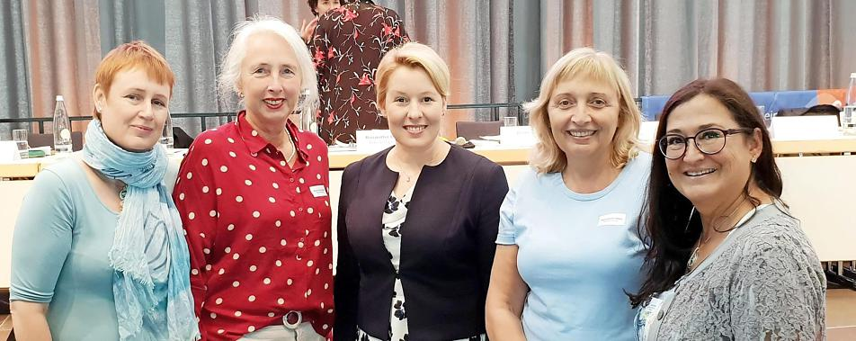
Im Gespräch mit der Bundesministerin Franziska Giffey (Mitte): die Vertreterinnen der Landesarbeitsgemeinschaft Bayerischer Gleichstellungsbeauftragter, Hedwig Schouten, Sabine Reek-Rade, Petra Müller-März und Claudia Wolter (v. l.) Foto: privat
Gleichstellungsbeauftragte Claudia Wolter hat den Landkreis Erlangen-Höchstadt auf der Bundeskonferenz der kommunalen Frauen- und Gleichstellungsbeauftragten in Karlsruhe vertreten. Auf der Versammlung tauschte sie sich mit ihren Kolleginnen und Kollegen zu Frauen in der Politik, Gewalt, Sorgearbeit und Altersarmut aus.
Wolter und ihre Kolleginnen sehen noch großen Nachholbedarf bei der Gleichberechtigung von Frauen und Männern. "Frauen können alles, wenn sie die nötige Unterstützung haben. Das ist eine Aufgabe der gesamten Gesellschaft. Eine kommunale Aufgabe, eine Aufgabe der Länder und des Bundes. Dafür müssen wir noch einiges tun, und zwar gemeinsam", sagte die Bundesministerin für Familie, Senioren, Frauen und Jugend, Franziska Giffey (SPD), die die Bundeskonferenz eröffnete. red

10.10.18 Frauen Netzwerken
https://www.frauen-netzwerken.de/33-ramona-ebert-unsere-verfassung-laesst-keinen-zweifel/
#33 – Bundesarbeitsgemeinschaft kommunaler Frauenbüros und Gleichstellungsstellen (BAG): Unsere Verfassung lässt keinen Zweifel
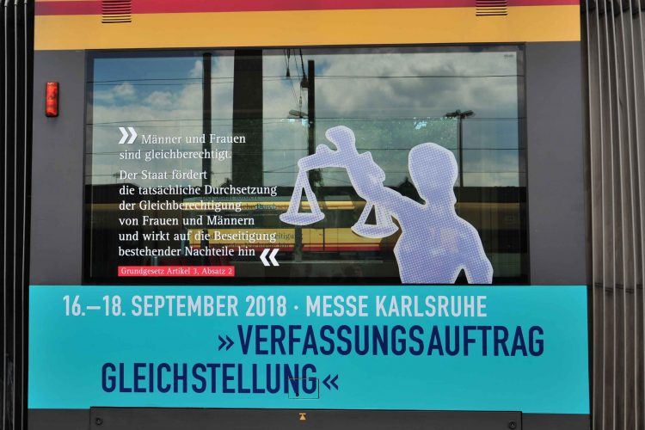
Die Durchsetzung der Gleichberechtigung, die Gleichstellung von Frau und Mann ist auch 100 Jahre nach dem Frauenwahlrecht und 70 Jahre nach dem Einzug in die Verfassung immer noch nicht in bester Verfassung.
Da, wo Rechte nicht umgesetzt werden oder da, wo das Recht den tatsächlichen Verhältnissen nicht gerecht wird, ist auch die Gleichberechtigung nicht erreicht, in Gefahr oder wird wieder zurückgedrängt. Die Auswirkungen kosten unsere Gesellschaft täglich viel Geld, Kraft, women – und manpower und Zukunftsoptionen.
Ein Beispiel: Beim Thema Digitalisierung muss es darum gehen, die Zukunftschancen, ebenso wie ihre Risiken nicht technikverliebten Männern allein zu überlassen, sondern miteinander menschen- und gendergerecht zu gestalten. Die Anstrengungen Mädchen und Frauen in MINT-Berufen voranzubringen, sind deshalb genauso notwendig, wie die Forderung nach mehr interdisziplinärer Arbeit in den Kommunen und in der Politik um diesen Zukunftsherausforderungen gerecht zu werden. Das heißt auch, dass in allen Gremien, Arbeitskreisen, Ausschüssen und Task forces für die Zukunft eine paritätische Beteiligung von Frauen und Frauennetzwerken, zwingend notwendig ist.
Es war ein langer Weg, bis Frauen in Deutschland als tatsächlich gleichberechtigt anerkannt wurden. Erst durch das Grundgesetz im Jahre 1949 wurde gegen große Widerstände vieler männlicher Abgeordneter, die Gleichberechtigung in dieser rechtlichen und eigentlich einklagbaren Grundlage festgeschrieben. Wir alle kennen unsere Grundrechte. Eine Besinnung der Bevölkerung, unserer PolitikerInnen, der Wirtschaft… auf diese verankerten Wertevorstellungen kann und wird für uns alle förderlich sein.
Für die heutige Generation der Frauen (und Männer) ist vieles selbstverständlich geworden. Ein eigenständiges und selbstbestimmtes Leben wird nicht mehr in Frage gestellt. Die Frauen in Deutschland sind in vielen Bereichen am Ziel angekommen – aber bei weitem noch nicht überall.
Tendenzen in der längeren Vergangenheit, aber verstärkt auch in der letzten Zeit zeigen, dass wir unsere hart erkämpften Grundsätze zu einem gleichberechtigten Zusammenleben verteidigen müssen.
Wir Frauen sind mit ihren Netzwerken aufgerufen, unsere Rechte deutlich zu machen. Männer sind aufgerufen, die Rechte der Frauen zu akzeptieren und sich ebenfalls für eine gleichberechtigte Gesellschaft einzusetzen.
Wir sind gleichberechtigt!
Das im Grundgesetz verankerte Demokratie und Gleichberechtigungsgebot ist Grundlage der aktuellen Debatte um eine gleichberechtigte Repräsentanz von Frauen und Männern im Parlament. Aktuell gehen die Zahlen sogar hinter den über Jahre tragenden Anteil von ca. 30% zurück.
Die Demokratie, die Wahlrechtsfreiheit und die Parteienfreiheit müssen mit dem Gleichstellungsgebot in Einklang gebracht werden.
Der zurückgehende Frauenanteil hat auch damit zu tun, dass mehr Kräfte in den Parlamenten und Räten vertreten sind, die nicht nur in erster Linie Männer als Kandidaten aufstellen, sondern auch aktiv Gleichstellungs- und Genderfragen negieren. Wer sich von den reaktionären politischen Strömungen distanzieren will, tut gut daran sich auch aktiv und deutlicher als bisher zur Gleichberechtigung und Gleichstellung als unverzichtbaren Bestandteil von Freiheit und Demokratie zu bekennen.
Eine Wahlrechtsreform, die im Sinne eines Paritégesetzes, stabile Grundlagen für ein Listen- und Wahlkreissystem schafft, das die paritätische Vertretung von Männern und Frauen sicherstellt, ist überfällig.
Wir sind uns einig, dass Netzwerke sehr hilfreich und eine gute Sache sind
Das Netzwerk ist heute, zu einem Synonym für Vielgestaltigkeit, Komplexität, Dezentralisierung und übergreifende, horizontale Kommunikation mit informellem Charakter geworden. Die Verbreitung dieser netzartigen Organisationsformen kann als Reaktionen auf soziale, politische und ökonomische Ausdifferenzierungen, Spezialisierungen und Interdependenzen (gegenseitige Abhängigkeiten) interpretiert werden.
Netzwerke sind jedoch nicht nur als isolierte Phänomene, sondern als zentraler Ausdruck gesellschaftlicher Modernisierung zu verstehen.
Zur Umsetzung der Interessen der BAG, sind die richtigen Kontakte und Netzwerke unabdingbar. Das Netzwerk der BAG ist ein Geflecht von dauerhaften, aktuellen und aktualisierbaren Beziehungen, um die Ziele der Gleichberechtigung von Frauen und Männern in Deutschland durchzusetzen.
„Frauen, die nichts fordern, werden beim Wort genommen. Sie bekommen nichts.“ – Simone de Beauvoir
Der BAG ist die Bundesarbeitsgemeinschaft kommunaler Frauenbüros und Gleichstellungsstellen und ein professionelles Netzwerk der institutionalisierten Frauenbewegung. Sie dient der Vernetzung und mischt sich als offenes Bündnis von Frauen in politische Entscheidungsprozesse in Deutschland ein.

2. TV-Beiträge

17.09.2018 SWR Aktuell
https://www.swr.de/swraktuell/baden-wuerttemberg/karlsruhe/Gleichstellungskonferenz-in-Karlsruhe,av-o1055005-100.html
Gleichstellungskonferenz in Karlsruhe
Von Andreas Fauth
Video: Frauen Demonstrieren gegen Benachteiligung

17.09.2018 Baden-TV
https://baden-tv.com/baden-tv-aktuell-montag-10/
Ausschnitt: https://baden-tv.com/gleichstellung-noch-langst-nicht-erreicht/
Karlsruhe (lms) Trotz vieler Fortschritte: die Gleichstellung von Mann und Frau ist noch längst nicht abgeschlossen. Wo es bundesweit und in der Fächerstadt besonders hakt, darüber diskutieren seit gestern 400 Frauen- und Gleichstellungsbeauftragte.

3. Radio-Beiträge

18.09.2018 SWR2 Journal am Mittag
BmE: Bundeskonferenz Frauenbeauftragte in KA
Autorin: Marie-Dominique Wetzel
Anmoderation:
In den letzten fünfzig Jahren ist hierzulande viel erreicht worden in Sachen Gleichberechtigung von Frauen. Aber alle Frauenrechte sind hart erkämpft worden und müssen immer wieder verteidigt werden, da waren sich die rund 400 Teilnehmerinnen der diesjährigen Bundeskonferenz der kommunalen Frauen – und Gleichstellungsbeauftragten, die heute (18.9.) Nachmittag in Karlsruhe zu Ende geht, einig. Auf der zweitägigen Konferenz wurden auch die immer noch bestehenden Ungleichheiten und Benachteiligungen von Frauen angeprangert. Für einen Teil der Bevölkerung gilt das in ganz besonderem Maße, nämlich für Frauen aus Einwandererfamilien mit patriarchalen Strukturen.
Ein Thema unter vielen auf der Bundeskonferenz.
Marie-Dominique Wetzel hat sich dazu umgehört:
„Verfassungsauftrag Gleichstellung“ so lautete der Titel der diesjährigen Bundeskonferenz Und im Nachsatz: „Taten zählen!“
Denn was die rund 400 Frauenbeauftragten aus ihrem Berufsalltag erzählen, hat oft nicht viel mit der grauen Theorie zu tun. Und das gilt in ganz besonderem Maße für Frauen aus Migrantenfamilien, die in patriarchalen Strukturen leben. Sylvia Edler arbeitet seit über 14 Jahren als Gleichstellungsbeauftragte im Berliner Stadtteil Neukölln, in dem viele muslimische Familien leben. Ihr ist es wichtig, auf Missstände und Defizite in Sachen Gleichberechtigung hinzuweisen, ohne zu pauschalieren oder gar zu diffamieren. Obwohl viele Familien schon in der dritten Generation in Deutschland leben, sei die Lage für Frauen aus konservativen Familien nicht wirklich besser geworden, sagt sie. Immerhin seien viele junge Frauen inzwischen besser ausgebildet, wüssten um ihre Rechte. würden von ihren Familien aber nach wie vor oft daran gehindert, selbstbestimmt zu leben, sagt Sylvia Edler:
O-TON Sylvia Edler
„Wir können nicht früh genug anfangen, um den Mädchen den Rücken zu stärken […] und die jungen Menschen unterstützen.“
Über ihre Rechte aufklären und Hilfestellungen geben, wenn diese verletzt werden, das sei besonders für Frauen wichtig, die noch nicht lange in Deutschland leben, sondern erst vor kurzem hier her geflüchtet sind, betont auch Judith Rahner, Referentin von der Amadeu Antonio Stiftung. Frauen - und besonders Mütter - spielen bei der gesellschaftlichen Integration der ganzen Familie eine Schlüsselrolle – vorausgesetzt man lässt sie:
O-TON Judith Rahner
„Ohne Emanzipation keine Integration, gesellschaftliche Teilhabe nur möglich, wenn Frauen gelassen werden. […] ganz nah beieinander“
Die Arbeit der Frauen-Beauftragten in den Städten und Kommunen sei dabei unverzichtbar, betont auch Bärbl Mielich, Staatssekretärin im Ministerium für Soziales und Integration Baden-Württemberg. Die Arbeit vor Ort unterstützen und immer wieder Impulse geben und Hilfestellungen bieten, das wolle die grün-schwarze Landesregierung verstärkt tun:
O-TON Bärbl Mielich
„Ich bin davon überzeugt, dass wir niedrigschwellige Angebote brauchen, Integrationskurse […] das Thema Gleichstellung.“
- Genauso wie die Tatsache, dass körperliche Gewalt in unserer Gesellschaft tabu ist – auch gegenüber Ehepartnern und Kindern! Die entsprechenden Gesetze sind da, aber sie müssen auch kommuniziert und ihre Einhaltung kontrolliert werden.
Applaus für solche Forderungen kommt allerdings immer öfter von der „falschen Seite“, nämlich von Rechtspopulisten. Denen geht es dabei jedoch darum, islamfeindliche und überhaupt fremdenfeindliche Tendenzen zu schüren. Und nicht etwa um Teilhabe von Migrantinnen an frauenpolitischen Errungenschaften – ganz im Gegenteil. Die Rechtspopulisten würden am liebsten alle Frauen wieder an den Herd zurückschicken, sagt Bildungsreferentin Judith Rahner:
O-TON Judith Rahner
„Die größte Gefahr geht von rechts aus. […] Das darf auf keinen Fall passieren“

SWR Aktuell
Interview mit Annette Niesyto

WDR 5 Morgenecho

Interview mit Martina Arndts -Haupt
Interview mit Martina Arndts-Haupt

4. Die Bundeskonferenz bei der DPA

17.09.18 Deutsche Presse Agentur (DPA)
Rheinstetten (dpa) - Rund 400 Teilnehmerinnen aus ganz Deutschland treffen sich von Montag (10.00 Uhr) an in Rheinstetten bei Karlsruhe zur 25. Bundeskonferenz der kommunalen Frauen- und Gleichstellungsbeauftragten.

Bundesfamilienministerin Franziska Giffey (SPD) will die Konferenz mit einem Grußwort eröffnen. Bei der Tagung diskutieren die Frauen mit Gästen bis Dienstag über politische und rechtliche Entwicklungen. Es soll unter anderem um Geschlechterrollen im Islam gehen oder um sogenannte Sorgearbeit, also etwa die Pflege und Betreuung von Kindern und alten Menschen. Am Ende soll eine Karlsruher Erklärung verabschiedet werden.

# Notizblock
## Internet
- [Link zur Veranstaltung] (http://dpaq.de/5MI2D)
- [Einladung an die Presse] (http://dpaq.de/G1mdy)
- [Programm] (http://dpaq.de/hjXqd)
## Orte
- [Konferenz] (Messeallee 1, 76287 Rheinstetten, Deutschland)
- [BAG] (Weydingerstraße 14-16, 10178 Berlin, Deutschland)

Karlsruhe - Bundeskonferenz der kommunalen Frauen- und Gleichstellungsbeauftragten
Thema: Verfassungsauftrag Gleichstellung.
Eröffnung mit Bundesfamilienministerin Franziska Giffey (SPD)
+++ Baden-Württemberg/Deutschland/Gesellschaft/Gleichstellung/ +++

Rheinstetten (dpa) - Bundesfamilienministerin Franziska Giffey (SPD) hat junge Frauen aufgerufen, noch mehr für ihre Rechte zu kämpfen. Auch 100 Jahre nach Einführung des Frauenwahlrechts sei die Gleichberechtigung nicht selbstverständlich und längst nicht überall
umgesetzt. So trenne Frauen weiterhin eine «gläserne Decke» von den Chefetagen der Wirtschaft. Man müsse gerade jungen Frauen sagen: «Es ist gut, wenn du dich engagierst», sagte Giffey am Montag bei der 25. Bundeskonferenz der kommunalen Frauen- und Gleichstellungsbeauftragten in Rheinstetten bei Karlsruhe. «Mit Nettsein kommt man nicht immer sehr weit», betonte sie vor rund 400 Teilnehmerinnen aus ganz Deutschland.

# Notizblock
## Internet
- [Link zur Veranstaltung] (http://dpaq.de/5MI2D)
- [Einladung an die Presse] (http://dpaq.de/G1mdy)
- [Programm] (http://dpaq.de/hjXqd)

5. Die Bundeskonferenz bei Twitter
https://twitter.com/bagkommunal
Account: Gleichberechtigt @BAGkommunal, #verfassungsauftraggleichstellung (13.09. – 10.10.2018)
Impressionen: 32.300
Eigene Tweets: 88
Profilbesuche: 573
Erwähnungen unserer Tweets: 69
Neue Follower*innen: 42

Top Tweets: Impressionen Interaktionen
- Workshop Judith Rahner + Kiana Gaffarizad 4010 56
- Zitat OB Karlsruhe 1890 22
- Ankündigung Handreichung „Antifeminismus
als Demokratiegefährdung?! 1427 129

